**ĐẠI HỌC ĐÀ NẴNG**

**TRƯỜNG ĐẠI HỌC SƯ PHẠM KỸ THUẬT**

**KHOA CÔNG NGHỆ SỐ**

**-----🙞🕮🙜-----**

**BÁO CÁO ĐỀ TÀI  
WEBSITE BÁN ĐỒ ĂN**



**ĐỒ ÁN KẾT THÚC HỌC PHẦN  
CÔNG NGHỆ XML**

**Giảng viên hướng dẫn : Ngô Lê Quân**

**Lớp học phần : 123CNX02**

**Nhóm thực hiện : Nhóm 25**

**Sv – Bùi Đức Công : 21115053120306**

**Sv – Trần Lê Trinh : 21115053120355**

# LỜI NÓI ĐẦU

Trong thế giới ngày nay, khi sự tích hợp và chia sẻ dữ liệu ngày càng trở nên quan trọng, việc phát triển ứng dụng web mạnh mẽ và linh hoạt là một thách thức không ngừng. Trong bối cảnh đó, công nghệ ASP.NET, đặc biệt là theo mô hình MVC (Model-View-Controller), nổi bật như một lựa chọn hiệu quả cho việc xây dựng các ứng dụng web đa lớp và dễ bảo trì.

Báo cáo này sẽ tập trung vào việc phát triển một ứng dụng website (“Website bán đồ ăn”) sử dụng ngôn ngữ lập trình ASP.NET theo mô hình MVC, với mục tiêu truy vấn dữ liệu từ cơ sở dữ liệu SQL và chuyển đổi dạng xem hoặc xuất kết quả dưới dạng tài liệu XML.

Qua các bước hướng dẫn chi tiết, từ việc thiết kế cơ sở dữ liệu, triển khai mô hình MVC, truy vấn dữ liệu, đến việc tạo và xuất tài liệu XML, chúng ta sẽ có cái nhìn tổng quan về cách tích hợp ASP.NET MVC và XML để tạo ra một ứng dụng web linh hoạt và dễ mở rộng.

Bên cạnh đó, báo cáo cũng sẽ đề cập đến những lợi ích và thách thức của việc sử dụng XML trong ngữ cảnh ứng dụng web, đồng thời mang đến cái nhìn chi tiết về cách ASP.NET, với mô hình MVC, có thể được tận dụng để xây dựng ứng dụng web đáp ứng nhu cầu ngày càng phức tạp của người dùng.

Hãy cùng nhau khám phá cách kết hợp sức mạnh của ASP.NET và XML để xây dựng những trang web chất lượng cao và đáp ứng.

# MỤC LỤC

**MỤC LỤC**

LỜI NÓI ĐẦU ii

MỤC LỤC iii

DANH MỤC BẢNG BIỂU vi

DANH MỤC HÌNH ẢNH vii

CHƯƠNG 1: Giới Thiệu 8

I. Lợi ích khi sử dụng XML 8

II. Mục tiêu đề tài 8

III. Phạm vi đề tài 8

IV. Yêu cầu 8

CHƯƠNG 2: Nội Dung 10

I. Khảo sát nghiệp vụ 10

1.1. Khảo sát và đánh giá hiện trạng 10

1.2. Mô hình hoạt động nghiệp vụ của website quản lý bán đồ ăn 10

II. Phân tích thiết kế hệ thống 12

2.1. Mô tả vấn đề 12

**2.1.1.** Mục đích của hệ thống 12

**2.1.2.** Các chức năng chính 12

**2.1.3.** Đối tượng sử dụng và vai trò của mỗi đối tượng 12

2.2. Đặc tả yêu cầu 12

2.2.1. Quản lý sản phẩm 12

2.2.2. Quản lý hóa đơn 13

2.2.3. Quản lý tài khoản 13

2.2.4. Quản lý giỏ hàng 13

2.2.5. Tìm kiếm sản phẩm 13

III. Xây dựng ứng dụng 14

3.1. Thiết kế cơ sở dữ liệu 14

3.1.1. Mô hình phân cấp chức năng 14

3.1.2. Xác định các thực thể 14

3.1.3. Mô hình dữ liệu mức quan hệ (ERD) 16

3.1.4. Các bảng dữ liệu 16

3.1.5. Tạo CSDL QUANLYBANHANG_FOOD_XML 18

3.1.6. Tạo file XML lưu trữ dữ liệu từ SQL 24

3.2. Các bước tạo ứng dụng Web bằng ASP.NET MVC 26

3.2.1. Chọn Visual Studio 2019 để tạo project 26

3.2.2. Chọn ASP.NET Web Application (.NET Framework) 26

3.2.3. Chọn mô hình MVC 27

3.2.4. Tạo Entity Framework cho ứng dụng QUANLYBANHANG_FOOD 27

3.2.5. Tạo Controller và View tương ứng 32

IV. Code website và demo giao diện 35

4.1. Code website (Theo mô hình MVC) 35

4.1.1. Model 35

4.1.1.1. AcountModel 35

4.1.1.2. SanphamModel 35

4.1.1.3. DanhmucModel 36

4.1.1.4. KhachhangModel 36

4.1.1.5. Donhang-HoadonModel 36

4.1.1.6. Chitietdonhang-hoadonModel 37

4.1.1.7. CartModel 37

4.1.2. Controller 38

4.1.2.1. SignupController 38

4.1.2.2. LoginController 39

4.1.2.3. TrangchuController (Sử dụng chung cho: trang chủ, quản lý sản phẩm, chi tiết sản phẩm, giỏ hàng) 40

4.1.2.4. Hiển thị sản phẩm theo danh mục 41

4.1.2.5. Tìm kiếm sản phẩm (Trang chủ) 42

4.1.2.6. Chi tiết sản phẩm 42

4.1.2.7. Quản lý giỏ hàng 43

4.1.2.8. Quản lý sản phẩm 45

4.1.2.9. Tìm kiếm sản phẩm (Quản lý sản phẩm) 48

4.1.2.10. Hiển thị danh sách sản phẩm ở dạng xem trực tuyến XML 49

4.1.2.11. Xuất file XML (file danh sách sản phẩm) 49

4.1.3. View (Code thiết kế giao diện) 49

4.1.3.1. SignupView 49

4.1.3.2. LoginView 51

4.1.3.3. TrangchuView 52

4.1.3.4. DanhmucView (Hiển thị sản phẩm theo danh mục) 58

4.1.3.5. DetailView 65

4.1.3.6. CartView 71

4.1.3.7. QuanlysanphamView 80

4.1.4. CSS 88

4.1.4.1. Login-Signup.css 88

4.1.4.2. reset.css 91

4.1.4.3. index.css 96

4.1.4.4. detail.css 111

4.1.4.5. cart.css 124

4.1.4.6. quanlysp.css 139

4.2. Demo giao diện website 152

4.2.1. Đăng ký 152

4.2.2. Đăng nhập 153

4.2.3. Trang chủ 153

4.2.4. Hiển thị sản phẩm theo danh mục 154

4.2.5. Chi tiết sản phẩm 155

4.2.6. Giỏ Hàng 155

4.2.7. Quản lý sản phẩm 157

CHƯƠNG 3: Kết Luận 158

# DANH MỤC BẢNG BIỂU

Bảng 3. 1: Xác định các thực thể dữ liệu 14

Bảng 3. 2: Bảng dữ liệu Account 16

Bảng 3. 3: Bảng dữ liệu Khách hàng 16

Bảng 3. 4: Bảng dữ liệu Đơn hàng – Hóa đơn 17

Bảng 3. 5: Bảng dữ liệu danh mục sản phẩm 17

Bảng 3. 6: Bảng dữ liệu Sản phẩm 17

Bảng 3. 7: Bảng dữ liệu Chi tiết đơn hàng - hóa đơn 18

# DANH MỤC HÌNH ẢNH

Hình 3. 1: Mô hình phân cấp chức năng 14

Hình 3. 2: Mô hình dữ liệu mức quan hệ 16

Hình 4. 1: Giao diện đăng ký tài khoản 152

Hình 4. 2: Giao diện đăng nhập tài khoản 153

Hình 4. 3: Giao diện trang chủ 153

Hình 4. 4: Giao diện hiển thị sản phẩm theo danh mục 154

Hình 4. 5: Giao diện chi tiết sản phẩm 155

Hình 4. 6: Giao diện quản lý giỏ hàng 155

Hình 4. 7: Giao diện quản lý sản phẩm 157

# CHƯƠNG 1: Giới Thiệu

## Lợi ích khi sử dụng XML

* XML cho phép tự định nghĩa cấu trúc dữ liệu, giúp tổ chức thông tin một cách rõ ràng và có thể được sử dụng cho nhiều mục đích khác nhau.
* XML có thể giúp tích hợp dữ liệu từ các nguồn khác nhau. Điều này hữu ích khi bạn cần kết hợp thông tin từ các nguồn khác nhau như cơ sở dữ liệu, web services, tệp tin, và nhiều hơn nữa.
* XML không phụ thuộc vào một nền tảng hay ngôn ngữ lập trình cụ thể nào, cho phép nó hoạt động trên nhiều loại hệ thống và thiết bị khác nhau
* Cú pháp XML rõ ràng và dễ đọc, giúp người lập trình và người quản lý dữ liệu dễ dàng hiểu và chỉnh sửa nội dung.
* XML được sử dụng rộng rãi trong việc truyền tải dữ liệu, làm việc với các ngôn ngữ và công nghệ như RSS, SOAP, XHTML, và nhiều chuẩn khác.

## Mục tiêu đề tài

* Tìm hiểu đề tài, khảo sát thực trạng nhu cầu và hoạt động quản lý bán thức ăn của một số công ty trong thời điểm hiện tại.
* Thiết kế, phát triển website quản lý bán thức ăn sử dụng ngôn ngữ lập trình ASP.NET (theo mô hình MVC) với mục tiêu truy vấn dữ liệu từ cơ sở dữ liệu SQL rồi từ đó chuyển đổi, sao lưu dữ liệu qua XML và sử dụng.
* Giúp người dùng: quản lý tốt, giao diện đơn giản, thao tác nhanh, dễ dàng sử dụng, ...

## Phạm vi đề tài

* Website có ứng dụng công nghệ XML được xây dựng trên phạm vi môn học “Công Nghệ XML”

## Yêu cầu

* Môi trường làm việc:
  + Visual Studio 2019
  + SQL Sever
* Ngôn ngữ lập trình:
  + Front - End: HTML, CSS, JS
  + Back – End: ASP.NET (Mô hình MVC), XML

# CHƯƠNG 2: Nội Dung

## Khảo sát nghiệp vụ

### Khảo sát và đánh giá hiện trạng

* Nhu cầu ăn uống là nhu cầu không thể thiếu trong cuộc sống. Do đó, sự ra đời của các website phục vụ cho nhu cầu ăn uống của con người ngày càng nhiều và ngày càng được phong phú, đa dạng hoá và tích hợp nhiều chức năng khác nhau.
* Đánh vào tâm lý, nhu cầu ăn uống hàng ngày cũng như các món ăn đặc biệt, các thực phẩm, món ăn ăn kiêng, món ăn cho người có bệnh nền, phân loại món ăn…Vì vậy website tập trung vào các vấn đề sau:
* Yêu cầu chương trình phần mềm:

+ Về chức năng: đảm bảo các chức năng cơ bản như quản lý sản phẩm, quản lý đơn hàng, thanh toán, quản lý người dùng, tương tác khách hàng

+ Có hiêu suất nhanh chóng và có tính ổn định

+ Về giao diện: thiết kế thân thiện, giao diện trực quan, dễ sử dụng, đa nền tảng và tương thích

+ Có tính năng mở rộng khi cần thiết, hỗ trợ và bảo trì

+ Phân tích thống kê, báo cáo

* Yêu cầu dữ liệu:

+ Dữ liệu đầy đủ

+ Đảm bảo về bảo mật, sao lưu và phục hồi

### Mô hình hoạt động nghiệp vụ của website quản lý bán đồ ăn

* Đối với các phương pháp quản lý bán hàng truyền thống, người quản lý phải thực hiện các hoạt động nghiệp vụ sau:
* Quản lý Sản phẩm: Thông tin về sản phẩm (tên, giá, mô tả) thường được ghi tay hoặc được ghi trên giấy để quản lý số lượng hàng tồn kho.
* Ghi chép Đơn đặt hàng: Khi có đơn đặt hàng từ khách hàng, thông tin về đơn hàng (sản phẩm, số lượng, giá cả) thường được ghi chép bằng tay hoặc trên các bản ghi giấy.
* Quản lý Kho: Sản phẩm được lưu trữ thủ công tại một kho hoặc không gian lưu trữ vật lý và việc theo dõi số lượng hàng tồn kho được thực hiện bằng cách kiểm tra hàng tồn kho thủ công.
* Thanh toán và Ghi chép Tài chính: Thông tin về thanh toán từ khách hàng thường được ghi lại trong sổ sách hoặc ghi chép tài chính để theo dõi doanh thu và chi phí.
* Quản lý Đơn hàng và Giao nhận: Xác định các đơn hàng cần giao hàng và quản lý quá trình giao nhận sản phẩm tới khách hàng. Thông tin về địa chỉ giao hàng và chi tiết đơn hàng thường được ghi lại để thực hiện việc giao hàng.
* Tương tác Khách hàng: Tương tác với khách hàng thường thông qua giao tiếp trực tiếp, điện thoại, hoặc tin nhắn để xác nhận đơn hàng và thông báo về tình trạng đơn hàng.
* Quản lý Sổ sách và Báo cáo: Thường sử dụng sổ sách hoặc các bản ghi để theo dõi doanh thu, lợi nhuận và các chỉ số kinh doanh cơ bản. Báo cáo về tình hình kinh doanh cũng được tạo ra thủ công từ thông tin thu thập được.
* Phần mềm quản lý ra đời nhằm cải thiện những khó khăn trong việc quản lý, giúp:
* Tự động hóa nhiều công việc, giúp tiết kiệm thời gian và tăng hiệu suất làm việc.
* Theo dõi hàng tồn kho, quản lý số lượng và thông tin chi tiết về sản phẩm, giúp tối ưu hóa quản lý kho.
* Tự động hóa quy trình từ việc đặt hàng đến giao nhận, giúp tăng cường chính xác và đáp ứng nhanh chóng yêu cầu của khách hàng.
* Theo dõi thông tin khách hàng để tạo ra chiến lược tương tác hiệu quả hơn và cải thiện trải nghiệm của họ.
* Tạo báo cáo tự động về tình hình tài chính, giúp quản lý dễ dàng theo dõi và điều chỉnh chiến lược kinh doanh.
* Giảm thiểu lỗi nhân viên, cung cấp thông tin chính xác, tăng hiệu suất làm việc và độ chính xác trong quản lý.

Dữ liệu thu thập được từ phần mềm giúp tạo ra chiến lược kinh doanh thông minh, điều chỉnh và đưa ra quyết định một cách có căn cứ.

## Phân tích thiết kế hệ thống

### Mô tả vấn đề

Để phục vụ cho công việc quản lý bán thức ăn cần thiết kế một website để quản lý thông tin và tương tác giữa các thành phần, yêu cầu tính linh hoạt và mở rộng, có khả năng mở rộng để có thể thích ứng với sự thay đổi trong quy trình làm việc và nhu cầu, có thể nhận thấy:

#### Mục đích của hệ thống

* Tin học hóa việc về dịch vụ bán hàng cũng như quản lý của cửa hàng.

#### Các chức năng chính

* Hiển thị sản phẩm (theo danh mục, yêu thích, bán chạy, …)
* Chi tiết sản phẩm
* Quản lý sản phẩm
* Quản lý giỏ hàng
* Tìm kiếm sản phẩm
* Xuất danh sách sản phẩm

#### Đối tượng sử dụng và vai trò của mỗi đối tượng

* Chủ cửa hàng: quản lý sản phẩm
* Khách hàng: tìm kiếm sản phẩm, quản lý giỏ hàng, quản lý tài khoản cá nhân, …

### Đặc tả yêu cầu

#### Quản lý sản phẩm

* Lưu trữ thông tin chi tiết về sản phẩm như mô tả, hình ảnh, trạng thái, và giá cả.
* Hỗ trợ quản lý danh mục và phân loại sản phẩm, mục yêu thích, mục bán chạy
* Theo dõi lượng tồn kho và cung cấp thông tin về tình trạng tồn kho hiện tại.
* Ghi chép thông tin đặt hàng từ khách hàng và quản lý quá trình xác nhận đơn hàng.
* Cập nhật tự động về tình trạng giao hàng và thanh toán.
* Hỗ trợ quản lý chiến dịch quảng cáo và phản hồi từ khách hàng.

#### Quản lý hóa đơn

* Cho phép tạo và lưu trữ hóa đơn thông tin khách hàng, ngày tạo, số hóa đơn, và các mục hàng chi tiết.
* Tích hợp thông tin khách hàng để tự động điền vào các mẫu hóa đơn.
* Tự động tạo hóa đơn dựa trên đơn đặt hàng, hợp đồng, hoặc các giao dịch khác.
* Theo dõi trạng thái thanh toán và thông báo khi thanh toán được nhận.
* Cung cấp báo cáo và thống kê về các thông tin liên quan đến hóa đơn.
* Bảo vệ thông tin khách hàng và thông tin liên quan đến hóa đơn.

#### Quản lý tài khoản

* Cho phép người dùng đăng ký tài khoản với thông tin cá nhân cơ bản.
* Lưu trữ và quản lý thông tin cá nhân của người dùng như tên, địa chỉ, số điện thoại.
* Cho phép người dùng cập nhật thông tin cá nhân của họ.
* Hỗ trợ các cấp độ quyền truy cập như quản trị viên, nhân viên, và người dùng thông thường.
* Cho phép người dùng quản lý tài khoản thông qua ứng dụng di động hoặc các kênh khác trực tuyến.
* Tích hợp với các dịch vụ đăng nhập bên thứ ba như Google, Facebook để tăng tính tiện lợi.
* Cho phép người dùng tìm kiếm và lọc giao dịch theo nhiều tiêu chí.

#### Quản lý giỏ hàng

* Cho phép thêm sản phẩm vào giỏ hàng.
* Cho phép cập nhật sản phẩm trong giỏ hàng.
* Cho phép trả hàng / tiến hành thanh toán.

#### Tìm kiếm sản phẩm

* Cho phép người dùng tìm kiếm sản phẩm (theo tên, giá bán, …).

## Xây dựng ứng dụng

### Thiết kế cơ sở dữ liệu

#### Mô hình phân cấp chức năng

Hình 3. 1: Mô hình phân cấp chức năng

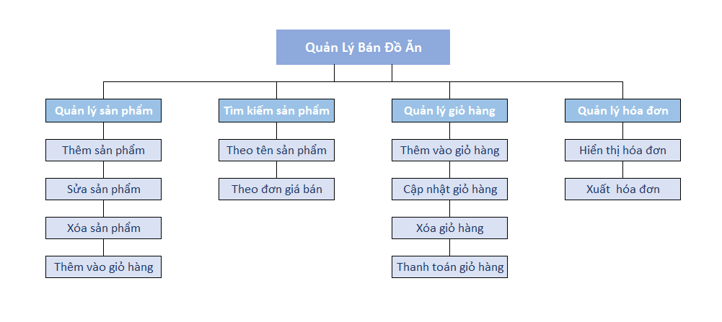

#### Xác định các thực thể

Bảng 3. 1: Xác định các thực thể dữ liệu

| **Tên thực thể** | **Thuộc tính** |
| --- | --- |
| Danh mục | * Mã danh mục * Tên danh mục * Mô tả |
| Sản phẩm | * Mã sản phẩm * Tên sản phẩm * Hình ảnh * Đơn giá bán * Số lượng hiện còn * Số lượng cần dưới * Mô tả sản phẩm * Mã danh mục |
| Khách hàng | * Mã khách hàng * Tên khách hàng * Ngày sinh * Giới tính * Địa chỉ * Số điện thoại * Email * Tên đăng nhập |
| Đơn hàng_Hóa đơn | * Mã hóa đơn * Mã khách hàng * Ngày tạo đơn hàng * Địa chỉ giao hàng * SĐT giao hàng * Ngày thanh toán * Ngày giao hàng * Trạng thái đơn hàng |
| Chi tiết hóa đơn | * Mã hóa đơn * Mã sản phẩm * Số lượng * Đơn giá |

#### Mô hình dữ liệu mức quan hệ (ERD)

Hình 3. 2: Mô hình dữ liệu mức quan hệ

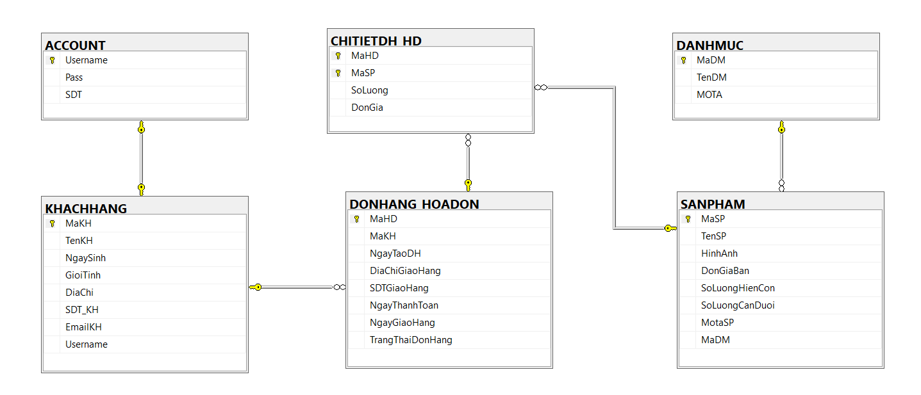

#### Các bảng dữ liệu

Bảng 3. 2: Bảng dữ liệu Account

|  |  |  |  |  |  |
| --- | --- | --- | --- | --- | --- |
| **STT** | **Tên  thuộc tính** | **Kiểu dữ liệu  (Độ rộng)** | **Ràng buộc** | **Khóa chính/**  **Khóa Phụ**  **(PK/FK)** | **Mô tả** |
| 1 | Username | Varchar (50) | Not null | PK | Tên đăng nhập |
| 2 | Pass | Varchar (50) | Not null |  | Mật khẩu |
| 3 | SDT | Varchar (11) | Null |  | Số điện thoại |

Bảng 3. 3: Bảng dữ liệu Khách hàng

|  |  |  |  |  |  |
| --- | --- | --- | --- | --- | --- |
| **STT** | **Tên  thuộc tính** | **Kiểu dữ liệu (Độ rộng)** | **Ràng buộc** | **Khóa chính/**  **Khóa Phụ**  **(PK/FK)** | **Mô tả** |
| 1 | MaKH | Char (10) | Not null | PK | Mã khách hàng |
| 2 | TenKH | NVChar (40) | Not null |  | Tên khách hàng |
| 3 | NgaySinh | Date | Not null |  | Địa chỉ |
| 4 | GioiTinh | Char (1) | Not null |  | Giới tính |
| 5 | DiaChi | Nvarchar (100) | Not null |  | Địa chỉ |
| 6 | SDT_KH | Varchar (11) | Not null |  | Số điện thoại khách hàng |
| 7 | EmailKH | Varchar (100) | Not null |  | Email khách hàng |
| 8 | Username | Varchar (50) | Not null | FK | Tên đăng nhập |

Bảng 3. 4: Bảng dữ liệu Đơn hàng – Hóa đơn

|  |  |  |  |  |  |
| --- | --- | --- | --- | --- | --- |
| **STT** | **Tên  thuộc tính** | **Kiểu dữ liệu (Độ rộng)** | **Ràng buộc** | **Khóa chính/**  **Khóa Phụ**  **(PK/FK)** | **Mô tả** |
| 1 | MaDH | Int | Not null | PK | Mã hoá đơn |
| 2 | MaKH | Char (10) |  | FK | Mã khách hàng |
| 3 | NgayTaoDH | DateTime |  |  | Ngày tạo đơn hàng |
| 4 | DiaChiGiaoHang | Nvarchar (100) | Not null |  | Địa chỉ giao hàng |
| 5 | SDTGiaoHang | Varchar (10) |  |  | Số điện thoại giao hàng |
| 6 | NgayThanhToan | Datetime | Not null |  | Ngày thanh toán |
| 7 | NgayGiaoHang | Datetime | Not null |  | Ngày giao hàng |
| 8 | TrangThaiDonHang | Nvarchar (30) | Not null |  | Trạng thái đơn hàng |

Bảng 3. 5: Bảng dữ liệu danh mục sản phẩm

|  |  |  |  |  |  |
| --- | --- | --- | --- | --- | --- |
| **STT** | **Tên thuộc tính** | **Kiểu dữ liệu (Độ rộng)** | **Ràng buộc** | **Khóa chính/**  **Khóa Phụ**  **(PK/FK)** | **Mô tả** |
| 1 | MaDM | Int | Not null | PK | Mã danh mục |
| 2 | TenDM | Nvarchar (50) | Not null |  | Tên danh mục |
| 3 | MOTA | Nvarchar (200) |  |  | Mô tả |

Bảng 3. 6: Bảng dữ liệu Sản phẩm

|  |  |  |  |  |  |
| --- | --- | --- | --- | --- | --- |
| **STT** | **Tên  thuộc tính** | **Kiểu dữ liệu (Độ rộng)** | **Ràng buộc** | **Khóa chính/**  **Khóa Phụ**  **(PK/FK)** | **Mô tả** |
| 1 | MaSP | Int | Not null | PK | Mã sản phẩm |
| 2 | TenSP | Nvarchar (100) | Not null |  | Tên sản phẩm |
| 3 | HinhAnh | Nvachar (100) |  |  | Hình ảnh |
| 4 | DonGiaBan | Numberic | Not null |  | Đơn giá bán |
| 5 | SoLuongHienCon | Bigint | Not null |  | Số lượng hiện còn |
| 6 | SoLuongCanDuoi | Smallint |  |  | Số lượng cần dưới |
| 7 | MotaSP | Nvarchar (Max) |  |  | Mô tả sản phẩm |
| 8 | MaDM | Int |  | FK | Mã danh mục |

Bảng 3. 7: Bảng dữ liệu Chi tiết đơn hàng - hóa đơn

|  |  |  |  |  |  |
| --- | --- | --- | --- | --- | --- |
| **STT** | **Tên thuộc tính** | **Kiểu dữ liệu (Độ rộng)** | **Ràng buộc** | **Khóa chính/**  **Khóa Phụ**  **(PK/FK)** | **Mô tả** |
| 1 | MaHD | Int | Not null | FK | Mã hoá đơn |
| 2 | MaSP | Int | Not null | FK | Mã sản phẩm |
| 3 | SoLuong | Int | Not null |  | Số lượng |
| 4 | DonGia | Money |  |  | Đơn giá |

#### Tạo CSDL QUANLYBANHANG_FOOD_XML

CREATE DATABASE QUANLYBANHANG_FOOD_XML

GO

use QUANLYBANHANG_FOOD_XML

GO

SET DATEFORMAT DMY

--drop table ACCOUNT

CREATE TABLE ACCOUNT

(

Username VARCHAR(50) CONSTRAINT PK_username PRIMARY KEY,

Pass VARCHAR(50) NOT NULL CONSTRAINT CK_password CHECK(Pass <> ''),

SDT varchar(11),

CONSTRAINT UQ_Account_KhachHang UNIQUE (Username) -- Thêm ràng buộc duy nhất

);

-- Bảng KHACHHANG

CREATE TABLE KHACHHANG

(

MaKH char(10) CONSTRAINT PK_MaKH PRIMARY KEY,

TenKH nvarchar(40) NOT NULL,

NgaySinh date CONSTRAINT CK_ngaysinh CHECK (DATEDIFF(YEAR, NgaySinh, GETDATE()) >= 18),

GioiTinh char(1) CONSTRAINT DF_GioiTinh DEFAULT 'A' CHECK(GioiTinh IN ('A', 'U', 'L')),

DiaChi nvarchar(100),

SDT_KH varchar(11),

EmailKH VARCHAR(100) CONSTRAINT UQ_Email_KH UNIQUE CHECK(EmailKH LIKE '%_@%_._%'),

Username varchar(50) CONSTRAINT FK_username REFERENCES ACCOUNT(Username)

on update

cascade

on delete

cascade,

CONSTRAINT UQ_KhachHang_Account UNIQUE (Username)

);

GO

--DROP TABLE DONHANG_HOADON

CREATE TABLE DONHANG_HOADON

(

MaHD int identity(1, 1)

constraint PK_mahd primary key,

MaKH char(10)

constraint FK_kh_hddh foreign key references KHACHHANG(MaKH)

on update

cascade

on delete

cascade,

NgayTaoDH DATETIME DEFAULT CURRENT_TIMESTAMP,

DiaChiGiaoHang nvarchar(100) not null,

SDTGiaoHang varchar(10),

NgayThanhToan datetime not null,

NgayGiaoHang datetime not null,

constraint check_GH_TT check(Datediff(year, '0:0', NgayGiaoHang-NgayThanhToan)>=0),

TrangThaiDonHang nvarchar(30) not null

constraint CK_TTDH check(TrangThaiDonHang in (N'Chờ xử lý', N'Đang đóng gói', N'Đang vận chuyển', N'Đang giao hàng', N'Đã giao hàng')),

)

--DROP TABLE DANHMUC

GO

CREATE TABLE DANHMUC

(

MaDM int

constraint PK_madm primary key,

TenDM nvarchar(50) not null,

MOTA nvarchar(200)

)

GO

--DROP TABLE SANPHAM

CREATE TABLE SANPHAM

(

MaSP int identity(1, 1)

constraint PK_masp primary key,

TenSP nvarchar(100) not null,

HinhAnh nvarchar(100),

DonGiaBan numeric(18, 0) not null,

SoLuongHienCon bigint not null

constraint CK_SLhien_con check(SoLuongHienCon >= 0),

SoLuongCanDuoi smallint

constraint DF_SLcanduoi default 5,

MotaSP nvarchar(Max),

MaDM int

constraint FK_madm foreign key references DANHMUC(MaDM)

)

GO

--DROP TABLE CHITIETDH_HD

CREATE TABLE CHITIETDH_HD

(

MaHD int

constraint FK_madhhd foreign key references DONHANG_HOADON (MaHD)

on update

cascade

on delete

cascade,

MaSP int

constraint FK_masp_dh foreign key references SANPHAM (MaSP)

on update

cascade

on delete

cascade,

constraint PK_DH_SP primary key(MaHD, MaSP),

SoLuong int not null

constraint CK_Soluongdat check(SoLuong >= 0),

DonGia money

)

GO

INSERT INTO ACCOUNT(Username, Pass, SDT)

VALUES

('hoangphuc0205', '02052003', '0866545525'),

('khanhcong09', '22052003', '0971578235'),

('banha3005', '30052003', '0817133009'),

('letrinh2610', '26102003', '0942507120'),

('quangsang0503', '05032003', '0363407804')

GO

INSERT INTO KhachHang(MaKH, TenKH, NgaySinh, GioiTinh, DiaChi, SDT_KH, EmailKH, Username)

values

('05KH000001', N'Bùi Đức Công', '22/05/2003', 'A', N'Hà Tĩnh', '0971578235', 'khanhcong@gmail.com', 'khanhcong09'),

('05KH000002', N'Bùi Văn Phúc', '02/05/2003', 'A', N'Quảng Trị', '0866545525','hoangphuc@gmail.com', 'hoangphuc0205'),

('05KH000003', N'Trần Lê Trinh', '26/10/2003', 'U', N'Quảng Nam', '0342012377', 'letrinhtran@gmail.com', 'letrinh2610'),

('05KH000004', N'Trần Quang Sang', '02/05/2003', 'A', N'Quảng Ngãi', '0389327060', 'quangsangtran@gmail.com', 'quangsang0503'),

('05KH000005', N'Trần Bá Nhã', '30/05/2003', 'A', N'Quảng Trị', '0817133009', 'tranbanha@gmail.com', 'banha3005')

GO

INSERT INTO DONHANG_HOADON(MaKH, NgayTaoDH, DiaChiGiaoHang, SDTGiaoHang, NgayThanhToan, NgayGiaoHang, TrangThaiDonHang)

VALUES

('05KH000004', '10/07/2022', N'56 Phạm Như Xương, Q.Liên Chiểu, TP.Đà Nẵng', '0931234327', '10/07/2022', '15/07/2022', N'Đã giao hàng'),

('05KH000001', '12/08/2022', N'K82/87 Nguyễn Lương Bằng, Q.Liên Chiểu, TP.Đà Nẵng', '0971578235', '13/08/2022', '13/08/2022', N'Đang giao hàng'),

('05KH000002', '25/12/2022', N'Phú Long, Kỳ Phú, Kỳ Anh, Hà Tĩnh', '0864056815', '25/12/2022', '01/01/2023', N'Đang vận chuyển'),

('05KH000005', '03/04/2023', N'266 Nguyễn Tri Phương, TP.Đà Nẵng', '0376127631', '05/04/2023', '10/04/2023', N'Đang đóng gói'),

('05KH000004', '05/11/2022', N'16 Trần Cao Vân, TP.Đà Nẵng', '0834381436', '06/11/2022', '11/11/2022', N'Chờ xử lý'),

('05KH000005', '15/02/2023', N'120/2 Trưng Nữ Vương, Hải Châu, Đà Nẵng', '0854753596', '15/02/2023', '18/02/2023', N'Đã giao hàng'),

('05KH000004', '22/03/2023', N'34 Hàng Trống, 111 Hàng Gai, Hoàn Kiếm, Hà Nội', '0834381436', '24/03/2023', '27/03/2023', N'Đang giao hàng'),

('05KH000001', '24/04/2023', N'Số 44 ngõ 444, Đội Cấn, Ba Đình, Hà Nội', '0758378295', '25/04/2023', '30/04/2023', N'Đang giao hàng')

GO

INSERT INTO DANHMUC(MaDM, TenDM, MOTA)

VALUES

(1, N'Mới nhất', N'Danh mục chứa các món ăn mới nhất'),

(2, N'Yêu thích', N'Danh mục chứa các sản phẩm được nhiều người yêu thích'),

(3, N'Bán chạy', N'Danh mục chứa các sản phẩm bán chạy'),

(4, N'Khai vị', N'Danh mục chứa các món khai vị'),

(5, N'Món chay', N'Danh mục chứa các món chay'),

(6, N'Thực phẩm', N'Danh mục chứa các loại thực phẩm'),

(7, N'Đồ ăn nhanh', N'Danh mục chứa các đồ ăn nhanh'),

(8, N'Lẩu', N'Danh mục chứa các món ăn lẩu(về mùa lạnh)'),

(9, N'Đồ uống', N'Danh mục chứa các loại đồ uống'),

(10, N'Sữa', N'Danh mục chứa các loại sữa')

--DROP TABLE SANPHAM

--DELETE FROM SANPHAM

GO

INSERT INTO SANPHAM(TenSP, HinhAnh, DonGiaBan, SoLuongHienCon, Soluongcanduoi, MotaSP, MaDM)

VALUES

(N'Bò bít tết', N'bobittet.jpg', 300000, 70, default, N'Bò bít tết (Beefsteak trong tiếng Anh hoặc bifteck trong tiếng Pháp) được chế biến từ thịt thăn bò. Món này thể ăn kèm sốt, hành tây, khoai tây chiên, salad,...', 1),

(N'Lẩu cá mú', N'laucamu.jpg', 450000, 50, default, N'Món lẩu cá mú thường được người dân chế biến vào dịp cuối thu, đầu đông. Thịt cá mú béo và ngon nhất trong năm do nước biển nhiều thức ăn, giàu dinh dưỡng, nhiều phù sa, tốt cho cá sinh trưởng. Trời mùa đông, khi gió rét về, ngồi xì xụp bên nồi lẩu cá mú, uống rượu bứa ngâm, thưởng thức vị chua của bứa, vị thơm ngậy của cá... quả là một trải nghiệm khó quên.', 8),

(N'Cháo gà', N'chaoga.jpg', 450000, 50, default, N'Cháo gà là món ăn ngon và cực kỳ dễ ăn. Tôi chắc chắn với các bạn rằng, hầu hết mọi người trên đất nước Việt Nam này đều đã thưởng thức qua món cháo gà và đều ưa thích nó. Bạn đừng quên rằng, cháo gà không chỉ là món ngon buổi sáng, mà dùng vào buổi trưa hay buổi tối đều cực kỳ phù hợp. Chúc các bạn thành công với món cháo gà nhé.', 1),

(N'Cải ngồng RH', N'caingongRH.png', 15000, 95, default, N'Rau cải ngồng có nguồn gốc ban đầu từ Trung Quốc nên có tên tiếng Anh như trên. Theo chuyên gia, giá trị dinh dưỡng của cải ngồng rất đa dạng, giàu dưỡng chất bổ dưỡng cho cơ thể.', 6),

(N'Hành khô', N'hanhkhokinhmon.png', 200000, 60, 10, N'Hành lát khô được chế biến từ củ hành trắng hoặc hành tím ta. Củ hành được chọn lọc, sơ chế, thái thành lát mỏng, sấy khô. Do đó, sản phẩm hành khô có mùi thơm đậm đặc, giữ được hương vị lâu, lại giòn giòn, rất dễ sử dụng.', 6),

(N'Dưa hấu có hạt', N'duahaucohat.png', 350000, 100, 10, N'Dưa hấu Pepino có nguồn gốc từ Nam Mỹ, chỉ bé bằng nắm tay người lớn, hình thon dài, nặng khoảng vài lạng, có mùi thơm nhẹ, vị thanh mát. Điểm đặc biệt của loại quả này là tùy theo từng giai đoạn sẽ mang mùi vị của 10 loại trái cây khác nhau, như vị chuối, mít, ổi, xoài, kiwi, dưa lưới, dưa lê, dưa hấu, măng cụt, lê...', 6),

(N'Mỳ hộp', N'myhop.jpg', 90000, 140, default, N'Mì ăn liền là một loại thực phẩm tiện lợi và phổ biến, được sản xuất dưới dạng gói hoặc hộp. Thực phẩm này thường bao gồm mì sợi đã được nấu chín trước đó và kèm theo bột gia vị hoặc nước sôi để tạo nên một bữa ăn nhanh chóng và dễ chế biến. Mì ăn liền được ưa chuộng vì tính tiện lợi, đa dạng vị, và có thể được lưu trữ lâu dài.', 7),

(N'Quýt đường', N'quytduong.jpg', 110000, 54, default, N'Quýt đường là một loại trái cây có hình dáng tròn hoặc hình bầu dục, với mặt vỏ màu cam hoặc vàng. Trái quýt đường có thể biến thiên về kích thước tùy thuộc vào loại và chủng loại. Vỏ của quýt đường có thể dễ bóc hoặc khó bóc tùy thuộc vào sự chín mọng.', 6),

(N'Thịt bò thăn', N'thitbothan.png', 70000, 99, default, N'Thịt bò thăn là phần cơ của con bò, được chế biến từ cả hai bên đùi sau. Nó có cấu trúc hữu ích cho nấu nướng và nên chứa ít mỡ hơn so với các phần khác của thịt bò.', 6),

(N'Sữa Milo', N'suamilo.jpg', 130000, 50, default, N'Sữa Milo là sự kết hợp giữa sữa và bột Milo, tạo nên một đồ uống dinh dưỡng với hương vị thơm ngon của sô cô la và malt. Nó thường được xem là một lựa chọn ngon miệng và năng lượng.', 10),

(N'Nước Coca Cola', N'cocacola.png', 80000, 80, default, N'Coca Cola là một loại đồ uống có ga, có hương vị ngọt ngào và một chút cảm giác cay. Được biết đến trên toàn thế giới, Coca Cola là một trong những đồ uống có hình ảnh mạnh mẽ và thường được sử dụng như một loại nước ngọt.', 9),

(N'Thịt diềm bò', N'thitdiembo.jpg', 110000, 200, default, N'Thịt diềm bò là một phần từ đùi sau của con bò, có cấu trúc thịt đồng đều với một lớp mỡ bao phủ. Đây là một phần thịt thơm ngon và thích hợp cho nhiều phương pháp nấu ăn, từ nướng đến hấp.', 6),

(N'Sữa Cacao', N'cacaosuada.jpg', 550000, 140, 10, N'Sữa cacao là đồ uống được làm từ sữa và bột cacao, tạo nên hương vị ngon ngọt và thơm của cacao, thường được thưởng thức làm đồ uống sáng hoặc ăn kèm với bánh.', 10),

(N'Rau mồng tơi', N'raumongtoi.png', 100000, 95, 10, N'Rau mồng tơi là một loại rau xanh, có lá hình trái tim và thường được sử dụng trong các món xào, luộc hoặc chế biến thành các món ăn khác.', 6),

(N'Trứng gà quê', N'trungga.jpg', 1500000, 67, 15, N'Trứng gà quê là trứng được sản xuất từ gà sống chăn nuôi tại nông thôn, thường có lòng đỏ màu đậm và hương vị đặc trưng.', 6),

(N'Tôm chiên giòn', N'tomchiengion.jpg', 110000, 200, default, N'Tôm chiên giòn là món ăn được làm từ tôm được phủ lớp bột chiên giòn, tạo nên vị ngon, giòn rụm và thường được ăn kèm với sốt.', 1),

(N'Bò nướng lá lốt', N'bonuonglalot.jpg', 550000, 140, 10, N'Bò nướng lá lốt là một món ăn truyền thống, trong đó thịt bò được cuốn trong lá lốt và nướng, tạo nên hương vị độc đáo và thơm ngon.', 1),

(N'Súp bào ngư', N'supbaongu.png', 100000, 95, 10, N'Súp bào ngư là một món súp chứa ngư, thường được nấu với nước dùng thơm ngon và các thành phần khác như rau củ.', 1),

(N'Gan ngỗng áp chảo', N'ganngonapchao.png', 1500000, 67, 15, N'Gan ngỗng áp chảo là món ăn chế biến từ gan ngỗng, thường được áp chảo nhanh chóng với các gia vị để giữ lại hương vị tự nhiên của gan.', 1),

(N'Sa lát cá hồi', N'saladcahoi.png', 200000, 159, 50, N'Sa lát cá hồi là một món sa lát chứa các lớp rau xanh, hỗn hợp cá hồi tươi ngon và sốt phù hợp, tạo nên một bữa ăn nhẹ và giàu chất dinh dưỡng.', 1)

GO

--drop table CHITIETDH_HD

INSERT INTO CHITIETDH_HD(MaHD, MaSP, SoLuong, DonGia)

VALUES

(2, 5, 10, 200000),

(3, 2, 15, 450000),

(6, 19, 13, 1500000),

(2, 18, 8, 100000),

(3, 18, 9, 100000)

--go

--thong ke san pham ban chay

select SP.HinhAnh, SP.TenSP, SP.DonGiaBan, sum(SoLuong) as TongSoLuong

FROM SANPHAM AS SP, CHITIETDH_HD AS HD

WHERE SP.MaSP=HD.MaSP

group by SP.HinhAnh, SP.TenSP, SP.DonGiaBan

ORDER BY TongSoLuong DESC

--GO

go

CREATE Proc [dbo].[psGetTableSANPHAM] (@MASANPHAM INT)

as

BEGIN TRAN

IF(@MASANPHAM is null)

select * from SANPHAM

ELSE

select * from SANPHAM where MaSP = @MASANPHAM

IF(@@ERROR<>0)

ROLLBACK TRAN

ELSE

COMMIT TRAN

GO

CREATE PROC [dbo].[psGettableDANHMUC](@MADANHMUC INT)

AS

BEGIN TRAN

IF (@MADANHMUC IS NULL)

SELECT ROW_NUMBER() OVER(ORDER BY TenDM) as autoincrement, MaDM, TenDM, MOTA FROM DANHMUC

ELSE

SELECT * FROM DANHMUC WHERE MaDM = @MADANHMUC

IF (@@ERROR <> 0)

ROLLBACK TRAN

ELSE

COMMIT TRAN

GO

create proc [dbo].[psgetTableLOGIN] (@USERNAME NVARCHAR(30),@PASSWORD NVARCHAR(30))

AS

BEGIN TRAN

SELECT * FROM ACCOUNT WHERE Username = @USERNAME AND Pass = @PASSWORD

IF(@@ERROR <>0)

ROLLBACK TRAN

ELSE

COMMIT TRAN

GO

create proc [dbo].[psInsertRecordSANPHAM] (@TENSANPHAM NVARCHAR(300),

@DONGIA numeric(18,0),

@SOLUONG INT, @SOLUONGCANDUOI INT, @HINHANH nvarchar(100), @MOTA nvarchar(MAX), @MADANHMUC INT)

AS

BEGIN TRAN

INSERT INTO SANPHAM(TenSP, HinhAnh, DonGiaBan, SoLuongHienCon, SoLuongCanDuoi, MotaSP, MaDM)

VALUES (@TENSANPHAM, @HINHANH, @DONGIA, @SOLUONG, @SOLUONGCANDUOI, @MOTA, @MADANHMUC)

IF(@@ERROR<>0)

ROLLBACK TRAN

ELSE

COMMIT TRAN

GO

CREATE PROC [dbo].[psUpdateRecordSANPHAM]

@MASANPHAM INT,

@TENSANPHAM NVARCHAR(300),

@DONGIA NUMERIC(18, 0),

@SOLUONG INT,

@HINHANH NVARCHAR(100),

@MADANHMUC INT

AS

BEGIN

BEGIN TRAN;

UPDATE SANPHAM

SET

TenSP = @TENSANPHAM,

DonGiaBan = @DONGIA,

SoLuongHienCon = @SOLUONG,

HINHANH = @HINHANH,

MaDM = @MADANHMUC

WHERE MaSP = @MASANPHAM;

COMMIT TRAN;

END;

GO

create proc [dbo].[psDeleteRecordSANPHAM] (@MASANPHAM INT)

AS

BEGIN TRAN

DELETE FROM SANPHAM WHERE MaSP = @MASANPHAM

IF(@@ERROR <> 0)

ROLLBACK TRAN

ELSE

COMMIT TRAN

#### Tạo file XML lưu trữ dữ liệu từ SQL

using System;

using System.Collections.Generic;

using System.Data;

using System.Data.SqlClient;

using System.IO;

using System.Linq;

using System.Xml.Linq;

namespace QUANLYBANHANG_FOOD

{

public class DataExporter

{

SqlConnection conn = new SqlConnection("Data Source=LAPTOP-M3U7O1K3\\USER_KC;Initial Catalog=QUANLYBANHANG_FOOD_XML;Persist Security Info=True;User ID=User_KhanhCong;Password=220305");

public void ExportDataToXml()

{

ExportDataToXml("select * from ACOUNT", "ACOUNTDATA");

ExportDataToXml("select * from KHACHHANG", "KHACHHANG");

ExportDataToXml("select * from DANHMUC", "DANHMUC");

ExportDataToXml("select * from CHITIETDH_HD", "CHITIETDH_HD");

ExportDataToXml("select * from DONHANG_HOADON", "DONHANG_HOADON");

ExportDataToXml("select * from SANPHAM", "SANPHAM");

}

public void ExportDataToXml(String query, String XMLName)

{

try

{

SqlDataAdapter da = new SqlDataAdapter();

da.SelectCommand = new SqlCommand(query, conn);

SqlCommandBuilder cb = new SqlCommandBuilder(da);

DataSet ds = new DataSet();

da.Fill(ds, XMLName);

ds.DataSetName = XMLName + "DATA";

string filePath = Path.Combine(AppDomain.CurrentDomain.BaseDirectory, "App_Data", XMLName + "DATA.xml");

ds.WriteXml(filePath);

}

catch (Exception e)

{

Console.WriteLine(e.ToString());

}

}

public void ExportSanphamToXml(List<SANPHAM> sanpham, string XMLName)

{

try

{

var sanphamXml = new XElement("SANPHAMDATA",

sanpham.Select(item => new XElement("SANPHAM",

new XElement("MaSP", item.MaSP),

new XElement("TenSP", item.TenSP),

new XElement("HinhAnh", item.HinhAnh),

new XElement("DonGiaBan", item.DonGiaBan),

new XElement("SoLuongHienCon", item.SoLuongHienCon),

new XElement("SoLuongCanDuoi", item.SoLuongCanDuoi),

new XElement("MaDM", item.MaDM),

new XElement("MotaSP", item.MotaSP)

))

);

string filePath = Path.Combine(AppDomain.CurrentDomain.BaseDirectory, "App_Data", XMLName + "DATA.xml");

sanphamXml.Save(filePath);

}

catch (Exception e)

{

Console.WriteLine(e.ToString());

}

}

public void ExportCartToXml(List<CartItem> cart, string XMLName)

{

try

{

var cartXml = new XElement("Cart",

cart.Select(item => new XElement("CartItem",

new XElement("MaSP", item.shoppingsp.MaSP),

new XElement("TenSP", item.shoppingsp.TenSP),

new XElement("HinhAnh", item.shoppingsp.HinhAnh),

new XElement("DonGiaBan", item.shoppingsp.DonGiaBan),

new XElement("SoLuongHienCon", item.shoppingsp.SoLuongHienCon),

new XElement("SoLuongCanDuoi", item.shoppingsp.SoLuongCanDuoi),

new XElement("MaDM", item.shoppingsp.MaDM),

new XElement("MotaSP", item.shoppingsp.MotaSP),

new XElement("Quantity", item.Quantity)

))

);

string filePath = Path.Combine(AppDomain.CurrentDomain.BaseDirectory, "App_Data", XMLName + "DATA.xml");

cartXml.Save(filePath);

}

catch (Exception e)

{

Console.WriteLine(e.ToString());

}

}

}

}

### Các bước tạo ứng dụng Web bằng ASP.NET MVC

#### Chọn Visual Studio 2019 để tạo project

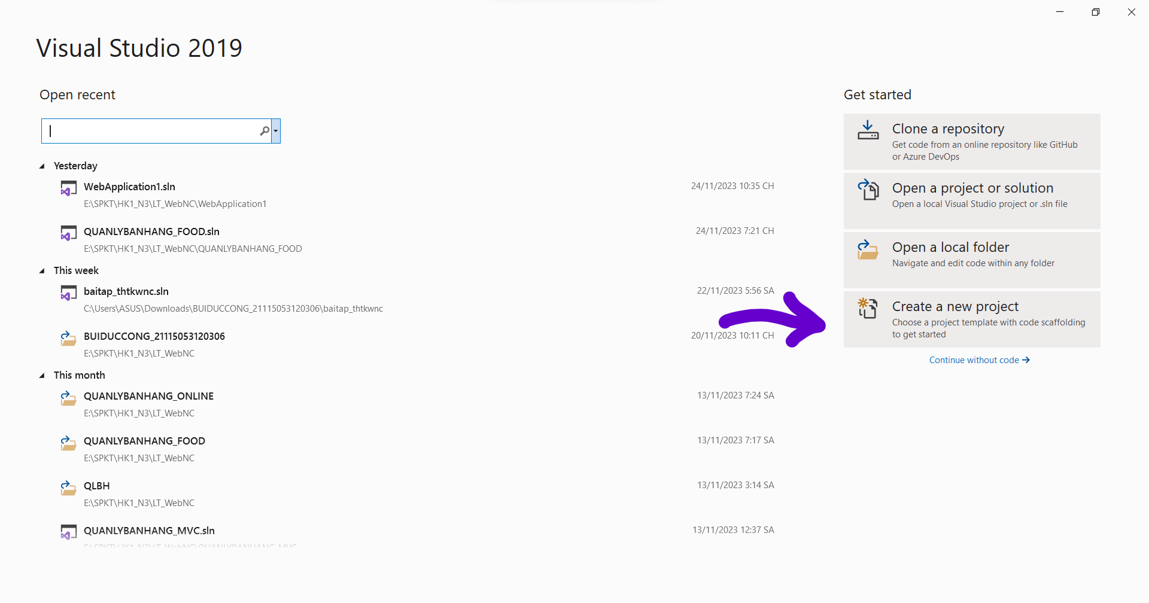

#### Chọn ASP.NET Web Application (.NET Framework)

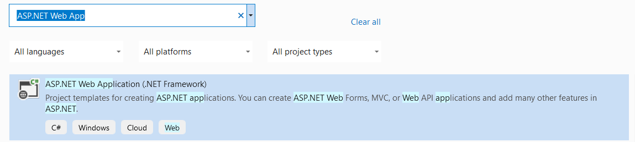

#### Chọn mô hình MVC

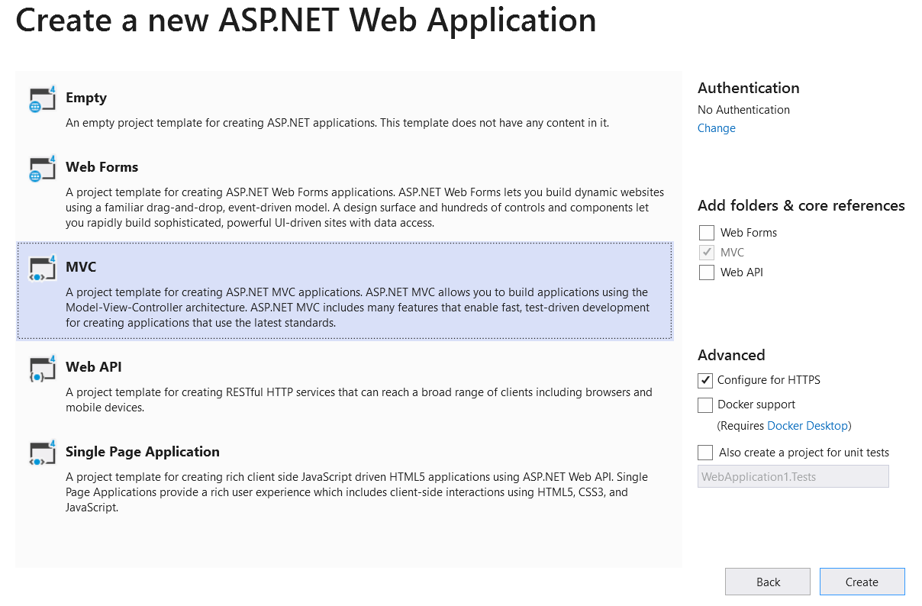

#### Tạo Entity Framework cho ứng dụng QUANLYBANHANG_FOOD

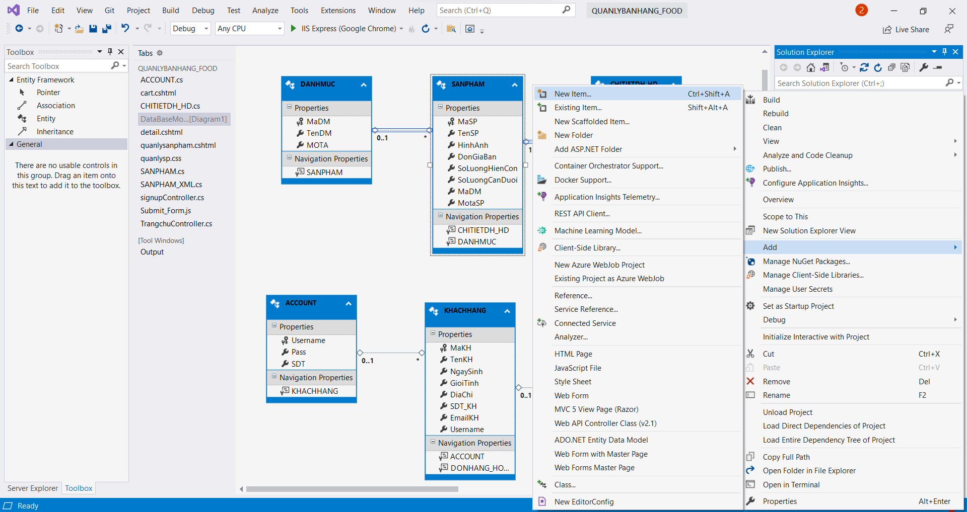

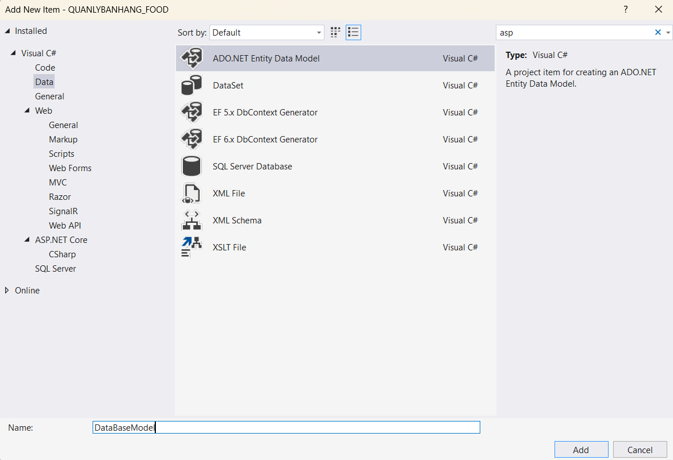

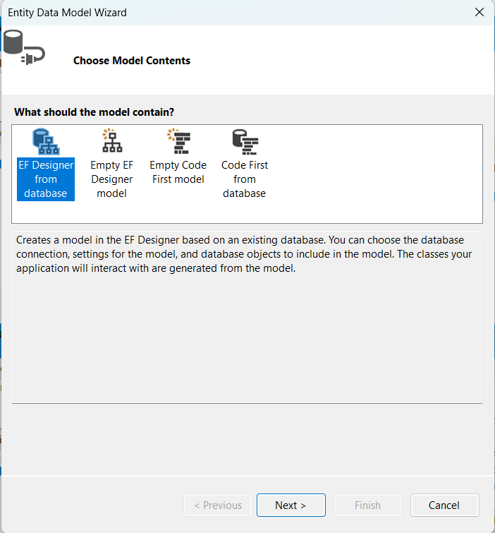

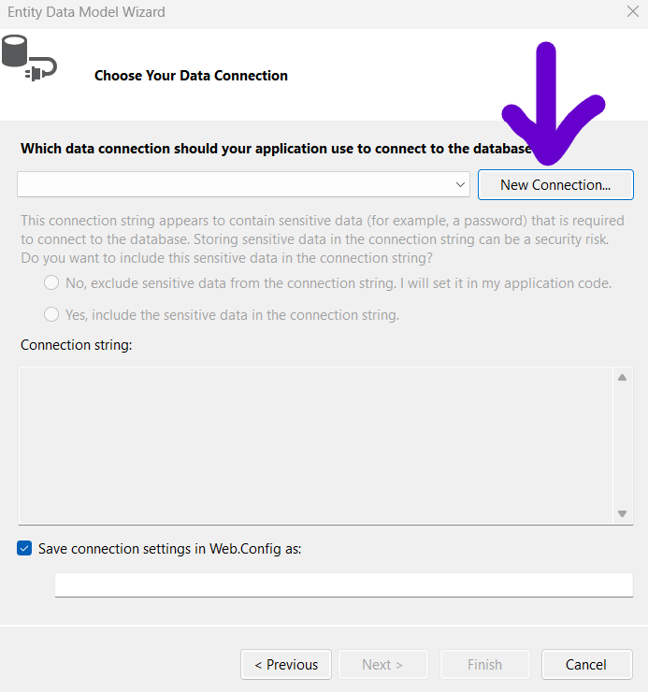

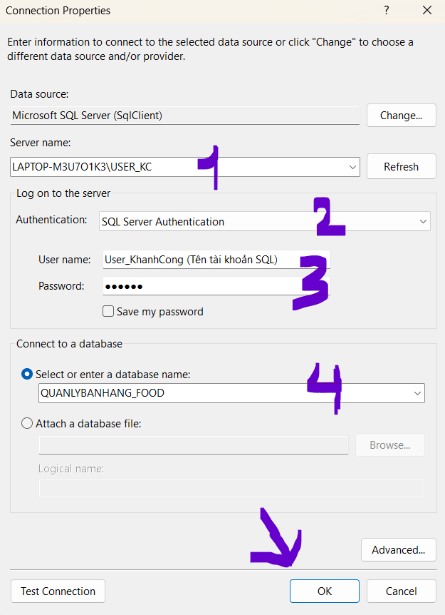

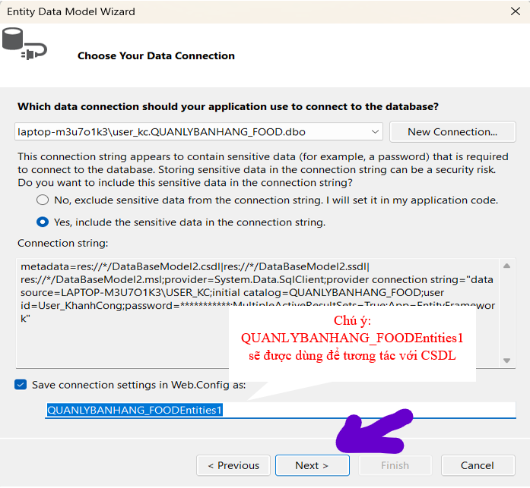

Chú ý: QUANLYBANHANG_FOODEntities1 sẽ được dùng để tương tác với CSDL

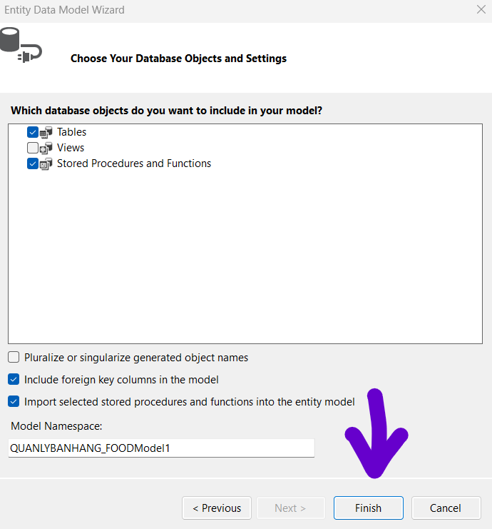

**\* Kết quả sau khi tạo Entity Framework**

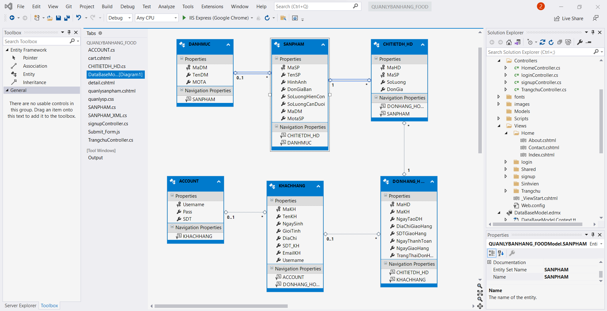

#### Tạo Controller và View tương ứng

* Ở đây giao diện chính có sử dụng XML đó là giao diện Quản lý sản phẩm

**Bước 1:** Ở thư mục controller tạo một controller có tên TrangchuController

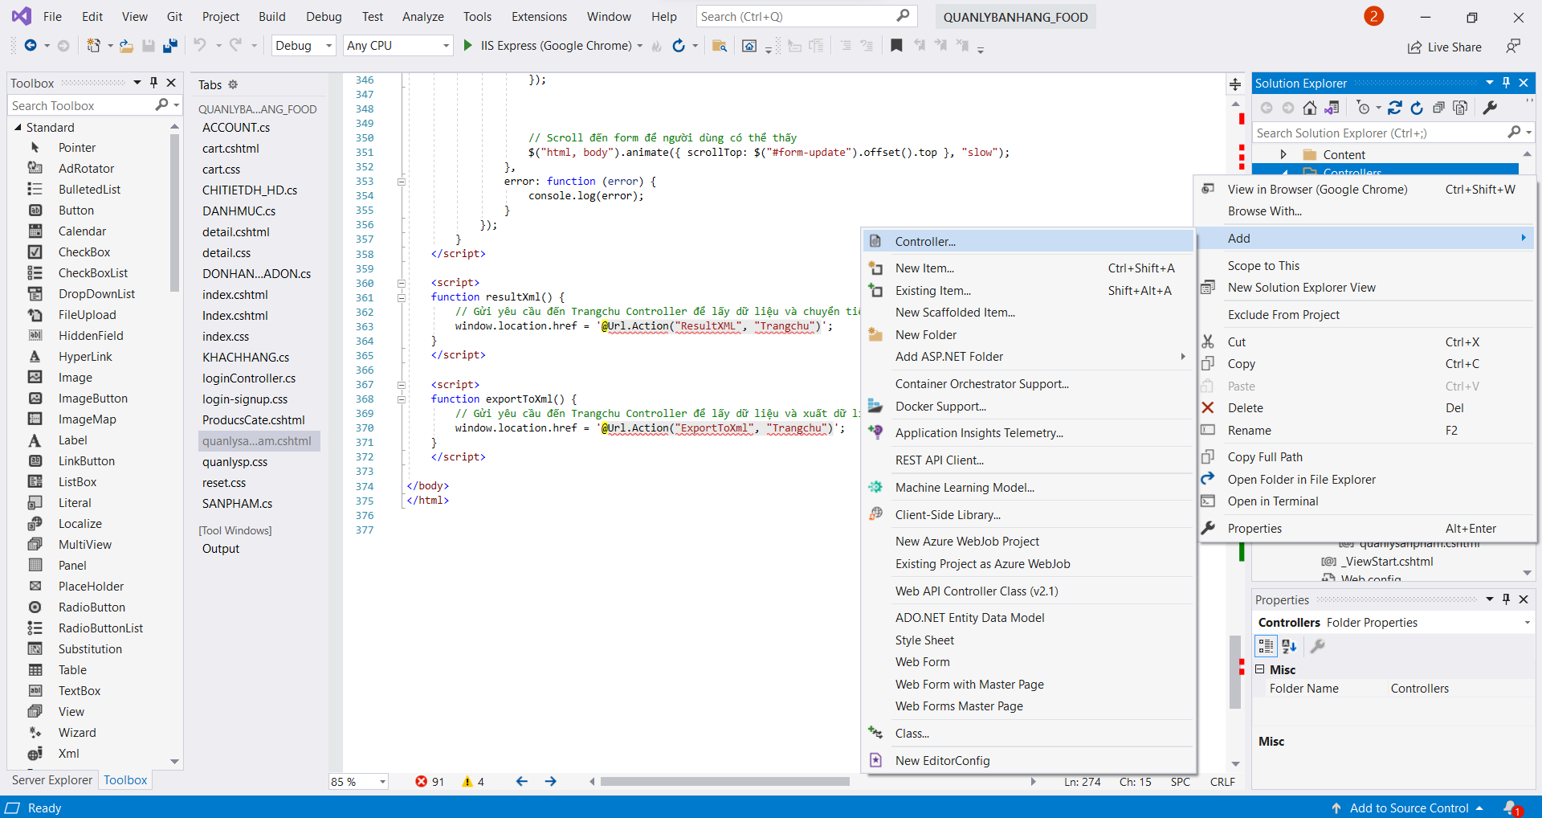

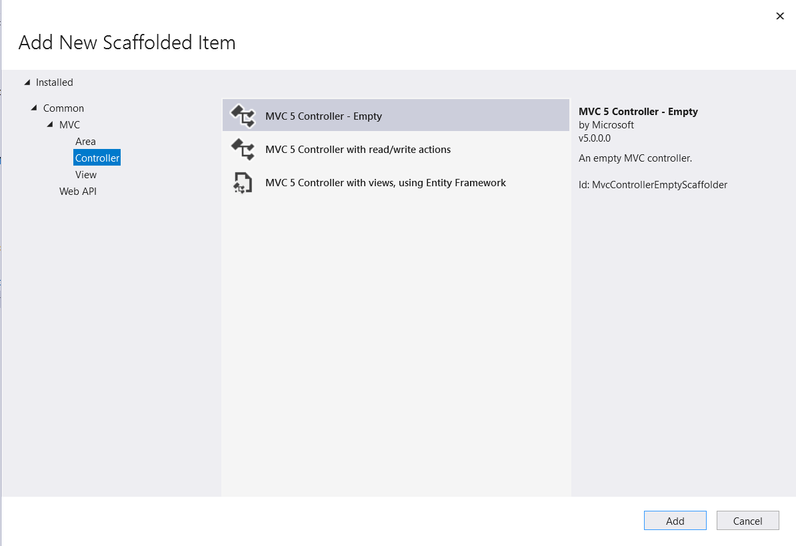

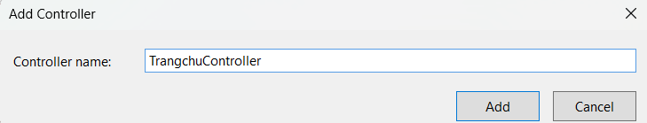

**Bước 2:** Trong trangchuController tạo một hàm ActionResult có tên quanlysanpham

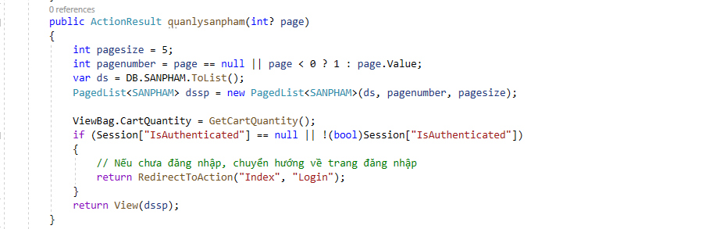

**Bước 3:** Nhấp chuột phải vào tên hàm quanlysanpham để add View tương ứng (chính là giao diện của trang Quản lý sản phẩm)

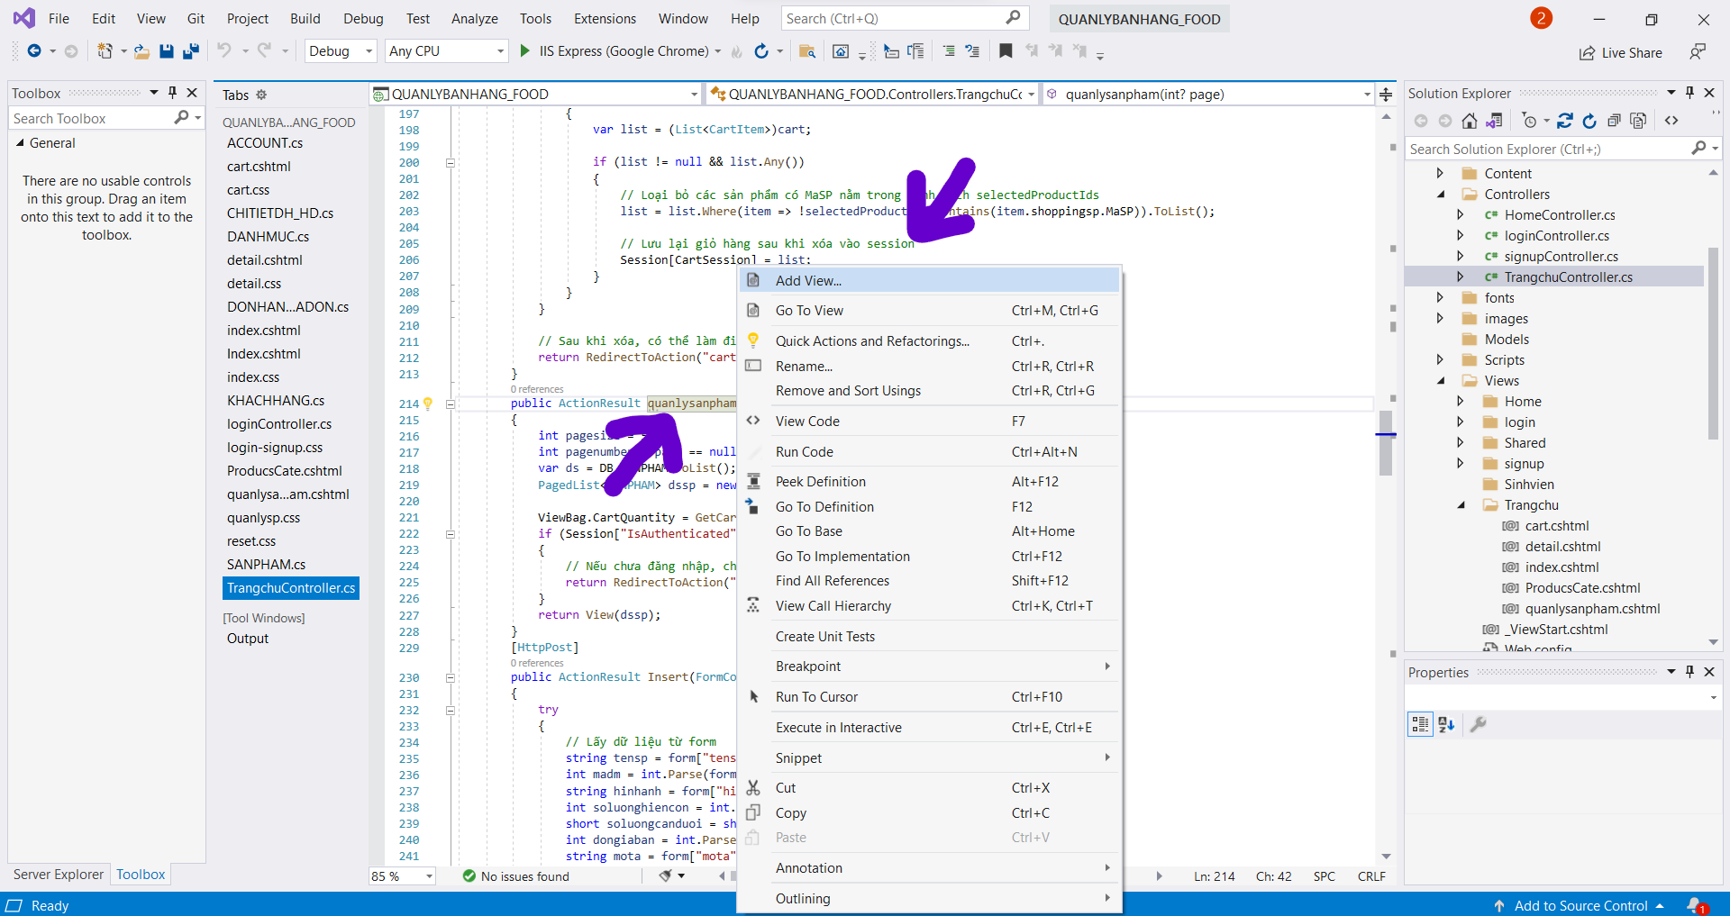

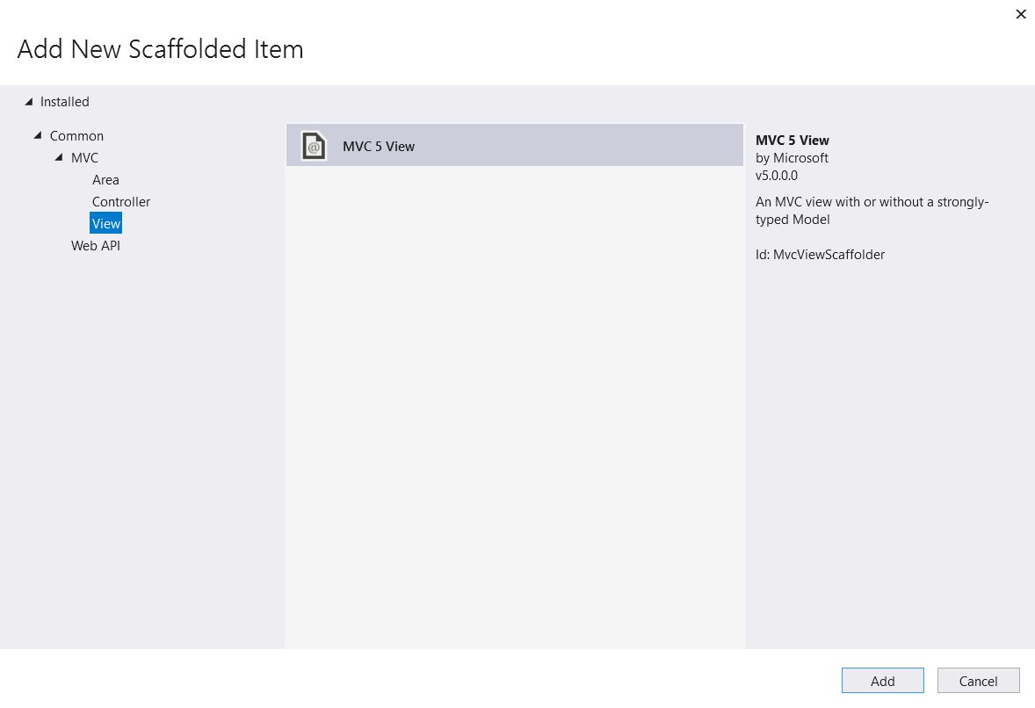

Sau khi add View xong sẽ được một View tương ứng đó là: quanlysanpham.cshtml

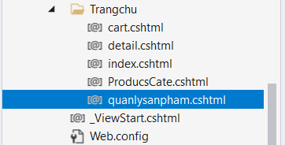

**Bước 4:** Chúng ta sẽ viết code để tạo giao diện Quản lý sản phẩm ở trong file quanlysanpham.cshtml

***(Các giao diện khác sẽ được tạo tương ứng như mục 2.2.5)***

## Code website và demo giao diện

### Code website (Theo mô hình MVC)

#### Model

##### AcountModel

namespace QUANLYBANHANG_FOOD

{

using System;

using System.Collections.Generic;

public partial class ACCOUNT

{

[System.Diagnostics.CodeAnalysis.SuppressMessage("Microsoft.Usage", "CA2214:DoNotCallOverridableMethodsInConstructors")]

public ACCOUNT()

{

this.KHACHHANG = new HashSet<KHACHHANG>();

}

public string Username { get; set; }

public string Pass { get; set; }

public string SDT { get; set; }

[System.Diagnostics.CodeAnalysis.SuppressMessage("Microsoft.Usage", "CA2227:CollectionPropertiesShouldBeReadOnly")]

public virtual ICollection<KHACHHANG> KHACHHANG { get; set; }

}

}

##### SanphamModel

namespace QUANLYBANHANG_FOOD

{

using System;

using System.Collections.Generic;

public partial class SANPHAM

{

[System.Diagnostics.CodeAnalysis.SuppressMessage("Microsoft.Usage", "CA2214:DoNotCallOverridableMethodsInConstructors")]

public SANPHAM()

{

this.CHITIETDH_HD = new HashSet<CHITIETDH_HD>();

}

public int MaSP { get; set; }

public string TenSP { get; set; }

public string HinhAnh { get; set; }

public decimal DonGiaBan { get; set; }

public long SoLuongHienCon { get; set; }

public Nullable<short> SoLuongCanDuoi { get; set; }

public string MotaSP { get; set; }

public Nullable<int> MaDM { get; set; }

[System.Diagnostics.CodeAnalysis.SuppressMessage("Microsoft.Usage", "CA2227:CollectionPropertiesShouldBeReadOnly")]

public virtual ICollection<CHITIETDH_HD> CHITIETDH_HD { get; set; }

public virtual DANHMUC DANHMUC { get; set; }

}

}

##### DanhmucModel

namespace QUANLYBANHANG_FOOD

{

using System;

using System.Collections.Generic;

public partial class DANHMUC

{

[System.Diagnostics.CodeAnalysis.SuppressMessage("Microsoft.Usage", "CA2214:DoNotCallOverridableMethodsInConstructors")]

public DANHMUC()

{

this.SANPHAM = new HashSet<SANPHAM>();

}

public int MaDM { get; set; }

public string TenDM { get; set; }

public string MOTA { get; set; }

[System.Diagnostics.CodeAnalysis.SuppressMessage("Microsoft.Usage", "CA2227:CollectionPropertiesShouldBeReadOnly")]

public virtual ICollection<SANPHAM> SANPHAM { get; set; }

}

}

##### KhachhangModel

namespace QUANLYBANHANG_FOOD

{

using System;

using System.Collections.Generic;

public partial class KHACHHANG

{

[System.Diagnostics.CodeAnalysis.SuppressMessage("Microsoft.Usage", "CA2214:DoNotCallOverridableMethodsInConstructors")]

public KHACHHANG()

{

this.DONHANG_HOADON = new HashSet<DONHANG_HOADON>();

}

public string MaKH { get; set; }

public string TenKH { get; set; }

public Nullable<System.DateTime> NgaySinh { get; set; }

public string GioiTinh { get; set; }

public string DiaChi { get; set; }

public string SDT_KH { get; set; }

public string EmailKH { get; set; }

public string Username { get; set; }

public virtual ACCOUNT ACCOUNT { get; set; }

[System.Diagnostics.CodeAnalysis.SuppressMessage("Microsoft.Usage", "CA2227:CollectionPropertiesShouldBeReadOnly")]

public virtual ICollection<DONHANG_HOADON> DONHANG_HOADON { get; set; }

}

}

##### Donhang-HoadonModel

namespace QUANLYBANHANG_FOOD

{

using System;

using System.Collections.Generic;

public partial class DONHANG_HOADON

{

[System.Diagnostics.CodeAnalysis.SuppressMessage("Microsoft.Usage", "CA2214:DoNotCallOverridableMethodsInConstructors")]

public DONHANG_HOADON()

{

this.CHITIETDH_HD = new HashSet<CHITIETDH_HD>();

}

public int MaHD { get; set; }

public string MaKH { get; set; }

public Nullable<System.DateTime> NgayTaoDH { get; set; }

public string DiaChiGiaoHang { get; set; }

public string SDTGiaoHang { get; set; }

public System.DateTime NgayThanhToan { get; set; }

public System.DateTime NgayGiaoHang { get; set; }

public string TrangThaiDonHang { get; set; }

[System.Diagnostics.CodeAnalysis.SuppressMessage("Microsoft.Usage", "CA2227:CollectionPropertiesShouldBeReadOnly")]

public virtual ICollection<CHITIETDH_HD> CHITIETDH_HD { get; set; }

public virtual KHACHHANG KHACHHANG { get; set; }

}

}

##### Chitietdonhang-hoadonModel

namespace QUANLYBANHANG_FOOD

{

using System;

using System.Collections.Generic;

public partial class CHITIETDH_HD

{

public int MaHD { get; set; }

public int MaSP { get; set; }

public int SoLuong { get; set; }

public Nullable<decimal> DonGia { get; set; }

public virtual DONHANG_HOADON DONHANG_HOADON { get; set; }

public virtual SANPHAM SANPHAM { get; set; }

}

}

##### CartModel

using System;

using System.Collections.Generic;

using System.IO;

using System.Linq;

using System.Web;

using System.Xml.Linq;

namespace QUANLYBANHANG_FOOD

{

[Serializable]

public class CartItem

{

public SANPHAM shoppingsp { get; set; }

public int Quantity { get; set; }

}

public class cartManager

{

public static List<CartItem> CartFromXml(string xmlFilePath)

{

XDocument doc = XDocument.Load(xmlFilePath);

var cartItems = (from item in doc.Descendants("CartItem")

select new CartItem

{

shoppingsp = new SANPHAM

{

MaSP = (int)item.Element("MaSP"),

TenSP = item.Element("TenSP").Value,

HinhAnh = item.Element("HinhAnh").Value,

DonGiaBan = (decimal)item.Element("DonGiaBan"),

SoLuongHienCon = (long)item.Element("SoLuongHienCon"),

SoLuongCanDuoi = (short?)item.Element("SoLuongCanDuoi"),

MaDM = (int?)item.Element("MaDM"),

MotaSP = item.Element("MotaSP").Value,

},

Quantity = (int)item.Element("Quantity")

}).ToList();

return cartItems;

}

}

}

#### Controller

##### SignupController

using System;

using System.Collections.Generic;

using System.Linq;

using System.Web;

using System.Web.Mvc;

namespace QUANLYBANHANG_FOOD.Controllers

{

public class signupController : Controller

{

QUANLYBANHANG_FOOD_XMLEntities DB = new QUANLYBANHANG_FOOD_XMLEntities();

// GET: signup

public ActionResult index()

{

return View();

}

[HttpPost]

public ActionResult CheckSignup(string taikhoan, string phone, string matkhau)

{

// Kiểm tra xem tên đăng nhập đã tồn tại chưa

if (DB.ACCOUNT.Any(acc => acc.Username == taikhoan))

{

ViewBag.Error = "Tên đăng nhập đã tồn tại !";

return View("index");

}

// Tạo một đối tượng ACCOUNT mới và thêm vào DB

var newAccount = new ACCOUNT

{

Username = taikhoan,

Pass = matkhau,

SDT = phone

};

DB.ACCOUNT.Add(newAccount);

// Lưu thay đổi vào cơ sở dữ liệu

DB.SaveChanges();

return RedirectToAction("Index", "login");

}

}

}

##### LoginController

using System.Linq;

using System.Web.Mvc;

namespace QUANLYBANHANG_FOOD.Controllers

{

public class loginController : Controller

{

QUANLYBANHANG_FOOD_XMLEntities DB = new QUANLYBANHANG_FOOD_XMLEntities();

// GET: login

public ActionResult Index()

{

return View();

}

[HttpPost]

public ActionResult checkLogin(string taikhoan, string matkhau)

{

// Kiểm tra xem có tài khoản nào có tên đăng nhập tương ứng không

var user = DB.ACCOUNT.FirstOrDefault(x => x.Username.Equals(taikhoan));

// Kiểm tra xem người dùng được tìm thấy và mật khẩu có trùng khớp không

if (user != null && user.Pass.Equals(matkhau))

{

Session["IsAuthenticated"] = true;

return RedirectToAction("Index", "Trangchu");

}

ViewBag.Error = "Tài khoản hoặc mật khẩu không đúng !";

return View("Index");

}

public ActionResult Logout()

{

// Xóa session khi đăng xuất

Session["IsAuthenticated"] = null;

// Chuyển hướng đến trang đăng nhập

return RedirectToAction("Index");

}

}

}

##### TrangchuController (Sử dụng chung cho: trang chủ, quản lý sản phẩm, chi tiết sản phẩm, giỏ hàng)

using System;

using System.Collections.Generic;

using System.IO;

using System.Linq;

using System.Net;

using System.Text;

using System.Web.Mvc;

using System.Xml.Linq;

using PagedList;

namespace QUANLYBANHANG_FOOD.Controllers

{

public class TrangchuController : Controller

{

QUANLYBANHANG_FOOD_XMLEntities DB = new QUANLYBANHANG_FOOD_XMLEntities();

// GET: Trangchu

// Đường dẫn đến tệp XML chứa dữ liệu sản phẩm

string xmlFilePathSP = Path.Combine(AppDomain.CurrentDomain.BaseDirectory, "App_Data", "SANPHAMDATA.xml");

// Đường dẫn đến tệp XML chứa dữ liệu sản phẩm trong giỏ hàng

string xmlFilePathCart = Path.Combine(AppDomain.CurrentDomain.BaseDirectory, "App_Data", "CARTDATA.xml");

private List<SANPHAM> SANPHAMFromXml(string xmlFilePath)

{

XDocument doc = XDocument.Load(xmlFilePath);

var products = (from p in doc.Descendants("SANPHAM")

select new SANPHAM

{

MaSP = (int)p.Element("MaSP"),

TenSP = p.Element("TenSP").Value,

HinhAnh = p.Element("HinhAnh").Value,

DonGiaBan = (decimal)p.Element("DonGiaBan"),

SoLuongHienCon = (long)p.Element("SoLuongHienCon"),

SoLuongCanDuoi = (short?)p.Element("SoLuongCanDuoi"),

MaDM = (int?)p.Element("MaDM"),

MotaSP = p.Element("MotaSP").Value,

}).ToList();

return products;

}

public ActionResult Index(int? page)

{

DataExporter dataExporter = new DataExporter();

dataExporter.ExportDataToXml();

int pageSize = 6;

int pageNumber = page == null || page < 0 ? 1 : page.Value;

// Đọc dữ liệu từ tệp XML và chuyển đổi thành danh sách đối tượng sản phẩm

var products = SANPHAMFromXml(xmlFilePathSP);

// Tạo PagedList từ danh sách sản phẩm

PagedList<SANPHAM> productList = new PagedList<SANPHAM>(products, pageNumber, pageSize);

ViewBag.CartQuantity = GetCartQuantity();

if (Session["IsAuthenticated"] == null || !(bool)Session["IsAuthenticated"])

{

// Nếu chưa đăng nhập, chuyển hướng về trang đăng nhập

return RedirectToAction("Index", "Login");

}

return View(productList);

}

##### Hiển thị sản phẩm theo danh mục

public ActionResult ProducsCate(int? page, int? categoryId)

{

if (categoryId == null)

{

// Nếu categoryId không được cung cấp, chuyển hướng hoặc xử lý theo ý của bạn.

return RedirectToAction("Index");

}

int pagesize = 6;

int pagenumber = page == null || page < 0 ? 1 : page.Value;

// Đọc dữ liệu từ tệp XML và chuyển đổi thành danh sách đối tượng sản phẩm

var sanphamXML = SANPHAMFromXml(xmlFilePathSP);

var listSPDM = sanphamXML.Where(p => p.MaDM == categoryId).ToList();

PagedList<SANPHAM> list = new PagedList<SANPHAM>(listSPDM, pagenumber, pagesize);

ViewBag.Page = pagenumber;

ViewBag.CategoryId = categoryId;

ViewBag.CartQuantity = GetCartQuantity(); // Thêm dòng này

// Nếu chưa đăng nhập, chuyển hướng về trang đăng nhập

if (Session["IsAuthenticated"] == null || !(bool)Session["IsAuthenticated"])

{

return RedirectToAction("Index", "Login");

}

// Trả về PartialView chứa danh sách sản phẩm

return View(list);

}

##### Tìm kiếm sản phẩm (Trang chủ)

public ActionResult Search(string input_search, int? page, int? categoryId)

{

var products = SANPHAMFromXml(xmlFilePathSP);

if (!string.IsNullOrEmpty(input_search))

{

// Chuyển chuỗi tìm kiếm về chữ thường để so sánh không phân biệt hoa thường

input_search = input_search.ToLower();

products = products.Where(p => p.TenSP.ToLower().Contains(input_search) || p.DonGiaBan.ToString().Contains(input_search)).ToList();

}

int pageSize = 6;

int pageNumber = (page ?? 1);

ViewBag.CategoryId = categoryId;

ViewBag.CartQuantity = GetCartQuantity();

if (categoryId != null)

{

var productsByCategory = products.Where(p => p.MaDM == categoryId).ToList();

return View("ProducsCate", productsByCategory.ToPagedList(pageNumber, pageSize));

}

return View("Index", products.ToPagedList(pageNumber, pageSize));

}

##### Chi tiết sản phẩm

public ActionResult Detail(int? productId)

{

if (productId == null)

{

return new HttpStatusCodeResult(System.Net.HttpStatusCode.BadRequest);

}

var sanphamXML = SANPHAMFromXml(xmlFilePathSP);

var product = sanphamXML.Where(p => p.MaSP == productId).ToList();

if (product == null)

{

return HttpNotFound(); // Xử lý khi không tìm thấy sản phẩm

}

ViewBag.CartQuantity = GetCartQuantity(); // Thêm dòng này

// Nếu chưa đăng nhập, chuyển hướng về trang đăng nhập

if (Session["IsAuthenticated"] == null || !(bool)Session["IsAuthenticated"])

{

return RedirectToAction("Index", "Login");

}

return View(product);

}

##### Quản lý giỏ hàng

public ActionResult cart()

{

// Tải giỏ hàng từ tệp XML

var cartXML = cartManager.CartFromXml(xmlFilePathCart);

ViewBag.CartQuantity = GetCartQuantity();

// Nếu chưa đăng nhập, chuyển hướng về trang đăng nhập

if (Session["IsAuthenticated"] == null || !(bool)Session["IsAuthenticated"])

{

return RedirectToAction("Index", "Login");

}

return View(cartXML);

}

public ActionResult AddItem(int productId, int quantity)

{

DataExporter dataExporter = new DataExporter();

// Đọc dữ liệu sản phẩm từ tệp XML

var sanphamXML = SANPHAMFromXml(xmlFilePathSP);

// Tìm sản phẩm theo productId

var product = sanphamXML.FirstOrDefault(c => c.MaSP == productId);

// Tải giỏ hàng từ tệp XML

var cart = cartManager.CartFromXml(xmlFilePathCart);

if (cart.Exists(x => x.shoppingsp.MaSP == productId))

{

foreach (var item in cart)

{

if (item.shoppingsp.MaSP == productId)

{

item.Quantity += quantity;

}

}

}

else

{

var item = new CartItem

{

shoppingsp = product,

Quantity = quantity

};

cart.Add(item);

}

// Lưu giỏ hàng vào tệp XML sau khi thay đổi

dataExporter.ExportCartToXml(cart, "CART");

return RedirectToAction("cart");

}

[HttpPost]

public ActionResult UpdateCartItem(int[] productIds, int[] quantities)

{

DataExporter dataExporter = new DataExporter();

var cart = cartManager.CartFromXml(xmlFilePathCart);

if (cart != null)

{

// Cập nhật số lượng cho từng sản phẩm

for (int i = 0; i < productIds.Length && i < quantities.Length; i++)

{

var productId = productIds[i];

var quantity = quantities[i];

var cartItem = cart.FirstOrDefault(x => x.shoppingsp.MaSP == productId);

if (cartItem != null)

{

cartItem.Quantity = quantity;

}

}

// Lưu giỏ hàng vào tệp XML sau khi cập nhật

dataExporter.ExportCartToXml(cart, "CART");

ViewBag.CartQuantity = GetCartQuantity();

}

// Chuyển hướng về trang giỏ hàng

return RedirectToAction("cart");

}

private int GetCartQuantity()

{

var cart = cartManager.CartFromXml(xmlFilePathCart);

// Nếu giỏ hàng không null, trả về tổng số lượng sản phẩm, ngược lại trả về 0

return cart?.Sum(item => item.Quantity) ?? 0;

}

[HttpPost]

public ActionResult removeCartItem(int[] selectedProductIds)

{

DataExporter dataExporter = new DataExporter();

if (selectedProductIds != null)

{

//var cart = Session[CartSession];

var cart = cartManager.CartFromXml(xmlFilePathCart);

if (cart != null)

{

if (cart != null && cart.Any())

{

// Loại bỏ các sản phẩm có MaSP nằm trong giỏ hàng

cart = cart.Where(item => !selectedProductIds.Contains(item.shoppingsp.MaSP)).ToList();

// Lưu lại giỏ hàng sau khi xóa sản phẩm

dataExporter.ExportCartToXml(cart, "CART");

}

}

}

// Sau khi xóa, có thể làm điều gì đó như redirect hoặc trả về một view

return RedirectToAction("cart");

}

##### Quản lý sản phẩm

public ActionResult quanlysanpham(int? page)

{

int pagesize = 5;

int pagenumber = page == null || page < 0 ? 1 : page.Value;

var ds = SANPHAMFromXml(xmlFilePathSP);

PagedList<SANPHAM> dssp = new PagedList<SANPHAM>(ds, pagenumber, pagesize);

ViewBag.CartQuantity = GetCartQuantity();

if (Session["IsAuthenticated"] == null || !(bool)Session["IsAuthenticated"])

{

return RedirectToAction("Index", "Login");

}

return View(dssp);

}

[HttpPost]

public ActionResult Insert(FormCollection form)

{

try

{

// Lấy dữ liệu từ form

string tensp = form["tensanpham"];

int madm = int.Parse(form["danhmuc"]);

string hinhanh = form["hinhanh"];

int soluonghiencon = int.Parse(form["soluonghiencon"]);

short soluongcanduoi = short.Parse(form["soluongcanduoi"]);

int dongiaban = int.Parse(form["dongiaban"]);

string mota = form["mota"];

if (mota == null)

{

mota = "";

}

// Tạo đối tượng sản phẩm và gán giá trị ỏ form cho đối tượng sản phẩm mới

SANPHAM sanpham = new SANPHAM

{

TenSP = tensp,

MaDM = madm,

HinhAnh = hinhanh,

SoLuongHienCon = soluonghiencon,

SoLuongCanDuoi = soluongcanduoi,

DonGiaBan = dongiaban,

MotaSP = mota

};

//Thêm sản phẩm vào dữ liệu SQL

DB.SANPHAM.Add(sanpham);

DB.SaveChanges();

// Thêm sản phẩm vào dữ liệu XML

DataExporter dataExporter = new DataExporter();

var sp = SANPHAMFromXml(xmlFilePathSP);

sp.Add(sanpham);

dataExporter.ExportSanphamToXml(sp, "SANPHAM");

return RedirectToAction("quanlysanpham", "Trangchu");

}

catch (Exception ex)

{

ViewBag.ErrorName = ex.Message;

return View("quanlysanpham", "Trangchu");

}

}

public ActionResult Delete(int? productId)

{

try

{

if (productId == null)

{

return new HttpStatusCodeResult(HttpStatusCode.BadRequest);

}

var sanphamXML = SANPHAMFromXml(xmlFilePathSP);

// Tìm sản phẩm trong danh sách sản phẩm

var product = sanphamXML.FirstOrDefault(p => p.MaSP == productId);

if (product == null)

{

return HttpNotFound();

}

// Xóa sản phẩm từ cơ sở dữ liệu SQL

var dbProduct = DB.SANPHAM.Find(productId);

if (dbProduct != null)

{

DB.SANPHAM.Remove(dbProduct);

DB.SaveChanges();

}

// Xóa sản phẩm từ danh sách trong tệp XML

DataExporter dataExporter = new DataExporter();

sanphamXML.Remove(product);

// Cập nhật lại danh sách sản phẩm trong tệp XML

dataExporter.ExportSanphamToXml(sanphamXML, "SANPHAM");

// Sau khi xóa xong quay lại trang quanlysanpham

return RedirectToAction("quanlysanpham", "Trangchu");

}

catch (Exception ex)

{

// Xử lý lỗi nếu cần

ViewBag.Error = ex.Message;

return View();

}

}

[HttpGet]

public ActionResult GetProductById(int productId)

{

try

{

var sanphamXML = SANPHAMFromXml(xmlFilePathSP);

// Tìm sản phẩm theo productId trong dữ liệu XML

var product = sanphamXML.FirstOrDefault(p => p.MaSP == productId);

if (product != null)

{

// Trả về dữ liệu sản phẩm dưới dạng JSON

return Json(new

{

product.MaSP,

product.TenSP,

product.MaDM,

product.HinhAnh,

product.SoLuongHienCon,

product.SoLuongCanDuoi,

product.DonGiaBan,

product.MotaSP

}, JsonRequestBehavior.AllowGet);

}

return Json(null, JsonRequestBehavior.AllowGet);

}

catch (Exception ex)

{

return Json(new { error = ex.Message }, JsonRequestBehavior.AllowGet);

}

}

[HttpPost]

public ActionResult Update(FormCollection form)

{

try

{

// Lấy dữ liệu từ form

int masp = int.Parse(form["masanphamup"]);

string tensp = form["tensanphamup"];

int madm = int.Parse(form["danhmucup"]);

string hinhanh = form["hinhanhup"];

int soluonghiencon = int.Parse(form["soluonghienconup"]);

short soluongcanduoi;

if (!short.TryParse(form["soluongcanduoiup"], out soluongcanduoi))

{

soluongcanduoi = 5; // Gán giá trị mặc định cho số lượng cần dưới

}

int dongiaban = int.Parse(form["dongiabanup"]);

string mota = form["motaup"];

// Lấy sản phẩm cần cập nhật từ danh sách sản phẩm ở tệp XML

var sanphamXML = SANPHAMFromXml(xmlFilePathSP);

var productToUpdate = sanphamXML.FirstOrDefault(p => p.MaSP == masp);

// Kiểm tra xem sản phẩm cần cập nhật có tồn tại không

if (productToUpdate != null)

{

// Cập nhật thông tin sản phẩm

productToUpdate.TenSP = tensp;

productToUpdate.MaDM = madm;

productToUpdate.HinhAnh = hinhanh;

productToUpdate.SoLuongHienCon = soluonghiencon;

productToUpdate.SoLuongCanDuoi = soluongcanduoi;

productToUpdate.DonGiaBan = dongiaban;

productToUpdate.MotaSP = mota;

// Lưu dữ liệu XML sau khi cập nhật

DataExporter dataExporter = new DataExporter();

dataExporter.ExportSanphamToXml(sanphamXML, "SANPHAM");

}

// Lấy sản phẩm cần cập nhật từ cơ sở dữ liệu SQL

var productSql = DB.SANPHAM.SingleOrDefault(p => p.MaSP == masp);

if (productSql != null)

{

// Cập nhật thông tin sản phẩm trong SQL

productSql.TenSP = tensp;

productSql.MaDM = madm;

productSql.HinhAnh = hinhanh;

productSql.SoLuongHienCon = soluonghiencon;

productSql.SoLuongCanDuoi = soluongcanduoi;

productSql.DonGiaBan = dongiaban;

productSql.MotaSP = mota;

// Lưu dữ liệu SQL sau khi cập nhật

DB.SaveChanges();

}

return RedirectToAction("quanlysanpham");

}

catch (Exception ex)

{

ViewBag.Error = "Đã xảy ra lỗi khi cập nhật sản phẩm: " + ex.Message;

return View("quanlysanpham", form);

}

}

##### Tìm kiếm sản phẩm (Quản lý sản phẩm)

public ActionResult SearchQLSP(string input_search, int? page)

{

var products = SANPHAMFromXml(xmlFilePathSP);

if (!string.IsNullOrEmpty(input_search))

{

// Chuyển chuỗi tìm kiếm về chữ thường để so sánh không phân biệt hoa thường

input_search = input_search.ToLower();

// Chuỗi tìm kiếm theo tên hoặc theo giá bán

products = products.Where(p => p.TenSP.ToLower().Contains(input_search) || p.DonGiaBan.ToString().Contains(input_search)).ToList();

}

int pageSize = 6;

int pageNumber = (page ?? 1);

ViewBag.CartQuantity = GetCartQuantity();

return View("quanlysanpham", products.ToPagedList(pageNumber, pageSize));

}

##### Hiển thị danh sách sản phẩm ở dạng xem trực tuyến XML

public ContentResult ResultXML()

{

var sanphamXML = XDocument.Load(xmlFilePathSP);

return Content(sanphamXML.ToString(), "application/xml");

}

##### Xuất file XML (file danh sách sản phẩm)

public FileResult ExportToXml()

{

var sanphamXML = XDocument.Load(xmlFilePathSP);

// Xuất file XML

byte[] byteArray = Encoding.UTF8.GetBytes(sanphamXML.ToString());

return File(byteArray, "application/xml", "sanpham.xml");

}

#### View (Code thiết kế giao diện)

##### SignupView

@{

Layout = null;

}

<!DOCTYPE html>

<html lang="en">

<head>

<meta charset="UTF-8">

<meta http-equiv="X-UA-Compatible" content="IE=edge">

<meta name="viewport" content="width=device-width, initial-scale=1.0">

<link rel="stylesheet" href="~/Content/reset.css">

<link rel="stylesheet" href="~/Content/login-signup.css">

<link rel="stylesheet" href="https://pro.fontawesome.com/releases/v5.10.0/css/all.css">

<title>signup</title>

</head>

<body>

<div id="wrapper">

<img class="bgr" src="~/assets/banner3.jpg" alt="">

<div class="wrapper">

<form onsubmit="return submitSignup();" autocomplete="on" action="/signup/checkSignup/" method="post" id="form-signup">

<h1 class="form-heading">Đăng Ký Tài Khoản</h1>

<div class="form-group">

<div class="div_input">

<i class="far fa-user"></i>

<input id="username" type="text" name="taikhoan" class="form-input" placeholder="Tên đăng nhập">

</div>

<div id="e_user" class="rq"></div>

</div>

<div class="form-group">

<div class="div_input">

<i class="fa fa-phone-alt"></i>

<input id="phone" type="text" name="phone" class="form-input" placeholder="Số điện thoại">

</div>

<div id="e_phone" class="rq"></div>

</div>

<div class="form-group">

<div class="div_input">

<i class="fas fa-key"></i>

<input id="pass" type="password" name="matkhau" class="form-input" placeholder="Mật khẩu">

<div id="eye" class="eye">

<i class="far fa-eye"></i>

</div>

</div>

<div id="e_pass" class="rq"></div>

</div>

<div class="form-group">

<div class="div_input">

<i class="fas fa-key"></i>

<input id="repass" type="password" name="re_matkhau" class="form-input" placeholder="Nhập lại mật khẩu">

<div id="eye-repass" class="eye">

<i class="far fa-eye"></i>

</div>

</div>

<div id="e_repass" class="rq"></div>

</div>

<div id="signup">

<div id="e_check" class="rq">@ViewBag.Error</div>

<input type="submit" value="Đăng Ký" class="form-submit">

</div>

<div class="signin_link">

Bạn đã có tài khoản ? <a href="@Url.Action("Index", "login")">Đăng nhập</a>

</div>

</form>

</div>

</div>

<script src="https://code.jquery.com/jquery-3.6.0.js"></script>

<script src="~/Scripts/app.js"></script>

<script src="~/Scripts/Submit_Form.js"></script>

<script>

$(document).ready(function () {

// Function to hide error messages after a delay

function hideErrors() {

$('#e_check').text('');

}

setTimeout(hideErrors, 3000);

});

</script>

</body>

</html>

##### LoginView

@{

Layout = null;

}

<!DOCTYPE html>

<html lang="en">

<head>

<meta charset="UTF-8">

<meta http-equiv="X-UA-Compatible" content="IE=edge">

<meta name="viewport" content="width=device-width, initial-scale=1.0">

<link rel="stylesheet" href="~/Content/reset.css">

<link rel="stylesheet" href="~/Content/login-signup.css">

<link rel="stylesheet" href="https://pro.fontawesome.com/releases/v5.10.0/css/all.css">

<title>login</title>

</head>

<body>

<div id="wrapper">

<img class="bgr" src="~/assets/banner3.jpg" alt="">

<div class="wrapper">

<form onsubmit="return submitLogin();" autocomplete="on" action="/login/checkLogin/" id="form-login" method="post">

<h1 class="form-heading" style="margin-bottom: 50px;">Đăng Nhập</h1>

<div class="form-group">

<div class="div_input">

<i class="far fa-user"></i>

<input id="username" type="text" name="taikhoan" class="form-input" placeholder="Tên đăng nhập">

</div>

<div id="e_user" class="rq">@ViewBag.ErrorUsername</div>

</div>

<div class="form-group">

<div class="div_input">

<i class="fas fa-key"></i>

<input id="pass" type="password" name="matkhau" class="form-input" placeholder="Mật khẩu">

<div id="eye" class="eye">

<i class="far fa-eye"></i>

</div>

</div>

<div id="e_pass" class="rq">@ViewBag.ErrorPassword</div>

</div>

<div id="signin">

<div id="e_check" class="rq">@ViewBag.Error</div>

<input type="submit" value="Đăng nhập" class="form-submit">

</div>

<div class="signup_link">

Bạn chưa có tài khoản ? <a href="@Url.Action("Index", "signup")">Đăng ký tài khoản</a>

</div>

</form>

</div>

</div>

<script src="https://code.jquery.com/jquery-3.6.0.js"></script>

<script src="~/Scripts/app.js"></script>

<script src="~/Scripts/Submit_Form.js"></script>

<script>

$(document).ready(function () {

// Function to hide error messages after a delay

function hideErrors() {

$('#e_check').text('');

}

setTimeout(hideErrors, 3000);

});

</script>

</body>

</html>

##### TrangchuView

@{

ViewBag.Title = "Home Page";

}

@using PagedList.Mvc;

@model PagedList.IPagedList<QUANLYBANHANG_FOOD.SANPHAM>

<!DOCTYPE html>

<html>

<head>

<meta charset="UTF-8">

<meta http-equiv="X-UA-Compatible" content="IE=edge">

<meta name="viewport" content="width=device-width, initial-scale=1.0">

<title>Trang Chủ</title>

<link rel="stylesheet" href="https://maxcdn.bootstrapcdn.com/font-awesome/4.4.0/css/font-awesome.min.css" />

<link rel="stylesheet" href="~/Content/index.css">

</head>

<body>

<div id="wrappers">

<div id="header">

<div class="header-nav">

<div class="header-nav-left">

<a class="link_logo_home" href="@Url.Action("Index", "Trangchu")">

UTEFood

</a>

</div>

<div class="header-nav-center">

<div class="header-nav-content">

<a href="@Url.Action("Index", "Trangchu")" style="color: #f92302;font-weight: bold;">Trang Chủ</a>

</div>

<div class="header-nav-content">

<a href="">Mới nhất</a>

</div>

<div class="header-nav-content">

<a href="@Url.Action("quanlysanpham", "Trangchu")">Quản lý sản phẩm</a>

</div>

<div class="header-nav-content">

<a href="">Khuyến mãi</a>

</div>

<div class="header-nav-content">

<a href="">Liên hệ</a>

</div>

</div>

<div class="header-nav-right">

<div class="header-nav-content-search">

<form action="@Url.Action("Search", "Trangchu")" method="get">

<button type="submit" style="background: none; border: none; padding: 0; margin: 0; cursor: pointer;">

<img src="~/images/search.png" alt="">

</button>

<input type="text" id="input-search" class="frm-search" name="input_search" placeholder="Tìm kiếm sản phẩm">

</form>

</div>

<div class="header-nav-content-cart">

<a class="link_cart" href="@Url.Action("cart", "Trangchu")" title="Xem giỏ hàng">

<!-- <i class="fa fa-cart-plus"></i> -->

<img src="~/assets/cart.png" alt="">

<span class="quantity">@ViewBag.CartQuantity</span>

</a>

</div>

<div class="header-nav-content-user-nav1">

<div class="div_fauser"><i class="fa fa-user-secret" style="color: #ff5500;"></i></div>

<div class="header-nav-content-user-nav1">

<a href="#">Bảo mật & Quyền riêng tư</a>

<a href="#">Hỗ trợ & Tư vấn</a>

<a href="@Url.Action("logout", "login")">Đăng xuất</a>

</div>

</div>

</div>

</div>

</div>

<div id="banner">

<div class="box-left">

<h2>

<span>THỨC ĂN</span>

<br>

<span>THƯỢNG HẠNG</span>

</h2>

<p>

Chuyên cung cấp các món ăn đảm bảo dinh dưỡng

hợp vệ sinh đến người dùng, phục vụ người dùng 1 cách

hoàn hảo nhất

</p>

<button>Mua ngay</button>

</div>

<div class="box-right">

<img src="~/assets/img_1.png" alt="">

<img src="~/assets/img_2.png" alt="">

<img src="~/assets/img_3.png" alt="">

</div>

<div class="to-bottom">

<a href="">

<img src="~/assets/to_bottom.png" alt="">

</a>

</div>

</div>

<div id="box_item_smalls">

<div class="content_slider_top">

<div class="content_slider_top_item">

<a class="item_link" href="#">

<div class="item_img">

<img src="~/images/ansang.png" alt="Ăn sáng">

</div>

<div class="item_title">

<h3>Ăn sáng</h3>

</div>

</a>

</div>

<div class="content_slider_top_item">

<a class="item_link" href="#">

<div class="item_img">

<img src="~/images/anvat.png" alt="Món chính">

</div>

<div class="item_title">

<h3>Ăn vặt</h3>

</div>

</a>

</div>

<div class="content_slider_top_item">

<a class="item_link" href="#">

<div class="item_img">

<img src="~/images/khaivi.png" alt="Ăn vặt">

</div>

<div class="item_title">

<h3>Khai vị</h3>

</div>

</a>

</div>

<div class="content_slider_top_item">

<a class="item_link" href="#">

<div class="item_img">

<img src="~/images/monchinh.png" alt="Khai vị">

</div>

<div class="item_title">

<h3>Món chính</h3>

</div>

</a>

</div>

<div class="content_slider_top_item">

<a class="item_link" href="#">

<div class="item_img">

<img src="~/images/salad.png" alt="Món chay">

</div>

<div class="item_title">

<h3>Salad</h3>

</div>

</a>

</div>

<div class="content_slider_top_item">

<a class="item_link" href="#">

<div class="item_img">

<img src="~/images/lau.png" alt="Thức uống">

</div>

<div class="item_title">

<h3>Lẩu</h3>

</div>

</a>

</div>

<div class="content_slider_top_item">

<a class="item_link" href="#">

<div class="item_img">

<img src="~/images/healthy.png" alt="Ăn vặt">

</div>

<div class="item_title">

<h3>Healthy</h3>

</div>

</a>

</div>

<div class="content_slider_top_item">

<a class="item_link" href="#">

<div class="item_img">

<img src="~/images/thucuong.png" alt="Khai vị">

</div>

<div class="item_title">

<h3>Thức uống</h3>

</div>

</a>

</div>

</div>

</div>

<div id="list_item">

<div class="list_item">

<div class="list_category_left">

<div class="content_title_left">

<h1>Danh Mục</h1>

</div>

<div class="category_item" ">

@foreach (var item in new QUANLYBANHANG_FOOD_XMLEntities().DANHMUC)

{

<a href="@Url.Action("ProducsCate", new { categoryId = item.MaDM })">

<li>@item.TenDM</li>

</a>

}

</div>

</div>

<div class="list_item_right">

<div class="content_title_right">

<h1>Tất cả sản phẩm</h1>

</div>

<div class="item_content_box">

@foreach (var item in Model)

{

<div class="item_box">

<div class="item_box_img">

<img class="box_img" src="~/images/@Url.Content(item.HinhAnh)" alt="">

</div>

<div class="item_box_title">

<h2 class="box_title">@item.TenSP</h2>

</div>

<div class="item_box_star">

<img src="~/assets/star.png" alt="">

<img src="~/assets/star.png" alt="">

<img src="~/assets/star.png" alt="">

<img src="~/assets/star.png" alt="">

<img src="~/assets/star.png" alt="">

</div>

<div class="item_box_pound_cart">

<div class="item_box_pound">

<span class="box_pound_price">

<script>

var dongiaban = @item.DonGiaBan;

document.write(dongiaban.toLocaleString('en-US') + " VNĐ");

</script>

</span>

<span class="box_pound_reduce">

<script>

var reduce = 20000;

document.write(reduce.toLocaleString('en-US') + " VNĐ");

</script>

</span>

</div>

<a href="/Trangchu/Additem?productId=@item.MaSP&quantity=1" class="item_box_cart">

<img src="~/assets/cart.png" alt="">

</a>

</div>

<a href="@Url.Action("detail", new { productId = item.MaSP })" class="item_box_detail">Xem chi tiết</a>

</div>

}

</div>

<div class="product__pagination">

@Html.PagedListPager(Model, page => Url.Action("Index", new { page = page }))

</div>

</div>

</div>

</div>

<div id="note_title_center">

<div class="note_title_center">

<h2 title="Blog sống khỏe">

<a href="~/Views/Trangchu/index.cshtml">Blog sống khỏe</a>

</h2>

<p>Kiến thức sống xanh, sống sạch, sống heathy dành cho bạn, mỗi ngày một khoẻ hơn</p>

</div>

</div>

<div id="standards">

<div class="standard">

<a class="link_standard_box" href="">

<div class="standard_box">

<div class="standard_box_img">

<img src="~/images/moanngon.jpg" alt="">

</div>

<div class="standard_box_text">

<h2>Món ăn ngon</h2>

<p>Chia sẻ các món ăn ngon của các nước Á Âu.</p>

</div>

</div>

</a>

<a class="link_standard_box" href="">

<div class="standard_box">

<div class="standard_box_img">

<img src="~/images/hocnauche.jpg" alt="">

</div>

<div class="standard_box_text">

<h2>Học nấu chè</h2>

<p>Khóa học làm các loại chè ngon từ Bắc chí Nam.</p>

</div>

</div>

</a>

<a class="link_standard_box" href="">

<div class="standard_box">

<div class="standard_box_img">

<img src="~/images/naumonchay.jpg" alt="">

</div>

<div class="standard_box_text">

<h2>Nấu món chay</h2>

<p>Hàng trăm công thức nấu món chay đơn giản thanh đạm.</p>

</div>

</div>

</a>

</div>

</div>

<div id="footer">

<div class="footer_content">

<div class="footer_box">

<h2 class="footer_box_title">Thông tin liên hệ</h2>

<p>Cung cấp thực phẩm tự nhiên theo mùa đến bàn ăn mọi gia đình.</p>

<i class="fa fa-envelope"></i>

<div class="information">

<strong>Email</strong>

<br>

<span>pdt@ute.udn.vn</span>

</div>

<i class="fa fa-clock-o"></i>

<div class="information">

<strong>Giờ hoạt động</strong>

<br>

<span>Từ 6h00 - 17h00 hàng ngày</span>

</div>

<i class="fa fa-truck"></i>

<div class="information">

<strong>Dịch vụ</strong>

<br>

<span>Nhận hàng ngay bên ngoài</span>

</div>

<i class="fa fa-mobile"></i>

<div class="information">

<!-- <a href="#"><strong style="font-size: 19px;">Hotline: 0971578235</strong></a>-->

<strong style="font-size: 19px;">Hotline: </strong>0971578235

</div>

<i class="fa fa-map-marker"></i>

<div class="information">

<!--<a href="#"><strong style="font-size: 18px;">Hệ thống 18 cửa hàng tại Hà Nội</strong></a>-->

<strong style="font-size: 18px;">Địa chỉ: </strong>48 Cao Thắng, Thanh Bình, Hải Châu, TP.Đà Nẵng, Việt Nam

</div>

</div>

<div class="footer_box">

<h2 class="footer_box_title">Danh mục sản phẩm</h2>

<ul class="footer_box_list">

<li><a href="#">Món ăn mới nhất</a></li>

<li><a href="#">Món ăn yêu thích</a></li>

<li><a href="#">Món ăn bán chạy</a></li>

<li><a href="#">Về chúng tôi</a></li>

<li><a href="#">Tuyển dụng</a></li>

</ul>

</div>

<div class="footer_box">

<h2 class="footer_box_title">Hỗ trợ khách hàng</h2>

<ul class="footer_box_list">

<li><a href="">Hướng dẫn mua hàng</a></li>

<li><a href="">Chính sách thẻ thành viên</a></li>

<li><a href="">Chính sách khuyến mãi</a></li>

<li><a href="">Chính sách đổi, trả hàng</a></li>

<li><a href="">Hỗ trợ, tư vấn khách hàng</a></li>

</ul>

</div>

<div class="footer_box">

<h2 class="footer_box_title">Kết nối với chúng tôi</h2>

<div class="footer_image">

<img class="logo" src="~/assets/logo_footer.png" alt="logo">

<div class="footer_image_info">

<a href="#"><img class="info_fb" src="~/assets/logo_facebook.png" alt="fb"></a>

<a href="#"><img class="info_ytb" src="~/assets/logo_youtube.png" alt="ytb"></a>

<a href="#"><img class="info_mes" src="~/assets/logo_zalo.jpg" alt="zalo"></a>

</div>

</div>

</div>

</div>

</div>

<!-- <script src="JS/slide.js"></script> -->

<script src="~/Scripts/setBackgroundbanner.js"></script>

</body>

</html>

##### DanhmucView (Hiển thị sản phẩm theo danh mục)

@{

ViewBag.Title = "ProducsCate";

}

@using PagedList.Mvc;

@model PagedList.IPagedList<QUANLYBANHANG_FOOD.SANPHAM>

<!DOCTYPE html>

<html>

<head>

<meta charset="UTF-8">

<meta http-equiv="X-UA-Compatible" content="IE=edge">

<meta name="viewport" content="width=device-width, initial-scale=1.0">

<title>Trang Chủ</title>

<link rel="stylesheet" href="https://maxcdn.bootstrapcdn.com/font-awesome/4.4.0/css/font-awesome.min.css" />

<link rel="stylesheet" href="~/Content/index.css">

</head>

<body>

<div id="wrappers">

<div id="header">

<div class="header-nav">

<div class="header-nav-left">

<a class="link_logo_home" href="@Url.Action("Index", "Trangchu")">

UTEFood

<!-- <img class="logo-home" src="images/logo_app.png" alt="logo_home"> -->

</a>

</div>

<div class="header-nav-center">

<div class="header-nav-content">

<a href="@Url.Action("Index", "Trangchu")" style="color: #f92302;font-weight: bold;">Trang Chủ</a>

</div>

<div class="header-nav-content">

<a href="">Mới nhất</a>

</div>

<div class="header-nav-content">

<a href="@Url.Action("quanlysanpham", "Trangchu")">Quản lý sản phẩm</a>

</div>

<div class="header-nav-content">

<a href="">Khuyến mãi</a>

</div>

<!-- <div class="header-nav-content">

<a href="">Giảm giá đặc biệt</a>

</div> -->

<div class="header-nav-content">

<a href="">Liên hệ</a>

</div>

</div>

<div class="header-nav-right">

<div class="header-nav-content-search">

<form action="@Url.Action("Search", "Trangchu")" method="get">

<input type="hidden" name="categoryId" value="@ViewBag.CategoryId" />

<button type="submit" style="background: none; border: none; padding: 0; margin: 0; cursor: pointer;">

<img src="~/images/search.png" alt="">

</button>

<input type="text" id="input-search" class="frm-search" name="input_search" placeholder="Tìm kiếm">

</form>

</div>

<div class="header-nav-content-cart">

<a class="link_cart" href="@Url.Action("cart", "Trangchu")" title="Xem giỏ hàng">

<!-- <i class="fa fa-cart-plus"></i> -->

<img src="~/assets/cart.png" alt="">

<span class="quantity">@ViewBag.CartQuantity</span>

</a>

</div>

<div class="header-nav-content-user-nav1">

<div class="div_fauser"><i class="fa fa-user-secret" style="color: #ff5500;"></i></div>

<div class="header-nav-content-user-nav1">

<a href="#">Bảo mật & Quyền riêng tư</a>

<a href="#">Hỗ trợ & Tư vấn</a>

<a href="@Url.Action("logout", "login")">Đăng xuất</a>

</div>

</div>

</div>

</div>

</div>

<div id="banner">

<div class="box-left">

<h2>

<span>THỨC ĂN</span>

<br>

<span>THƯỢNG HẠNG</span>

</h2>

<p>

Chuyên cung cấp các món ăn đảm bảo dinh dưỡng

hợp vệ sinh đến người dùng, phục vụ người dùng 1 cách

hoàn hảo nhất

</p>

<button>Mua ngay</button>

</div>

<div class="box-right">

<img src="~/assets/img_1.png" alt="">

<img src="~/assets/img_2.png" alt="">

<img src="~/assets/img_3.png" alt="">

</div>

<div class="to-bottom">

<a href="">

<img src="~/assets/to_bottom.png" alt="">

</a>

</div>

</div>

<div id="box_item_smalls">

<div class="content_slider_top">

<div class="content_slider_top_item">

<a class="item_link" href="#">

<div class="item_img">

<img src="~/images/ansang.png" alt="Ăn sáng">

</div>

<div class="item_title">

<h3>Ăn sáng</h3>

</div>

</a>

</div>

<div class="content_slider_top_item">

<a class="item_link" href="#">

<div class="item_img">

<img src="~/images/anvat.png" alt="Món chính">

</div>

<div class="item_title">

<h3>Ăn vặt</h3>

</div>

</a>

</div>

<div class="content_slider_top_item">

<a class="item_link" href="#">

<div class="item_img">

<img src="~/images/khaivi.png" alt="Ăn vặt">

</div>

<div class="item_title">

<h3>Khai vị</h3>

</div>

</a>

</div>

<div class="content_slider_top_item">

<a class="item_link" href="#">

<div class="item_img">

<img src="~/images/monchinh.png" alt="Khai vị">

</div>

<div class="item_title">

<h3>Món chính</h3>

</div>

</a>

</div>

<div class="content_slider_top_item">

<a class="item_link" href="#">

<div class="item_img">

<img src="~/images/salad.png" alt="Món chay">

</div>

<div class="item_title">

<h3>Salad</h3>

</div>

</a>

</div>

<div class="content_slider_top_item">

<a class="item_link" href="#">

<div class="item_img">

<img src="~/images/lau.png" alt="Thức uống">

</div>

<div class="item_title">

<h3>Lẩu</h3>

</div>

</a>

</div>

<div class="content_slider_top_item">

<a class="item_link" href="#">

<div class="item_img">

<img src="~/images/healthy.png" alt="Ăn vặt">

</div>

<div class="item_title">

<h3>Healthy</h3>

</div>

</a>

</div>

<div class="content_slider_top_item">

<a class="item_link" href="#">

<div class="item_img">

<img src="~/images/thucuong.png" alt="Khai vị">

</div>

<div class="item_title">

<h3>Thức uống</h3>

</div>

</a>

</div>

</div>

</div>

<div id="list_item">

<div class="list_item">

<div class="list_category_left">

<div class="content_title_left">

<h1>Danh Mục</h1>

</div>

<div class="category_item" ">

@foreach (var item in new QUANLYBANHANG_FOOD_XMLEntities().DANHMUC)

{

<a href="@Url.Action("ProducsCate", new { page = 1, categoryId = item.MaDM })">

<li>@item.TenDM</li>

</a>

}

</div>

</div>

<div class="list_item_right">

<div class="content_title_right">

<h1><a href="@Url.Action("Index", "Trangchu")">Tất cả sản phẩm</a></h1>

</div>

<div class="item_content_box">

@foreach (var item in Model)

{

<div class="item_box">

<div class="item_box_img">

<img class="box_img" src="~/images/@Url.Content(item.HinhAnh)" alt="">

</div>

<div class="item_box_title">

<h2 class="box_title">@item.TenSP</h2>

</div>

<div class="item_box_star">

<img src="~/assets/star.png" alt="">

<img src="~/assets/star.png" alt="">

<img src="~/assets/star.png" alt="">

<img src="~/assets/star.png" alt="">

<img src="~/assets/star.png" alt="">

</div>

<div class="item_box_pound_cart">

<div class="item_box_pound">

<span class="box_pound_price">

<script>

var dongiaban = @item.DonGiaBan;

document.write(dongiaban.toLocaleString('en-US') + " VNĐ");

</script>

</span>

<span class="box_pound_reduce">

<script>

var reduce = 20000;

document.write(reduce.toLocaleString('en-US') + " VNĐ");

</script>

</span>

</div>

<a href="/Trangchu/AddItem?productId=@item.MaSP&quantity=1" class="item_box_cart">

<img src="~/assets/cart.png" alt="">

</a>

</div>

<a href="@Url.Action("detail", new { productId = item.MaSP })" class="item_box_detail">Xem chi tiết</a>

</div>

}

</div>

<div class="product__pagination">

@Html.PagedListPager(Model, page => Url.Action("ProducsCate", new { page = page, categoryId = ViewBag.categoryId }))

</div>

</div>

</div>

</div>

<div id="note_title_center">

<div class="note_title_center">

<h2 title="Blog sống khỏe">

<a href="~/Views/Trangchu/index.cshtml">Blog sống khỏe</a>

</h2>

<p>Kiến thức sống xanh, sống sạch, sống heathy dành cho bạn, mỗi ngày một khoẻ hơn</p>

</div>

</div>

<div id="standards">

<div class="standard">

<a class="link_standard_box" href="">

<div class="standard_box">

<div class="standard_box_img">

<img src="~/images/moanngon.jpg" alt="">

</div>

<div class="standard_box_text">

<h2>Món ăn ngon</h2>

<p>Chia sẻ các món ăn ngon của các nước Á Âu.</p>

</div>

</div>

</a>

<a class="link_standard_box" href="">

<div class="standard_box">

<div class="standard_box_img">

<img src="~/images/hocnauche.jpg" alt="">

</div>

<div class="standard_box_text">

<h2>Học nấu chè</h2>

<p>Khóa học làm các loại chè ngon từ Bắc chí Nam.</p>

</div>

</div>

</a>

<a class="link_standard_box" href="">

<div class="standard_box">

<div class="standard_box_img">

<img src="~/images/naumonchay.jpg" alt="">

</div>

<div class="standard_box_text">

<h2>Nấu món chay</h2>

<p>Hàng trăm công thức nấu món chay đơn giản thanh đạm.</p>

</div>

</div>

</a>

</div>

</div>

<div id="footer">

<div class="footer_content">

<div class="footer_box">

<h2 class="footer_box_title">Thông tin liên hệ</h2>

<p>Cung cấp thực phẩm tự nhiên theo mùa đến bàn ăn mọi gia đình.</p>

<i class="fa fa-envelope"></i>

<div class="information">

<strong>Email</strong>

<br>

<span>pdt@ute.udn.vn</span>

</div>

<i class="fa fa-clock-o"></i>

<div class="information">

<strong>Giờ hoạt động</strong>

<br>

<span>Từ 6h00 - 17h00 hàng ngày</span>

</div>

<i class="fa fa-truck"></i>

<div class="information">

<strong>Dịch vụ</strong>

<br>

<span>Nhận hàng ngay bên ngoài</span>

</div>

<i class="fa fa-mobile"></i>

<div class="information">

<!-- <a href="#"><strong style="font-size: 19px;">Hotline: 0971578235</strong></a>-->

<strong style="font-size: 19px;">Hotline: </strong>0971578235

</div>

<i class="fa fa-map-marker"></i>

<div class="information">

<!--<a href="#"><strong style="font-size: 18px;">Hệ thống 18 cửa hàng tại Hà Nội</strong></a>-->

<strong style="font-size: 18px;">Địa chỉ: </strong>48 Cao Thắng, Thanh Bình, Hải Châu, TP.Đà Nẵng, Việt Nam

</div>

</div>

<div class="footer_box">

<h2 class="footer_box_title">Danh mục sản phẩm</h2>

<ul class="footer_box_list">

<li><a href="#">Món ăn mới nhất</a></li>

<li><a href="#">Món ăn yêu thích</a></li>

<li><a href="#">Món ăn bán chạy</a></li>

<li><a href="#">Về chúng tôi</a></li>

<li><a href="#">Tuyển dụng</a></li>

</ul>

</div>

<div class="footer_box">

<h2 class="footer_box_title">Hỗ trợ khách hàng</h2>

<ul class="footer_box_list">

<li><a href="">Hướng dẫn mua hàng</a></li>

<li><a href="">Chính sách thẻ thành viên</a></li>

<li><a href="">Chính sách khuyến mãi</a></li>

<li><a href="">Chính sách đổi, trả hàng</a></li>

<li><a href="">Hỗ trợ, tư vấn khách hàng</a></li>

</ul>

</div>

<div class="footer_box">

<h2 class="footer_box_title">Kết nối với chúng tôi</h2>

<div class="footer_image">

<img class="logo" src="~/assets/logo_footer.png" alt="logo">

<div class="footer_image_info">

<a href="#"><img class="info_fb" src="~/assets/logo_facebook.png" alt="fb"></a>

<a href="#"><img class="info_ytb" src="~/assets/logo_youtube.png" alt="ytb"></a>

<a href="#"><img class="info_mes" src="~/assets/logo_zalo.jpg" alt="zalo"></a>

</div>

</div>

</div>

</div>

</div>

<!-- <script src="JS/slide.js"></script> -->

<script src="~/Scripts/setBackgroundbanner.js"></script>

</body>

</html>

##### DetailView

@model List<QUANLYBANHANG_FOOD.SANPHAM>

@{

ViewBag.Title = "Detail";

}

<!DOCTYPE html>

<html>

<head>

<meta charset="UTF-8">

<meta http-equiv="X-UA-Compatible" content="IE=edge">

<meta name="viewport" content="width=device-width, initial-scale=1.0">

<title>Chi tiết sản phẩm</title>

<link rel="stylesheet" href="https://maxcdn.bootstrapcdn.com/font-awesome/4.4.0/css/font-awesome.min.css" />

<link rel="stylesheet" href="~/Content/detail.css">

</head>

<body>

<div id="wrappers">

<div id="header">

<div class="header-nav">

<div class="header-nav-left">

<a class="link_logo_home" href="@Url.Action("Index", "Trangchu")">

UTEFood

<!-- <img class="logo-home" src="images/logo_app.png" alt="logo_home"> -->

</a>

</div>

<div class="header-nav-center">

<div class="header-nav-content">

<a href="@Url.Action("Index", "Trangchu")" style="color: #f92302;font-weight: bold;">Trang Chủ</a>

</div>

<div class="header-nav-content">

<a href="">Mới nhất</a>

</div>

<div class="header-nav-content">

<a href="@Url.Action("quanlysanpham", "Trangchu")">Quản lý sản phẩm</a>

</div>

<div class="header-nav-content">

<a href="">Khuyến mãi</a>

</div>

<div class="header-nav-content">

<a href="">Liên hệ</a>

</div>

</div>

<div class="header-nav-right">

<div class="header-nav-content-search">

</div>

<div class="header-nav-content-cart">

<a class="link_cart" href="@Url.Action("cart", "Trangchu")" title="Xem giỏ hàng">

<!-- <i class="fa fa-cart-plus"></i> -->

<img src="~/assets/cart.png" alt="">

<span class="quantity">@ViewBag.CartQuantity</span>

</a>

</div>

<div class="header-nav-content-user-nav1">

<div class="div_fauser"><i class="fa fa-user-secret" style="color: #ff5500;"></i></div>

<div class="header-nav-content-user-nav1">

<a href="#">Bảo mật & Quyền riêng tư</a>

<a href="#">Hỗ trợ & Tư vấn</a>

<a href="@Url.Action("logout", "login")">Đăng xuất</a>

</div>

</div>

</div>

</div>

</div>

<div id="banner">

<div class="box-left">

<h2>

<span>THỨC ĂN</span>

<br>

<span>THƯỢNG HẠNG</span>

</h2>

<p>

Chuyên cung cấp các món ăn đảm bảo dinh dưỡng

hợp vệ sinh đến người dùng, phục vụ người dùng 1 cách

hoàn hảo nhất

</p>

<button>Mua ngay</button>

</div>

<div class="box-right">

<img src="~/assets/img_1.png" alt="">

<img src="~/assets/img_2.png" alt="">

<img src="~/assets/img_3.png" alt="">

</div>

<div class="to-bottom">

<a href="">

<img src="~/assets/to_bottom.png" alt="">

</a>

</div>

</div>

<div id="box_item_smalls">

<div class="content_slider_top">

<div class="content_slider_top_item">

<a class="item_link" href="#">

<div class="item_img">

<img src="~/images/ansang.png" alt="Ăn sáng">

</div>

<div class="item_title">

<h3>Ăn sáng</h3>

</div>

</a>

</div>

<div class="content_slider_top_item">

<a class="item_link" href="#">

<div class="item_img">

<img src="~/images/anvat.png" alt="Món chính">

</div>

<div class="item_title">

<h3>Ăn vặt</h3>

</div>

</a>

</div>

<div class="content_slider_top_item">

<a class="item_link" href="#">

<div class="item_img">

<img src="~/images/khaivi.png" alt="Ăn vặt">

</div>

<div class="item_title">

<h3>Khai vị</h3>

</div>

</a>

</div>

<div class="content_slider_top_item">

<a class="item_link" href="#">

<div class="item_img">

<img src="~/images/monchinh.png" alt="Khai vị">

</div>

<div class="item_title">

<h3>Món chính</h3>

</div>

</a>

</div>

<div class="content_slider_top_item">

<a class="item_link" href="#">

<div class="item_img">

<img src="~/images/salad.png" alt="Món chay">

</div>

<div class="item_title">

<h3>Salad</h3>

</div>

</a>

</div>

<div class="content_slider_top_item">

<a class="item_link" href="#">

<div class="item_img">

<img src="~/images/lau.png" alt="Thức uống">

</div>

<div class="item_title">

<h3>Lẩu</h3>

</div>

</a>

</div>

<div class="content_slider_top_item">

<a class="item_link" href="#">

<div class="item_img">

<img src="~/images/healthy.png" alt="Ăn vặt">

</div>

<div class="item_title">

<h3>Healthy</h3>

</div>

</a>

</div>

<div class="content_slider_top_item">

<a class="item_link" href="#">

<div class="item_img">

<img src="~/images/thucuong.png" alt="Khai vị">

</div>

<div class="item_title">

<h3>Thức uống</h3>

</div>

</a>

</div>

</div>

</div>

<div id="list_item">

<div class="list_item">

<div class="list_category_left">

<div class="content_title_left">

<h1>Danh Mục</h1>

</div>

<div class="category_item" ">

@foreach (var item in new QUANLYBANHANG_FOOD_XMLEntities().DANHMUC)

{

<a href="@Url.Action("ProducsCate", new { categoryId = item.MaDM })">

<li>@item.TenDM</li>

</a>

}

</div>

</div>

<div class="list_item_right">

<div class="content_title_right">

<h1>Chi tiết sản phẩm</h1>

</div>

<div class="item_content_box">

@foreach (var item in Model)

{

<div class="item_box_left">

<div class="item_box_img">

<img class="box_img" src="~/images/@item.HinhAnh" alt="">

</div>

<a href="/Trangchu/AddItem?productId=@item.MaSP&quantity=1" class="item_box_addcart">Thêm vào giỏ hàng</a>

</div>

<div class="item_box_right">

<div class="item_box_title">

<h2 class="box_title">@item.TenSP</h2>

</div>

<div class="item_box_star">

<img src="~/assets/star.png" alt="">

<img src="~/assets/star.png" alt="">

<img src="~/assets/star.png" alt="">

<img src="~/assets/star.png" alt="">

<img src="~/assets/star.png" alt="">

</div>

<div class="item_box_mota">

<p>@item.MotaSP</p>

</div>

<div class="item_box_pound_soluong">

<div class="item_box_pound">

<span class="box_pound_price">

Đơn giá bán:

<script>

var dongiaban = @item.DonGiaBan;

document.write(dongiaban.toLocaleString('en-US') + " VNĐ");

</script>

</span>

</div>

<div class="item_box_soluong">

<span class="box_pound_soluong">Số lượng hiện còn: @item.SoLuongHienCon</span>

</div>

</div>

</div>

}

</div>

</div>

</div>

</div>

<div id="note_title_center">

<div class="note_title_center">

<h2 title="Blog sống khỏe">

<a href="~/Views/Trangchu/index.cshtml">Blog sống khỏe</a>

</h2>

<p>Kiến thức sống xanh, sống sạch, sống heathy dành cho bạn, mỗi ngày một khoẻ hơn</p>

</div>

</div>

<div id="standards">

<div class="standard">

<a class="link_standard_box" href="">

<div class="standard_box">

<div class="standard_box_img">

<img src="~/images/moanngon.jpg" alt="">

</div>

<div class="standard_box_text">

<h2>Món ăn ngon</h2>

<p>Chia sẻ các món ăn ngon của các nước Á Âu.</p>

</div>

</div>

</a>

<a class="link_standard_box" href="">

<div class="standard_box">

<div class="standard_box_img">

<img src="~/images/hocnauche.jpg" alt="">

</div>

<div class="standard_box_text">

<h2>Học nấu chè</h2>

<p>Khóa học làm các loại chè ngon từ Bắc chí Nam.</p>

</div>

</div>

</a>

<a class="link_standard_box" href="">

<div class="standard_box">

<div class="standard_box_img">

<img src="~/images/naumonchay.jpg" alt="">

</div>

<div class="standard_box_text">

<h2>Nấu món chay</h2>

<p>Hàng trăm công thức nấu món chay đơn giản thanh đạm.</p>

</div>

</div>

</a>

</div>

</div>

<div id="footer">

<div class="footer_content">

<div class="footer_box">

<h2 class="footer_box_title">Thông tin liên hệ</h2>

<p>Cung cấp thực phẩm tự nhiên theo mùa đến bàn ăn mọi gia đình.</p>

<i class="fa fa-envelope"></i>

<div class="information">

<strong>Email</strong>

<br>

<span>pdt@ute.udn.vn</span>

</div>

<i class="fa fa-clock-o"></i>

<div class="information">

<strong>Giờ hoạt động</strong>

<br>

<span>Từ 6h00 - 17h00 hàng ngày</span>

</div>

<i class="fa fa-truck"></i>

<div class="information">

<strong>Dịch vụ</strong>

<br>

<span>Nhận hàng ngay bên ngoài</span>

</div>

<i class="fa fa-mobile"></i>

<div class="information">

<!-- <a href="#"><strong style="font-size: 19px;">Hotline: 0971578235</strong></a>-->

<strong style="font-size: 19px;">Hotline: </strong>0971578235

</div>

<i class="fa fa-map-marker"></i>

<div class="information">

<!--<a href="#"><strong style="font-size: 18px;">Hệ thống 18 cửa hàng tại Hà Nội</strong></a>-->

<strong style="font-size: 18px;">Địa chỉ: </strong>48 Cao Thắng, Thanh Bình, Hải Châu, TP.Đà Nẵng, Việt Nam

</div>

</div>

<div class="footer_box">

<h2 class="footer_box_title">Danh mục sản phẩm</h2>

<ul class="footer_box_list">

<li><a href="#">Món ăn mới nhất</a></li>

<li><a href="#">Món ăn yêu thích</a></li>

<li><a href="#">Món ăn bán chạy</a></li>

<li><a href="#">Về chúng tôi</a></li>

<li><a href="#">Tuyển dụng</a></li>

</ul>

</div>

<div class="footer_box">

<h2 class="footer_box_title">Hỗ trợ khách hàng</h2>

<ul class="footer_box_list">

<li><a href="">Hướng dẫn mua hàng</a></li>

<li><a href="">Chính sách thẻ thành viên</a></li>

<li><a href="">Chính sách khuyến mãi</a></li>

<li><a href="">Chính sách đổi, trả hàng</a></li>

<li><a href="">Hỗ trợ, tư vấn khách hàng</a></li>

</ul>

</div>

<div class="footer_box">

<h2 class="footer_box_title">Kết nối với chúng tôi</h2>

<div class="footer_image">

<img class="logo" src="~/assets/logo_footer.png" alt="logo">

<div class="footer_image_info">

<a href="#"><img class="info_fb" src="~/assets/logo_facebook.png" alt="fb"></a>

<a href="#"><img class="info_ytb" src="~/assets/logo_youtube.png" alt="ytb"></a>

<a href="#"><img class="info_mes" src="~/assets/logo_zalo.jpg" alt="zalo"></a>

</div>

</div>

</div>

</div>

</div>

<!-- <script src="JS/slide.js"></script> -->

<script src="~/Scripts/setBackgroundbanner.js"></script>

</body>

</html>

##### CartView

@{

ViewBag.Title = "cart";

}

@model List<QUANLYBANHANG_FOOD.CartItem>

<!DOCTYPE html>

<html>

<head>

<meta charset="UTF-8">

<meta http-equiv="X-UA-Compatible" content="IE=edge">

<meta name="viewport" content="width=device-width, initial-scale=1.0">

<title>Giỏ Hàng</title>

<link rel="stylesheet" href="https://maxcdn.bootstrapcdn.com/font-awesome/4.4.0/css/font-awesome.min.css" />

<link rel="stylesheet" href="~/Content/cart.css">

</head>

<body>

<div id="wrappers">

<div id="header">

<div class="header-nav">

<div class="header-nav-left">

<a class="link_logo_home" href="@Url.Action("Index", "Trangchu")">

UTEFood

<!-- <img class="logo-home" src="images/logo_app.png" alt="logo_home"> -->

</a>

</div>

<div class="header-nav-center">

<div class="header-nav-content">

<a href="@Url.Action("Index", "Trangchu")" style="color: #f92302;font-weight: bold;">Trang Chủ</a>

</div>

<div class="header-nav-content">

<a href="">Mới nhất</a>

</div>

<div class="header-nav-content">

<a href="@Url.Action("quanlysanpham", "Trangchu")">Quản lý sản phẩm</a>

</div>

<div class="header-nav-content">

<a href="">Khuyến mãi</a>

</div>

<div class="header-nav-content">

<a href="">Liên hệ</a>

</div>

</div>

<div class="header-nav-right">

<div class="header-nav-content-search">

@*<img src="~/images/search.png" alt="">

<input type="text" id="input-search" class="frm-search" name="input_search" placeholder="Tìm kiếm">*@

</div>

<div class="header-nav-content-cart">

<a class="link_cart" href="@Url.Action("cart", "Trangchu")" title="Xem giỏ hàng">

<!-- <i class="fa fa-cart-plus"></i> -->

<img src="~/assets/cart.png" alt="">

<span class="quantity">@ViewBag.CartQuantity</span>

</a>

</div>

<div class="header-nav-content-user-nav1">

<div class="div_fauser"><i class="fa fa-user-secret" style="color: #ff5500;"></i></div>

<div class="header-nav-content-user-nav1">

<a href="#">Bảo mật & Quyền riêng tư</a>

<a href="#">Hỗ trợ & Tư vấn</a>

<a href="@Url.Action("logout", "login")">Đăng xuất</a>

</div>

</div>

</div>

</div>

</div>

<div id="banner">

<div class="box-left">

<h2>

<span>THỨC ĂN</span>

<br>

<span>THƯỢNG HẠNG</span>

</h2>

<p>

Chuyên cung cấp các món ăn đảm bảo dinh dưỡng

hợp vệ sinh đến người dùng, phục vụ người dùng 1 cách

hoàn hảo nhất

</p>

<button>Mua ngay</button>

</div>

<div class="box-right">

<img src="~/assets/img_1.png" alt="">

<img src="~/assets/img_2.png" alt="">

<img src="~/assets/img_3.png" alt="">

</div>

<div class="to-bottom">

<a href="">

<img src="~/assets/to_bottom.png" alt="">

</a>

</div>

</div>

<div id="box_item_smalls">

<div class="content_slider_top">

<div class="content_slider_top_item">

<a class="item_link" href="#">

<div class="item_img">

<img src="~/images/ansang.png" alt="Ăn sáng">

</div>

<div class="item_title">

<h3>Ăn sáng</h3>

</div>

</a>

</div>

<div class="content_slider_top_item">

<a class="item_link" href="#">

<div class="item_img">

<img src="~/images/anvat.png" alt="Món chính">

</div>

<div class="item_title">

<h3>Ăn vặt</h3>

</div>

</a>

</div>

<div class="content_slider_top_item">

<a class="item_link" href="#">

<div class="item_img">

<img src="~/images/khaivi.png" alt="Ăn vặt">

</div>

<div class="item_title">

<h3>Khai vị</h3>

</div>

</a>

</div>

<div class="content_slider_top_item">

<a class="item_link" href="#">

<div class="item_img">

<img src="~/images/monchinh.png" alt="Khai vị">

</div>

<div class="item_title">

<h3>Món chính</h3>

</div>

</a>

</div>

<div class="content_slider_top_item">

<a class="item_link" href="#">

<div class="item_img">

<img src="~/images/salad.png" alt="Món chay">

</div>

<div class="item_title">

<h3>Salad</h3>

</div>

</a>

</div>

<div class="content_slider_top_item">

<a class="item_link" href="#">

<div class="item_img">

<img src="~/images/lau.png" alt="Thức uống">

</div>

<div class="item_title">

<h3>Lẩu</h3>

</div>

</a>

</div>

<div class="content_slider_top_item">

<a class="item_link" href="#">

<div class="item_img">

<img src="~/images/healthy.png" alt="Ăn vặt">

</div>

<div class="item_title">

<h3>Healthy</h3>

</div>

</a>

</div>

<div class="content_slider_top_item">

<a class="item_link" href="#">

<div class="item_img">

<img src="~/images/thucuong.png" alt="Khai vị">

</div>

<div class="item_title">

<h3>Thức uống</h3>

</div>

</a>

</div>

</div>

</div>

<div id="list_item">

<div class="list_item">

<div class="list_category_left">

<div class="content_title_left">

<h1>Danh Mục</h1>

</div>

<div class="category_item" ">

@foreach (var item in new QUANLYBANHANG_FOOD_XMLEntities().DANHMUC)

{

<a href="@Url.Action("ProducsCate", new { categoryId = item.MaDM })">

<li>@item.TenDM</li>

</a>

}

</div>

</div>

<div class="list_item_right">

<div class="content_title_right">

<h1>Giỏ hàng của bạn</h1>

</div>

<div class="item_content_box">

@if (Model.Count > 0)

{

using (Html.BeginForm("removeCartItem", "Trangchu", FormMethod.Post))

{

<table class="item_cart_table">

<thead>

<tr>

<th></th>

<th colspan="2">Sản phẩm</th>

<th>Số lượng</th>

<th class="cart_dongiaban">Giá</th>

<th class="thanhtien">Thành tiền</th>

<th></th>

</tr>

</thead>

<tbody>

@{

int stt = 1;

}

@foreach (var item in Model)

{

<tr class="item-row" data-product-id="@item.shoppingsp.MaSP">

<td class="STT">@stt</td>

<td>

<img class="cart_hinhanh" src="~/images/@Url.Content(item.shoppingsp.HinhAnh)" alt="">

</td>

<td class="cart_tensp">@item.shoppingsp.TenSP</td>

<td class="box_soluong">

<input type="number" id="ip_soluong" class="quantity-input" value="@item.Quantity" data-product-id="@item.shoppingsp.MaSP" min="1" max="999" step="1" />

</td>

<td class="cart_dongiaban" data-price="@item.shoppingsp.DonGiaBan">

<script>

var dongiaban = @item.shoppingsp.DonGiaBan;

document.write(dongiaban.toLocaleString('en-US') + " ₫");

</script>

</td>

<td class="thanhtien">

<script>

var thanhtien = @(Convert.ToDecimal(item.shoppingsp.DonGiaBan * item.Quantity));

document.write(thanhtien.toLocaleString('en-US') + " ₫");

</script>

</td>

<td>

<input class="check_trahang" type="checkbox" id="check_remove" name="selectedProductIds" value="@item.shoppingsp.MaSP">

</td>

</tr>

stt++;

}

</tbody>

<tfoot>

<tr>

<td></td>

<td style="display: flex;align-items: center;">

<input class="check_trahang" type="checkbox" name="ck_trahang" id="selectAll" value="All">

<label style="margin: 1px 0px 0px 5px;">Chọn tất cả</label>

</td>

<td colspan="2"></td>

<td class="tongtien">Tổng tiền</td>

<td class="showtongtien" id="total-amount">0 <span>₫</span></td>

<td></td>

</tr>

<tr class="delete_bgr">

<td class="delete_bgr"></td>

<td colspan="6">

<div class="box_trahang">

@*<input type="submit" value="Xóa Được Chọn" />*@

<button disabled id="btn-trahang" type="submit" class="btn_trahang">Trả Hàng</button>

<button id="btn-update" type="button" class="update-quantity">Cập Nhật Giỏ Hàng</button>

</div>

<button disabled id="btn-thanhtoan" type="button" class="btn-thanhtoan">Tiến hành thanh toán</button>

</td>

</tr>

</tfoot>

</table>

}

}

else

{

<table class="item_cart_table">

<thead>

<tr>

<th></th>

<th colspan="2">Sản phẩm</th>

<th>Số lượng</th>

<th class="cart_dongiaban">Giá</th>

<th class="thanhtien">Thành tiền</th>

<th></th>

</tr>

</thead>

<tbody>

<tr>

<td colspan="7" style="text-align:center;">Không có sản phẩm nào trong giỏ hàng</td>

</tr>

</tbody>

</table>

}

</div>

</div>

</div>

</div>

<div id="note_title_center">

<div class="note_title_center">

<h2 title="Blog sống khỏe">

<a href="~/Views/Trangchu/index.cshtml">Blog sống khỏe</a>

</h2>

<p>Kiến thức sống xanh, sống sạch, sống heathy dành cho bạn, mỗi ngày một khoẻ hơn</p>

</div>

</div>

<div id="standards">

<div class="standard">

<a class="link_standard_box" href="">

<div class="standard_box">

<div class="standard_box_img">

<img src="~/images/moanngon.jpg" alt="">

</div>

<div class="standard_box_text">

<h2>Món ăn ngon</h2>

<p>Chia sẻ các món ăn ngon của các nước Á Âu.</p>

</div>

</div>

</a>

<a class="link_standard_box" href="">

<div class="standard_box">

<div class="standard_box_img">

<img src="~/images/hocnauche.jpg" alt="">

</div>

<div class="standard_box_text">

<h2>Học nấu chè</h2>

<p>Khóa học làm các loại chè ngon từ Bắc chí Nam.</p>

</div>

</div>

</a>

<a class="link_standard_box" href="">

<div class="standard_box">

<div class="standard_box_img">

<img src="~/images/naumonchay.jpg" alt="">

</div>

<div class="standard_box_text">

<h2>Nấu món chay</h2>

<p>Hàng trăm công thức nấu món chay đơn giản thanh đạm.</p>

</div>

</div>

</a>

</div>

</div>

<div id="footer">

<div class="footer_content">

<div class="footer_box">

<h2 class="footer_box_title">Thông tin liên hệ</h2>

<p>Cung cấp thực phẩm tự nhiên theo mùa đến bàn ăn mọi gia đình.</p>

<i class="fa fa-envelope"></i>

<div class="information">

<strong>Email</strong>

<br>

<span>pdt@ute.udn.vn</span>

</div>

<i class="fa fa-clock-o"></i>

<div class="information">

<strong>Giờ hoạt động</strong>

<br>

<span>Từ 6h00 - 17h00 hàng ngày</span>

</div>

<i class="fa fa-truck"></i>

<div class="information">

<strong>Dịch vụ</strong>

<br>

<span>Nhận hàng ngay bên ngoài</span>

</div>

<i class="fa fa-mobile"></i>

<div class="information">

<!-- <a href="#"><strong style="font-size: 19px;">Hotline: 0971578235</strong></a>-->

<strong style="font-size: 19px;">Hotline: </strong>0971578235

</div>

<i class="fa fa-map-marker"></i>

<div class="information">

<!--<a href="#"><strong style="font-size: 18px;">Hệ thống 18 cửa hàng tại Hà Nội</strong></a>-->

<strong style="font-size: 18px;">Địa chỉ: </strong>48 Cao Thắng, Thanh Bình, Hải Châu, TP.Đà Nẵng, Việt Nam

</div>

</div>

<div class="footer_box">

<h2 class="footer_box_title">Danh mục sản phẩm</h2>

<ul class="footer_box_list">

<li><a href="#">Món ăn mới nhất</a></li>

<li><a href="#">Món ăn yêu thích</a></li>

<li><a href="#">Món ăn bán chạy</a></li>

<li><a href="#">Về chúng tôi</a></li>

<li><a href="#">Tuyển dụng</a></li>

</ul>

</div>

<div class="footer_box">

<h2 class="footer_box_title">Hỗ trợ khách hàng</h2>

<ul class="footer_box_list">

<li><a href="">Hướng dẫn mua hàng</a></li>

<li><a href="">Chính sách thẻ thành viên</a></li>

<li><a href="">Chính sách khuyến mãi</a></li>

<li><a href="">Chính sách đổi, trả hàng</a></li>

<li><a href="">Hỗ trợ, tư vấn khách hàng</a></li>

</ul>

</div>

<div class="footer_box">

<h2 class="footer_box_title">Kết nối với chúng tôi</h2>

<div class="footer_image">

<img class="logo" src="~/assets/logo_footer.png" alt="logo">

<div class="footer_image_info">

<a href="#"><img class="info_fb" src="~/assets/logo_facebook.png" alt="fb"></a>

<a href="#"><img class="info_ytb" src="~/assets/logo_youtube.png" alt="ytb"></a>

<a href="#"><img class="info_mes" src="~/assets/logo_zalo.jpg" alt="zalo"></a>

</div>

</div>

</div>

</div>

</div>

<!-- <script src="JS/slide.js"></script> -->

<script src="~/Scripts/setBackgroundbanner.js"></script>

<script src="https://code.jquery.com/jquery-3.6.4.min.js"></script>

<script>

$(document).ready(function () {

$('.update-quantity').on('click', function () {

var productIds = [];

var quantities = [];

// Lặp qua tất cả các input để lấy thông tin sản phẩm

$('.quantity-input').each(function () {

var productId = $(this).data('product-id');

var quantity = $(this).val();

productIds.push(productId);

quantities.push(quantity);

});

// Gửi yêu cầu cập nhật số lượng thông qua Ajax

$.ajax({

url: '@Url.Action("UpdateCartItem", "Trangchu")',

type: 'POST',

traditional: true,

data: { productIds: productIds, quantities: quantities },

success: function () {

location.reload();

}

});

});

});

</script>

<script>

$(document).ready(function () {

$("#selectAll").change(function () {

var isChecked = $(this).prop("checked");

$("input[name='selectedProductIds']").prop('checked', isChecked);

//$("input[name='selectedProductIds']").prop('checked', $(this).prop("checked"));

updateButtons();

updateTotalAmount();

});

$("input[name='selectedProductIds']").change(function () {

updateButtons();

updateTotalAmount();

});

function updateButtons() {

var anyCheckboxChecked = $("input[name='selectedProductIds']:checked").length > 0;

var allCheckboxesChecked = $("input[name='selectedProductIds']").length === $("input[name='selectedProductIds']:checked").length;

$("#selectAll").prop('checked', allCheckboxesChecked);

$("#btn-trahang").prop('disabled', !anyCheckboxChecked);

$("#btn-update").prop('disabled', anyCheckboxChecked);

$("#btn-thanhtoan").prop('disabled', !anyCheckboxChecked);

}

function updateTotalAmount() {

var totalAmount = 0;

$("input[name='selectedProductIds']:checked").each(function () {

var quantity = parseFloat($(this).closest('tr').find('.quantity-input').val());

var unitPrice = parseFloat($(this).closest('tr').find('.cart_dongiaban').attr('data-price'));

var subTotal = quantity * unitPrice;

totalAmount += subTotal;

});

$("#total-amount").text(totalAmount.toLocaleString('en-US') + " ₫");

}

});

</script>

</body>

</html>

##### QuanlysanphamView

@{

ViewBag.Title = "quanlysanpham";

}

@using PagedList.Mvc;

@model PagedList.IPagedList<QUANLYBANHANG_FOOD.SANPHAM>

<!DOCTYPE html>

<html>

<head>

<meta charset="UTF-8">

<meta http-equiv="X-UA-Compatible" content="IE=edge">

<meta name="viewport" content="width=device-width, initial-scale=1.0">

<title>Quản Lý Sản Phẩm</title>

<link rel="stylesheet" href="https://maxcdn.bootstrapcdn.com/font-awesome/4.4.0/css/font-awesome.min.css" />

<link rel="stylesheet" href="~/Content/quanlysp.css">

</head>

<body>

<div id="wrappers">

<div id="header">

<div class="header-nav">

<div class="header-nav-left">

<a class="link_logo_home" href="@Url.Action("Index", "Trangchu")">

UTEFood

<!-- <img class="logo-home" src="images/logo_app.png" alt="logo_home"> -->

</a>

</div>

<div class="header-nav-center">

<div class="header-nav-content">

<a href="@Url.Action("Index", "Trangchu")">Trang Chủ</a>

</div>

<div class="header-nav-content">

<a href="">Mới nhất</a>

</div>

<div class="header-nav-content">

<a href="@Url.Action("quanlysanpham", "Trangchu")" style="color: #f92302;font-weight: bold;">Quản lý sản phẩm</a>

</div>

<div class="header-nav-content">

<a href="">Khuyến mãi</a>

</div>

<div class="header-nav-content">

<a href="">Liên hệ</a>

</div>

</div>

<div class="header-nav-right">

<div class="header-nav-content-search">

<form action="@Url.Action("SearchQLSP", "Trangchu")" method="get">

<button type="submit" style="background: none; border: none; padding: 0; margin: 0; cursor: pointer;">

<img src="~/images/search.png" alt="">

</button>

<input type="text" id="input-search" class="frm-search" name="input_search" placeholder="Tìm kiếm sản phẩm">

</form>

</div>

<div class="header-nav-content-cart">

<a class="link_cart" href="@Url.Action("cart", "Trangchu")" title="Xem giỏ hàng">

<!-- <i class="fa fa-cart-plus"></i> -->

<img src="~/assets/cart.png" alt="">

<span class="quantity">@ViewBag.CartQuantity</span>

</a>

</div>

<div class="header-nav-content-user-nav1">

<div class="div_fauser"><i class="fa fa-user-secret" style="color: #ff5500;"></i></div>

<div class="header-nav-content-user-nav1">

<a href="#">Bảo mật & Quyền riêng tư</a>

<a href="#">Hỗ trợ & Tư vấn</a>

<a href="@Url.Action("logout", "login")">Đăng xuất</a>

</div>

</div>

</div>

</div>

</div>

<div id="sanpham">

<div class="sanpham">

<div class="quanlysp">

<form onsubmit="return submitInsert();" autocomplete="on" action="/Trangchu/insert/" method="post" id="form-insert" class="frm_insert_sp">

<div class="frm_title">Quản lý sản phẩm</div>

<div class="frm_top">

<div class="quanly">

<div class="content">

<h4>Tên sản phẩm <span class="e_tick">*</span></h4>

<input id="tensp" class="frm_insert" type="text" name="tensanpham" placeholder="Nhập tên sản phẩm">

<div id="e_tensp" class="rq">@ViewBag.ErrorName</div>

</div>

<div class="content">

<h4>Danh mục <span class="e_tick">*</span></h4>

<select id="danhmuc" class="frm_insert" type="text" name="danhmuc">

<option value="">--- Chọn danh mục sản phẩm ---</option>

@foreach (var item in new QUANLYBANHANG_FOOD_XMLEntities().DANHMUC)

{

<option value="@item.MaDM">@item.TenDM</option>

}

</select>

<div id="e_danhmuc" class="rq"></div>

</div>

<div class="content">

<h4>Hình ảnh <span class="e_tick">*</span></h4>

<input id="hinhanh" class="frm_insert" type="file" name="hinhanh" style="padding: 5px 0px;">

<div id="e_hinhanh" class="rq"></div>

</div>

</div>

<div class="quanly">

<div class="content">

<h4>Số lượng hiện còn <span class="e_tick">*</span></h4>

<input id="soluonghiencon" class="frm_insert" type="number" name="soluonghiencon" min="10" max="999" placeholder="Nhập số lượng của sản phẩm">

<div id="e_soluonghc" class="rq"></div>

</div>

<div class="content">

<h4>Số lượng cần dưới</h4>

<input id="soluongcanduoi" class="frm_insert" type="number" name="soluongcanduoi" value="5" min="5" max="30" placeholder="Nhập số lượng cần dưới của sản phẩm">

<div id="e_soluongcanduoi" class="rq"></div>

</div>

<div class="content">

<h4>Đơn giá bán <span class="e_tick">*</span></h4>

<input id="dongiaban" class="frm_insert" type="number" name="dongiaban" placeholder="Nhập giá bán của sản phẩm">

<div id="e_dongiaban" class="rq"></div>

</div>

</div>

</div>

<div class="frm_bottom">

<div class="content">

<h4 style="text-align: center;">Mô tả sản phẩm</h4>

<textarea id="mota" class="frm_insert" name="mota"></textarea>

</div>

<div class="buttons">

<input id="btn-insert" type="submit" class="btn" value="Thêm sản phẩm mới">

@*<input id="btn-update" type="submit" class="btn" value="Cập nhật sản phẩm" hidden>*@

</div>

</div>

</form>

<form onsubmit="return submitUpdate();" autocomplete="on" action="/Trangchu/update/" method="post" id="form-update" class="frm_insert_sp">

<div class="frm_title">Quản lý sản phẩm</div>

<div class="frm_top">

<div class="quanly">

<input id="masp_up" class="frm_insert" type="hidden" name="masanphamup" value="">

<div class="content">

<h4>Tên sản phẩm <span class="e_tick">*</span></h4>

<input id="tensp_up" class="frm_insert" type="text" name="tensanphamup" placeholder="Nhập tên sản phẩm">

<div id="e_tenspup" class="rq">@ViewBag.ErrorName</div>

</div>

<div class="content">

<h4>Danh mục <span class="e_tick">*</span></h4>

<select id="danhmuc_up" class="frm_insert" type="text" name="danhmucup">

<option value="">--- Chọn danh mục sản phẩm ---</option>

@foreach (var item in new QUANLYBANHANG_FOOD_XMLEntities().DANHMUC)

{

<option value="@item.MaDM">@item.TenDM</option>

}

</select>

<div id="e_danhmucup" class="rq"></div>

</div>

<div class="content">

<h4>Hình ảnh <span class="e_tick">*</span></h4>

<input id="hinhanh_up" class="frm_insert" type="file" name="hinhanhup" style="padding: 5px 0px;">

<div id="e_hinhanhup" class="rq"></div>

</div>

</div>

<div class="quanly">

<div class="content">

<h4>Số lượng hiện còn <span class="e_tick">*</span></h4>

<input id="soluonghiencon_up" class="frm_insert" type="number" name="soluonghienconup" min="10" max="999" placeholder="Nhập số lượng của sản phẩm">

<div id="e_soluonghcup" class="rq"></div>

</div>

<div class="content">

<h4>Số lượng cần dưới</h4>

<input id="soluongcanduoi_up" class="frm_insert" type="number" name="soluongcanduoiup" value="5" min="5" max="30" placeholder="Nhập số lượng cần dưới của sản phẩm">

<div id="e_soluongcanduoiup" class="rq"></div>

</div>

<div class="content">

<h4>Đơn giá bán <span class="e_tick">*</span></h4>

<input id="dongiaban_up" class="frm_insert" type="number" name="dongiabanup" placeholder="Nhập giá bán của sản phẩm">

<div id="e_dongiabanup" class="rq"></div>

</div>

</div>

</div>

<div class="frm_bottom">

<div class="content">

<h4 style="text-align: center;">Mô tả sản phẩm</h4>

<textarea id="mota_up" class="frm_insert" name="motaup"></textarea>

</div>

<div class="buttons">

@*<input id="btn-insert" type="submit" class="btn" value="Thêm sản phẩm mới">*@

<input id="btn-update" type="submit" class="btn" value="Cập nhật sản phẩm">

</div>

</div>

</form>

</div>

<div id="note_title">

<div class="note_title">

<h2 title="Danh Sách Sản Phẩm">

<a href="@Url.Action("quanlysanpham", "trangchu")">Danh Sách Sản Phẩm</a>

</h2>

</div>

</div>

<div class="danhsachsp">

<table id="productTable" class="table_danhsachsp">

<thead>

<tr>

<th>STT</th>

<th>Mã Sp</th>

<th colspan="2" style="text-align: left;padding-left: 20px;">Sản Phẩm</th>

<th class="cart_soluong">Số Lượng</th>

<th class="cart_dongiaban">Đơn Giá</th>

<th>Danh Mục</th>

<th></th>

</tr>

</thead>

<tbody>

@{

int STT = 1;

}

@foreach (var item in Model)

{

<tr>

<td class="td-STT">@STT</td>

<td class="td-MaSP">@item.MaSP</td>

<td class="td-HinhAnh">

<img src="~/images/@Url.Content(item.HinhAnh)" alt="">

</td>

<td class="td-TenSP">@item.TenSP</td>

<td class="td-SoLuong">@item.SoLuongHienCon</td>

<td class="td-DonGia">

<script>

var dongiaban = @item.DonGiaBan;

document.write(dongiaban.toLocaleString('en-US') + " VNĐ");

</script>

</td>

<td class="td-DanhMuc">

@foreach (var tendm in new QUANLYBANHANG_FOOD_XMLEntities().DANHMUC)

{

if (item.MaDM == tendm.MaDM)

{

@tendm.TenDM

}

}

</td>

<td class="td-update">

<a class="edit" href="#" onclick="editProduct(@item.MaSP)">

<img src="~/assets/edit.png" alt="">

</a>

<a class="delete" href="@Url.Action("Delete", new {productId = item.MaSP })" data-product-id="@item.MaSP">

<img src="~/assets/delete.png" alt="">

</a>

</td>

</tr>

STT++;

}

</tbody>

<tfoot>

<tr>

<td colspan="8">

<div class="btn-XML">

<button id="btn-ResultXML" onclick="resultXml()">Dạng Xem XML</button>

<button id="btn-ExportXML" onclick="exportToXml()">Xuất File XML</button>

</div>

</td>

</tr>

</tfoot>

</table>

</div>

<div class="product__pagination">

@Html.PagedListPager(Model, page => Url.Action("quanlysanpham", new { page = page }))

</div>

</div>

</div>

<div id="note_title_center">

<div class="note_title_center">

<h2 title="Blog sống xanh">

<a href="./index.html">Blog sống khỏe</a>

</h2>

<p>Kiến thức sống xanh, sống sạch, sống heathy dành cho bạn, mỗi ngày một khoẻ hơn</p>

</div>

</div>

<div id="footer">

<div class="footer_content">

<div class="footer_box">

<h2 class="footer_box_title">Thông tin liên hệ</h2>

<p>Cung cấp thực phẩm tự nhiên theo mùa đến bàn ăn mọi gia đình.</p>

<i class="fa fa-envelope"></i>

<div class="information">

<strong>Email</strong>

<br>

<span>pdt@ute.udn.vn</span>

</div>

<i class="fa fa-clock-o"></i>

<div class="information">

<strong>Giờ hoạt động</strong>

<br>

<span>Từ 6h00 - 17h00 hàng ngày</span>

</div>

<i class="fa fa-truck"></i>

<div class="information">

<strong>Dịch vụ</strong>

<br>

<span>Nhận hàng ngay bên ngoài</span>

</div>

<i class="fa fa-mobile"></i>

<div class="information">

<strong style="font-size: 19px;">Hotline: </strong>0971578235

</div>

<i class="fa fa-map-marker"></i>

<div class="information">

<strong style="font-size: 18px;">Địa chỉ: </strong>48 Cao Thắng, Thanh Bình, Hải Châu, TP.Đà Nẵng, Việt Nam

</div>

</div>

<div class="footer_box">

<h2 class="footer_box_title">Danh mục sản phẩm</h2>

<ul class="footer_box_list">

<li><a href="#">Món ăn mới nhất</a></li>

<li><a href="#">Món ăn yêu thích</a></li>

<li><a href="#">Món ăn bán chạy</a></li>

<li><a href="#">Về chúng tôi</a></li>

<li><a href="#">Tuyển dụng</a></li>

</ul>

</div>

<div class="footer_box">

<h2 class="footer_box_title">Hỗ trợ khách hàng</h2>

<ul class="footer_box_list">

<li><a href="">Hướng dẫn mua hàng</a></li>

<li><a href="">Chính sách thẻ thành viên</a></li>

<li><a href="">Chính sách khuyến mãi</a></li>

<li><a href="">Chính sách đổi, trả hàng</a></li>

<li><a href="">Hỗ trợ, tư vấn khách hàng</a></li>

</ul>

</div>

<div class="footer_box">

<h2 class="footer_box_title">Kết nối với chúng tôi</h2>

<div class="footer_image">

<img class="logo" src="~/assets/logo_footer.png" alt="logo">

<div class="footer_image_info">

<a href="#"><img class="info_fb" src="~/assets/logo_facebook.png" alt="fb"></a>

<a href="#"><img class="info_ytb" src="~/assets/logo_youtube.png" alt="ytb"></a>

<a href="#"><img class="info_mes" src="~/assets/logo_zalo.jpg" alt="zalo"></a>

</div>

</div>

</div>

</div>

</div>

<script src="./JS/setBackgroundbanner.js"></script>

<script src="https://code.jquery.com/jquery-3.6.0.js"></script>

<script src="~/Scripts/Submit_Form.js"></script>

<!-- Đặt mã JavaScript vào một hàm -->

<script>

$(document).ready(function () {

// Ẩn form-update khi trang được load

$("#form-update").hide();

});

</script>

<script>

function editProduct(productId) {

// Gọi AJAX để lấy thông tin sản phẩm từ server

$.ajax({

url: '/Trangchu/GetProductById',

type: 'GET',

data: { productId: productId },

success: function (product) {

// Điền thông tin sản phẩm vào form

$("#masp_up").val(productId);

$("#tensp_up").val(product.TenSP);

$("#danhmuc_up").val(product.MaDM);

//$("#hinhanh_up").val(product.HinhAnh);

$("#soluonghiencon_up").val(product.SoLuongHienCon);

$("#soluongcanduoi_up").val(product.SoLuongCanDuoi);

$("#dongiaban_up").val(product.DonGiaBan);

$("#mota_up").val(product.MotaSP);

$("#form-insert").hide();

// Hiển thị form-update

$("#form-update").show();

// Ngăn chặn form mặc định từ việc submit

$("#form-update").submit(function (e) {

e.preventDefault();

});

// Scroll đến form để người dùng có thể thấy

$("html, body").animate({ scrollTop: $("#form-update").offset().top }, "slow");

},

error: function (error) {

console.log(error);

}

});

}

</script>

<script>

function resultXml() {

// Gửi yêu cầu đến Trangchu Controller để lấy dữ liệu và chuyển tiếp tới dữ liệu ở dạng XML.

window.location.href = '@Url.Action("ResultXML", "Trangchu")';

}

</script>

<script>

function exportToXml() {

// Gửi yêu cầu đến Trangchu Controller để lấy dữ liệu và xuất dữ liệu dưới dạng file XML.

window.location.href = '@Url.Action("ExportToXml", "Trangchu")';

}

</script>

</body>

</html>

#### CSS

##### Login-Signup.css

* {

padding: 0;

margin: 0;

box-sizing: border-box;

}

html,

body {

height: 100%;

font-family: Arial, Helvetica, sans-serif;

}

#wrapper {

position: relative;

height: 100%;

}

.bgr {

width: 100%;

height: 100%;

position: absolute;

z-index: -1;

}

.wrapper {

position: absolute;

height: 100%;

display: flex;

justify-content: center;

align-items: flex-start;

top: 350px;

left: 0;

width: 100%;

z-index: 2;

transform: translateY(-50%);

}

#form-login {

max-width: 400px;

background: rgb(40 40 40 / 80%);

flex-grow: 1;

padding: 25px 30px 40px;

box-shadow: 0px 0px 17px 2px rgba(255, 255, 255, 0.8);

/*transform: translateY(-50%);*/

position: relative;

top: 191px;

}

#form-signup {

max-width: 400px;

background: rgb(40 40 40 / 80%);

flex-grow: 1;

padding: 20px 30px 30px;

box-shadow: 0px 0px 17px 2px rgba(255, 255, 255, 0.8);

/*transform: translateY(-50%);*/

position: relative;

top: 185px;

}

.form-heading {

font-size: 25px;

color: #f5f5f5;

text-align: center;

margin-bottom: 20px;

}

.form-group {

/*border-bottom: 1px solid #fff;*/

display: flex;

flex-direction: column;

margin: 12px 20px 0px;

}

.form-group i {

color: #fff;

font-size: 14px;

padding-top: 5px;

padding-right: 10px;

}

.div_input {

border-bottom: 1px solid #fff;

}

.form-input {

background: transparent;

border: 0;

outline: 0;

color: #f5f5f5;

flex-grow: 1;

font-size: 17px;

}

.form-input::placeholder {

color: #f5f5f5;

}

.eye{

float:right;

}

.eye i {

padding-right: 5px;

cursor: pointer;

}

.form-submit {

background: transparent;

border: 1px solid #f5f5f5;

color: #fff;

width: 100%;

text-transform: uppercase;

padding: 6px 10px;

transition: 0.25s ease-in-out;

/* margin-top: 10px;*/

}

.form-submit:hover {

border: 1px solid #54a0ff;

}

.signup_link {

text-align: center;

color: #fff;

font-size: 13px;

}

.signup_link a {

color: #ff3a20;

font-size: 14px;

font-weight: bold;

}

.signin_link {

text-align: center;

color: #fff;

font-size: 13px;

margin-top: 10px;

}

.signin_link a {

color: #ff3a20;

font-weight: bold;

font-size: 14px;

}

#signin {

padding: 7px 20px 10px;

position: relative;

z-index: 2;

text-align:center;

}

#signup {

padding: 7px 20px 0px;

position: relative;

z-index: 2;

text-align: center;

}

.rq {

color: #ff3a20;

padding: 10px 0px;

}

##### reset.css

*,

*::before,

*::after {

box-sizing: border-box;

}

html {

font-family: sans-serif;

line-height: 1.15;

-webkit-text-size-adjust: 100%;

-webkit-tap-highlight-color: rgba(0, 0, 0, 0);

}

article,

aside,

figcaption,

figure,

footer,

header,

hgroup,

main,

nav,

section {

display: block;

}

body {

margin: 0;

font-family: -apple-system, BlinkMacSystemFont, "Segoe UI", Roboto, "Helvetica Neue", Arial, "Noto Sans", sans-serif, "Apple Color Emoji", "Segoe UI Emoji", "Segoe UI Symbol", "Noto Color Emoji";

font-size: 1rem;

font-weight: 400;

line-height: 1.5;

color: #212529;

text-align: left;

background-color: #fff;

}

[tabindex="-1"]:focus {

outline: 0 !important;

}

hr {

box-sizing: content-box;

height: 0;

overflow: visible;

}

h1,

h2,

h3,

h4,

h5,

h6 {

margin-top: 0;

margin-bottom: 0.5rem;

}

p {

margin-top: 0;

margin-bottom: 1rem;

}

abbr[title],

abbr[data-original-title] {

text-decoration: underline;

-webkit-text-decoration: underline dotted;

text-decoration: underline dotted;

cursor: help;

border-bottom: 0;

-webkit-text-decoration-skip-ink: none;

text-decoration-skip-ink: none;

}

address {

margin-bottom: 1rem;

font-style: normal;

line-height: inherit;

}

ol,

ul,

dl {

margin-top: 0;

margin-bottom: 1rem;

}

ol ol,

ul ul,

ol ul,

ul ol {

margin-bottom: 0;

}

dt {

font-weight: 700;

}

dd {

margin-bottom: .5rem;

margin-left: 0;

}

blockquote {

margin: 0 0 1rem;

}

b,

strong {

font-weight: bolder;

}

small {

font-size: 80%;

}

sub,

sup {

position: relative;

font-size: 75%;

line-height: 0;

vertical-align: baseline;

}

sub {

bottom: -.25em;

}

sup {

top: -.5em;

}

a {

color: #007bff;

text-decoration: none;

background-color: transparent;

}

a:hover {

color: #0056b3;

text-decoration: underline;

}

a:not([href]):not([tabindex]) {

color: inherit;

text-decoration: none;

}

a:not([href]):not([tabindex]):hover,

a:not([href]):not([tabindex]):focus {

color: inherit;

text-decoration: none;

}

a:not([href]):not([tabindex]):focus {

outline: 0;

}

pre,

code,

kbd,

samp {

font-family: SFMono-Regular, Menlo, Monaco, Consolas, "Liberation Mono", "Courier New", monospace;

font-size: 1em;

}

pre {

margin-top: 0;

margin-bottom: 1rem;

overflow: auto;

}

figure {

margin: 0 0 1rem;

}

img {

vertical-align: middle;

border-style: none;

}

svg {

overflow: hidden;

vertical-align: middle;

}

table {

border-collapse: collapse;

}

caption {

padding-top: 0.75rem;

padding-bottom: 0.75rem;

color: #6c757d;

text-align: left;

caption-side: bottom;

}

th {

text-align: inherit;

}

label {

display: inline-block;

margin-bottom: 0.5rem;

}

button {

border-radius: 0;

}

button:focus {

outline: 1px dotted;

outline: 5px auto -webkit-focus-ring-color;

}

input,

button,

select,

optgroup,

textarea {

margin: 0;

font-family: inherit;

font-size: inherit;

line-height: inherit;

}

button,

input {

overflow: visible;

}

button,

select {

text-transform: none;

}

select {

word-wrap: normal;

}

button,

[type="button"],

[type="reset"],

[type="submit"] {

-webkit-appearance: button;

}

button:not(:disabled),

[type="button"]:not(:disabled),

[type="reset"]:not(:disabled),

[type="submit"]:not(:disabled) {

cursor: pointer;

}

button::-moz-focus-inner,

[type="button"]::-moz-focus-inner,

[type="reset"]::-moz-focus-inner,

[type="submit"]::-moz-focus-inner {

padding: 0;

border-style: none;

}

input[type="radio"],

input[type="checkbox"] {

box-sizing: border-box;

padding: 0;

}

input[type="date"],

input[type="time"],

input[type="datetime-local"],

input[type="month"] {

-webkit-appearance: listbox;

}

textarea {

overflow: auto;

resize: vertical;

}

fieldset {

min-width: 0;

padding: 0;

margin: 0;

border: 0;

}

legend {

display: block;

width: 100%;

max-width: 100%;

padding: 0;

margin-bottom: .5rem;

font-size: 1.5rem;

line-height: inherit;

color: inherit;

white-space: normal;

}

progress {

vertical-align: baseline;

}

[type="number"]::-webkit-inner-spin-button,

[type="number"]::-webkit-outer-spin-button {

height: auto;

}

[type="search"] {

outline-offset: -2px;

-webkit-appearance: none;

}

[type="search"]::-webkit-search-decoration {

-webkit-appearance: none;

}

::-webkit-file-upload-button {

font: inherit;

-webkit-appearance: button;

}

output {

display: inline-block;

}

summary {

display: list-item;

cursor: pointer;

}

template {

display: none;

}

[hidden] {

display: none !important;

}

##### index.css

* {

padding: 0;

margin: 0;

box-sizing: border-box;

}

html, body {

height: 100%;

font-family: Arial, Helvetica, sans-serif;

}

#wrappers {

min-height: 100%;

position: relative;

}

#header {

width: 100%;

height: 55px;

position: fixed;

z-index: 2;

top: 0px;

/* background-color: #f8f9fa; */

background-color: rgb(255, 239, 239);

border-top: 2px solid #f92302;

display: flex;

align-items: center;

}

/* Cố định kích thước trang web */

.header-nav {

width: 100%;

height: max-content;

display: flex;

align-items: center;

justify-content: space-between;

}

.header-nav-left {

width: 150px;

text-align: right;

}

.link_logo_home{

font-size: 20px;

font-family: Cambria, Cochin, Georgia, Times, 'Times New Roman', serif;

color: #f92302;

text-decoration: none;

font-weight: bold;

}

.header-nav-center {

display: flex;

flex-direction: row;

}

.header-nav-content{

margin: 0 15px;

}

.header-nav-content a {

text-decoration: none;

text-transform: uppercase;

font-size: 17px;

color: rgb(0, 0, 0);

}

.header-nav-content a:hover {

color: #f92302;

}

.header-nav-right {

display: flex;

align-items: center;

margin-right: 10px;

}

.header-nav-content-search{

position: relative;

}

.header-nav-content-search img{

position: absolute;

right: 5px;

top: 2px;

opacity: 0.8;

cursor: pointer;

}

.header-nav-content-search img:hover{

opacity: 1;

}

.header-nav-content-search input {

width: 210px;

height: 34px;

line-height: 34px;

padding: 2px 40px 0px 10px;

border-radius: 5px;

outline: 0;

border: none;

/* min-width: 300px; */

}

.header-nav-content-cart {

margin: 5px 20px 0px;

}

/* .link_cart i {

color: #ff2f00;

} */

.link_cart{

position: relative;

color: #ff2f00;

}

.link_cart img{

width: 23px;

height: 23px;

}

.link_cart span{

background: red;

border-radius: 50%;

/* display: flex;

justify-content: center;

align-items: center; */

position: absolute;

color: #fff;

top: -15px;

left: 90%;

font-size: 8px;

padding: 2px 4px;

font-weight: bold;

}

.header-nav-content-user-nav1 {

position: relative;

display: inline-block;

}

.header-nav-content-user-nav1 .div_fauser {

padding: 6px 0px;

}

.header-nav-content-user-nav1 i {

font-size: 24px;

padding: 0px 10px;

color: rgb(0, 0, 0);

}

.header-nav-content-user-nav1 .header-nav-content-user-nav1 {

position: absolute;

display: none;

/* background-color: #fff; */

background-color: rgb(255, 239, 239);

right: 5px;

top: 100%;

width: max-content;

text-align: right;

z-index: 1;

}

.header-nav-content-user-nav1:hover .header-nav-content-user-nav1 {

display: block;

}

.header-nav-content-user-nav1 a {

display: block;

padding: 10px 20px;

border-right: 1px solid #f92302;

font-size: 17px;

text-decoration: none;

color: #000;

}

.header-nav-content-user-nav1 a:hover {

color: #ff2a00;

font-weight: 600;

}

#banner {

width: 100%;

background-image: url(../assets/banner.png);

height: 463px;

margin-top: 40px;

display: flex;

/* padding:0px 133px; */

position: relative;

background-size: cover; /* Hiển thị ảnh sao cho nó phủ đầy kích thước của #banner */

/* background-repeat: no-repeat; Không lặp lại ảnh */

background-position: center; /* Hiển thị ảnh ở giữa #banner */

}

#banner .box-left ,#banner .box-right {

width: 50%;

margin-left: 100px;

}

#banner .box-left h2 {

font-size:48px;

margin-top:75px;

color:#fff;

}

#banner .box-left p {

color:#D0D0D0;

margin: 10px 0px 0px 5px;

}

#banner .box-left button {

width: 191px;

height: 40px;

margin-top:41px;

background:#1d1a1a;

border:none;

outline:none;

color:#fff;

font-weight: bold;

border-radius: 20px;

transition:0.4s;

}

#banner .box-left button {

background: rgb(105, 105, 105);

}

#banner .box-left button:hover {

background: #f11c00;

}

#banner .box-right {

padding: 0px 100px;

display: flex;

justify-content: center;

align-items: center;

}

#banner .box-right img {

margin:0px 10px;

animation :animation 3s infinite linear;

}

#banner .box-right img:nth-child(1)

{

animation-delay: 0.5s;

}

#banner .box-right img:nth-child(2)

{

animation-delay: 1s;

}

@keyframes animation {

0%{

transform:translateY(0px);

}

50%{

transform: translateY(-10px);

}

100%{

transform: translateY(0px);

}

}

.to-bottom {

position:absolute;

bottom:-40px;

left:50%;

transform:translateX(-50%);

}

.to-bottom img{

width: 60px;

height: 60px;

}

#box_item_smalls {

width: 100%;

display: flex;

justify-content: space-around;

align-items: center;

overflow: hidden;

flex-direction: column;

margin: 35px 0px;

}

.content_slider_top{

width: 1000px;

height: max-content;

margin: 30px 80px 25px;

align-items: center;

display: grid;

grid-template-columns: repeat(8, 1fr);

justify-items: center;

}

.content_slider_top_item {

width: max-content;

height: max-content;

display: flex;

flex-direction: column;

align-items: center;

justify-content: space-around;

padding: 10px;

}

.item_link{

text-decoration: none;

display: flex;

flex-direction: column;

align-items: center;

}

.item_link:hover{

transform: scale(1.1);

transition: transform 0.2s;

}

.item_img img {

width: 60px;

height: 55px;

margin-bottom: 5px;

object-fit: cover;

border-radius: 8px;

padding: 5px;

background-color: rgb(255, 239, 239);

/* box-shadow: 0px 0px 1px 1px rgb(158, 158, 158); */

}

.item_link:hover img{

opacity: 0.8;

}

.item_title h3 {

font-size: 14px;

text-align: center;

color: rgb(43, 43, 43);

}

.item_link:hover h3{

color: #ff3700;

}

.content_slider_bottom{

width: 1000px;

height: 350px;

margin: 20px 0px;

background-color: rgb(255, 255, 255);

overflow: hidden;

position: relative;

border-radius: 10px;

}

.slide {

width: 100%;

height: 100%;

float: left;

}

.slide img{

width: 100%;

height: 100%;

object-fit: cover;

}

#list_item{

width: 100%;

}

.list_item{

width: 1050px;

margin: auto;

display: flex;

justify-content: flex-start;

}

.list_category_left{

width: 250px;

display: flex;

flex-direction: column;

padding: 0px 20px;

}

.category_item{

width: 100%;

box-shadow: 0px 3px 8px 1px #f1f1f7;

padding: 0px 20px;

}

.category_item li{

list-style-type: none;

border-top: 1px solid #f1f0f0;

padding: 15px 10px 15px 5px;

font-size: 18px;

}

.category_item a{

text-decoration: none;

color: #242424;

font-size: 15px;

}

.category_item a li:hover{

font-weight: bold;

color: #f11c00;

}

.content_title_left{

height: 48px;

background-color: #ff1010;

opacity: 0.9;

display: flex;

align-items: center;

justify-content: flex-start;

padding-left: 20px;

}

.content_title_left h1{

font-size: 28px;

color: #fff;

}

.list_item_right{

width: 800px;

display: flex;

padding: 0px 15px;

flex-direction: column;

}

.content_title_right{

height: 48px;

background-color: #ff1010;

opacity: 0.9;

display: flex;

align-items: center;

justify-content: center;

padding: 12px 0px;

}

.content_title_right h1{

font-size: 28px;

color: #fff;

}

.content_title_right h1 a{

text-decoration: none;

color: #fff;

}

.item_content_box{

display: grid;

grid-template-columns: repeat(3, 1fr);

justify-content: center;

padding: 10px 0px;

}

.item_box{

width: 230px;

display: flex;

flex-direction: column;

/* box-shadow: 0px 3px 7px 5px #cecceb; */

box-shadow: 0px 0px 5px 0px #cacaca;

margin: 14px;

overflow: hidden;

}

.item_box_img{

width: 100%;

height: 150px;

overflow: hidden;

}

.item_box_img .box_img{

width: 100%;

height: 100%;

transition: 0.4s;

}

.item_box:hover .item_box_img .box_img{

transform: scale(1.3);

transition: 0.4s;

}

.item_box_title{

font-size: 14px;

margin: 10px;

}

.item_box_star{

margin: 5px 6px 0px;

height: 25px;

}

.item_box_star img{

width: 25px;

height: 25px;

}

.item_box_pound_cart{

display: flex;

justify-content: space-between;

align-items: center;

margin: 6px 10px;

}

.item_box_pound{

font-size: 12px;

}

.item_box_pound .box_pound_price{

font-weight: bold;

color: #f11c00;

font-size: 15px;

}

.item_box_pound .box_pound_reduce{

margin-left: 7px;

color: #676767;

font-style: italic;

text-decoration: line-through;

}

.item_box_cart{

height: 25px;

}

.item_box_cart img{

width: 25px;

transition: 0.4s;

/* height: 25px; */

}

.item_box_cart img:hover{

transform: scale(1.2);

transition: 0.4s;

}

.item_box_detail{

background-color: #ff2a00;

height: 40px;

margin-top: 5px;

text-decoration: none;

display: flex;

color: #fff;

align-items: center;

justify-content: center;

transition: 0.4s;

overflow: hidden;

}

.item_box_detail:hover {

background-color: #676767;

opacity: 0.5;

color: #ffffff;

transform: scale(1.2);

transition: 0.4s;

}

/**/

.product__pagination {

padding-top: 10px;

height: 100%;

display: flex;

align-items: flex-end;

justify-content: center;

}

.product__pagination a {

display: inline-block;

width: 30px;

height: 30px;

border: 1px solid #b2b2b2;

font-size: 14px;

color: #ff3700;

font-weight: 700;

line-height: 28px;

text-align: center;

margin-right: 16px;

transition: all, 0.3s;

}

.product__pagination a:hover {

background: rgb(255, 55, 0);

border-color: rgb(255, 55, 0);

color: #ffffff;

}

.pagination{

display: flex;

justify-content: center;

list-style: none;

}

.active a {

background: rgb(255, 55, 0);

color: #fff;

}

#note_title_center {

width: 100%;

margin: 0 auto;

}

.note_title_center{

width: 70%;

margin: 0px auto;

text-align: center;

}

.note_title_center h2 {

position: relative;

display: block;

line-height: normal;

margin: 70px 0px 10px;

}

.note_title_center h2::before {

content: "";

position: absolute;

width: 50%;

height: 2px;

top: 50%;

left: 0;

background-color: rgb(255, 67, 29);

z-index: -1;

}

.note_title_center h2::after {

content: "";

position: absolute;

width: 50%;

height: 2px;

top: 50%;

right: 0;

background-color: rgb(255, 67, 29);

z-index: -1;

}

.note_title_center a {

padding: 10px 20px;

/* background-color: rgb(255, 55, 0); */

background-color: #fff;

text-decoration: none;

color: rgb(255, 55, 0);

border-radius: 30px;

display: inline-block;

}

.note_title_center p {

/* font-style: italic; */

font-size: 17px;

}

#standards{

width: 100%;

/* height: 350px; */

margin: 15px auto 40px;

padding: 20px 0px;

display: flex;

align-items: flex-start;

justify-content: space-around;

}

.standard{

width: 1100px;

display: flex;

justify-content: space-around;

align-items: center;

align-items: stretch;

}

.link_standard_box{

width: 29%;

text-decoration: none;

margin: 15px;

}

.standard_box{

width: 100%;

height: 100%;

display: flex;

flex-direction: column;

justify-content: flex-start;

align-items: center;

/* box-shadow: 0px 3px 7px 5px #cecceb; */

box-shadow: 0px 3px 12px 5px #dbdbe4

}

.standard_box_img{

width: 100%;

height: 150px;

overflow: hidden;

}

.standard_box_img img{

width: 100%;

height: 100%;

transition: transform 0.4s;

}

.link_standard_box:hover img{

transform: scale(1.2);

}

.standard_box_text{

width: 100%;

/* height: max-content; */

padding: 20px 15px 10px;

display: flex;

flex-direction: column;

align-items: center;

}

.standard_box_text h2{

color: #ff2f00;

margin-bottom: 15px;

text-align: center;

text-transform: uppercase;

}

.standard_box_text p{

color: #000;

text-align: center;

font-size: 15px;

}

#footer {

/* height: 400px; */

background-color: rgb(255 223 218);

/* color: #e62d08; */

}

.footer_content {

width: 100%;

/* height: 100%; */

margin: 0 auto;

display: flex;

justify-content: space-around;

}

.left, .right {

width: 100%;

display: flex;

justify-content: space-around;

}

.footer_box {

width: 50%;

/* height: 100%; */

margin: 0px 20px;

float: left;

padding: 35px 10px 35px 15px;

font-family: Arial, Helvetica, sans-serif;

}

.footer_box_title {

margin-bottom: 20px;

text-transform: uppercase;

color: #ff4343;

}

strong {

color: #ff4343;

}

.footer_box p {

margin-bottom: 15px;

font-size: 18px;

}

.footer_box i {

float: left;

color: #ff4343;

}

.information {

margin-bottom: 20px;

margin-left: 24px;

/*padding-left: 3px;*/

}

.fa-mobile {

font-size: 23px;

}

.fa-mobile, .fa-map-marker {

margin-left: 3px;

}

.fa-clock-o, .fa-map-marker {

font-size: 19px;

}

.footer_box a {

text-decoration: none;

color: rgb(253, 42, 0);

}

.footer_box li {

font-size: 30px;

margin: 0px 0px 8px 24px;

color: rgb(255 124 97);

}

.footer_box_list li a {

font-size: 17px;

color: #000;

}

.footer_box li:hover {

color: rgb(248, 37, 0);

}

.footer_image {

display: flex;

flex-direction: column;

margin-top: 25px;

align-items: center

}

.logo {

width: 220px;

height: 220px;

opacity: 0.5;

margin: 0px 10px;

opacity: 1;

}

.footer_image_info {

display: flex;

margin-top: 20px;

/*justify-content: flex-end;*/

}

.footer_image_info a {

margin: 3px;

}

.info_fb, .info_ytb, .info_mes {

width: 40px;

height: 40px;

margin: 5px;

}

@media (max-width: 1050px) {

.header-nav-center {

display: none; /* Ẩn menu trung tâm khi màn hình nhỏ */

}

.content_slider_bottom{

width: 90%;

height: 280px;

margin: 10px 20px;

}

.content_slider_top{

width: 100%;

align-items: center;

display: grid;

grid-template-columns: repeat(4, 1fr);

justify-items: center;

}

.note_title_center{

width: 80%;

}

}

@media (max-width: 868px) {

#header {

padding: 0px 5px; /* Giảm padding của header */

}

.header-nav-left {

text-align: center;

}

#banner{

display: none;

}

#contents{

width: 100%;

}

}

@media (max-width: 680px) {

.standard{

width: 100%;

display: flex;

flex-direction: column;

padding: 0px 25px;

align-items: center;

}

.link_standard_box{

width: 100%;

}

.standard_box_img{

height: 200px;

}

#footer #noidung{

display: none;

}

.note_title_center a{

border-radius: 15px;

box-shadow: 0px 1px 20px 2px #e4e4e4;

}

.note_title_center h2::before {

position: absolute;

width: 0px;

}

.note_title_center h2::after {

position: absolute;

width: 0px;

}

.note_title_center p{

display: none;

}

}

##### detail.css

* {

padding: 0;

margin: 0;

box-sizing: border-box;

}

html, body {

height: 100%;

font-family: Arial, Helvetica, sans-serif;

}

#wrappers {

min-height: 100%;

position: relative;

}

#header {

width: 100%;

height: 55px;

position: fixed;

z-index: 2;

top: 0px;

/* background-color: #f8f9fa; */

background-color: rgb(255, 239, 239);

border-top: 2px solid #f92302;

display: flex;

align-items: center;

}

/* Cố định kích thước trang web */

.header-nav {

width: 100%;

height: max-content;

display: flex;

align-items: center;

justify-content: space-between;

}

.header-nav-left {

width: 150px;

text-align: right;

}

.link_logo_home{

font-size: 20px;

font-family: Cambria, Cochin, Georgia, Times, 'Times New Roman', serif;

color: #f92302;

text-decoration: none;

font-weight: bold;

}

.header-nav-center {

display: flex;

flex-direction: row;

}

.header-nav-content{

margin: 0 15px;

}

.header-nav-content a {

text-decoration: none;

text-transform: uppercase;

font-size: 17px;

color: rgb(0, 0, 0);

}

.header-nav-content a:hover {

color: #f92302;

}

.header-nav-right {

display: flex;

align-items: center;

margin-right: 10px;

}

.header-nav-content-search{

position: relative;

}

.header-nav-content-search img{

position: absolute;

right: 5px;

top: 2px;

opacity: 0.8;

cursor: pointer;

}

.header-nav-content-search img:hover{

opacity: 1;

}

.header-nav-content-search input {

width: 210px;

height: 34px;

line-height: 34px;

padding: 2px 40px 0px 10px;

border-radius: 5px;

outline: 0;

border: none;

/* min-width: 300px; */

}

.header-nav-content-cart {

margin: 5px 20px 0px;

}

/* .link_cart i {

color: #ff2f00;

} */

.link_cart{

position: relative;

color: #ff2f00;

}

.link_cart img{

width: 23px;

height: 23px;

}

.link_cart span{

background: red;

border-radius: 50%;

position: absolute;

color: #fff;

top: -15px;

left: 90%;

font-size: 8px;

padding: 2px 4px;

font-weight: bold;

}

.header-nav-content-user-nav1 {

position: relative;

display: inline-block;

}

.header-nav-content-user-nav1 .div_fauser {

padding: 6px 0px;

}

.header-nav-content-user-nav1 i {

font-size: 24px;

padding: 0px 10px;

color: rgb(0, 0, 0);

}

.header-nav-content-user-nav1 .header-nav-content-user-nav1 {

position: absolute;

display: none;

/* background-color: #fff; */

background-color: rgb(255, 239, 239);

right: 5px;

top: 100%;

width: max-content;

text-align: right;

z-index: 1;

}

.header-nav-content-user-nav1:hover .header-nav-content-user-nav1 {

display: block;

}

.header-nav-content-user-nav1 a {

display: block;

padding: 10px 20px;

border-right: 1px solid #f92302;

font-size: 17px;

text-decoration: none;

color: #000;

}

.header-nav-content-user-nav1 a:hover {

color: #ff2a00;

font-weight: 600;

}

#banner {

width: 100%;

background-image: url(../assets/banner.png);

height: 463px;

margin-top: 40px;

display: flex;

/* padding:0px 133px; */

position: relative;

background-size: cover; /* Hiển thị ảnh sao cho nó phủ đầy kích thước của #banner */

/* background-repeat: no-repeat; Không lặp lại ảnh */

background-position: center; /* Hiển thị ảnh ở giữa #banner */

}

#banner .box-left ,#banner .box-right {

width: 50%;

margin-left: 100px;

}

#banner .box-left h2 {

font-size:48px;

margin-top:75px;

color:#fff;

}

#banner .box-left p {

color:#D0D0D0;

margin: 10px 0px 0px 5px;

}

#banner .box-left button {

width: 191px;

height: 40px;

margin-top:41px;

background:#1d1a1a;

border:none;

outline:none;

color:#fff;

font-weight: bold;

border-radius: 20px;

transition:0.4s;

}

#banner .box-left button {

background: rgb(105, 105, 105);

}

#banner .box-left button:hover {

background: #f11c00;

}

#banner .box-right {

padding: 0px 100px;

display: flex;

justify-content: center;

align-items: center;

}

#banner .box-right img {

margin:0px 10px;

animation :animation 3s infinite linear;

}

#banner .box-right img:nth-child(1)

{

animation-delay: 0.5s;

}

#banner .box-right img:nth-child(2)

{

animation-delay: 1s;

}

@keyframes animation {

0%{

transform:translateY(0px);

}

50%{

transform: translateY(-10px);

}

100%{

transform: translateY(0px);

}

}

.to-bottom {

position:absolute;

bottom:-40px;

left:50%;

transform:translateX(-50%);

}

.to-bottom img{

width: 60px;

height: 60px;

}

#box_item_smalls {

width: 100%;

display: flex;

justify-content: space-around;

align-items: center;

overflow: hidden;

flex-direction: column;

margin: 35px 0px;

}

.content_slider_top{

width: 1000px;

height: max-content;

margin: 30px 80px 25px;

align-items: center;

display: grid;

grid-template-columns: repeat(8, 1fr);

justify-items: center;

}

.content_slider_top_item {

width: max-content;

height: max-content;

display: flex;

flex-direction: column;

align-items: center;

justify-content: space-around;

padding: 10px;

}

.item_link{

text-decoration: none;

display: flex;

flex-direction: column;

align-items: center;

}

.item_link:hover{

transform: scale(1.1);

transition: transform 0.2s;

}

.item_img img {

width: 60px;

height: 55px;

margin-bottom: 5px;

object-fit: cover;

border-radius: 8px;

padding: 5px;

background-color: rgb(255, 239, 239);

/* box-shadow: 0px 0px 1px 1px rgb(158, 158, 158); */

}

.item_link:hover img{

opacity: 0.8;

}

.item_title h3 {

font-size: 14px;

text-align: center;

color: rgb(43, 43, 43);

}

.item_link:hover h3{

color: #ff3700;

}

.content_slider_bottom{

width: 1000px;

height: 350px;

margin: 20px 0px;

background-color: rgb(255, 255, 255);

overflow: hidden;

position: relative;

border-radius: 10px;

}

.slide {

width: 100%;

height: 100%;

float: left;

}

.slide img{

width: 100%;

height: 100%;

object-fit: cover;

}

#list_item{

width: 100%;

}

.list_item{

width: 1050px;

margin: auto;

display: flex;

justify-content: flex-start;

}

.list_category_left{

width: 250px;

display: flex;

flex-direction: column;

padding: 0px 20px;

}

.category_item{

width: 100%;

box-shadow: 0px 3px 8px 1px #f1f1f7;

padding: 0px 20px;

}

.category_item li{

list-style-type: none;

border-top: 1px solid #f1f0f0;

padding: 15px 10px 15px 5px;

font-size: 18px;

}

.category_item a{

text-decoration: none;

color: #242424;

font-size: 15px;

}

.category_item a li:hover{

font-weight: bold;

color: #f11c00;

}

.content_title_left{

height: 48px;

background-color: #ff1010;

opacity: 0.9;

display: flex;

align-items: center;

justify-content: flex-start;

padding-left: 20px;

}

.content_title_left h1{

font-size: 28px;

color: #fff;

}

.list_item_right{

width: 800px;

display: flex;

padding: 0px 15px;

flex-direction: column;

}

.content_title_right{

height: 48px;

background-color: #ff1010;

opacity: 0.9;

display: flex;

align-items: center;

justify-content: center;

}

.content_title_right h1{

font-size: 28px;

color: #fff;

}

.item_content_box{

width: 100%;

display: flex;

/* box-shadow: 0px 3px 7px 5px #cecceb; */

box-shadow: 0px 0px 5px 0px #cacaca;

margin: 20px 0px;

overflow: hidden;

padding: 10px;

}

.item_box_left{

width: 35%;

display: flex;

align-items: center;

flex-direction: column;

overflow: hidden;

}

.item_box_img{

width: 100%;

height: 180px;

overflow: hidden;

z-index: 1;

}

.item_box_img .box_img{

width: 100%;

height: 100%;

transition: 0.4s;

}

.item_box_img:hover .box_img{

transform: scale(1.3);

transition: 0.4s;

}

.item_box_addcart{

width: 100%;

height: 45px;

background-color: #ff2a00;

text-decoration: none;

display: flex;

color: #fff;

align-items: center;

justify-content: center;

transition: 0.4s;

overflow: hidden;

}

.item_box_addcart:hover{

background-color: #676767;

transition: 0.4s;

transform: scale(1.2);

}

.item_box_right{

width: 65%;

margin-left: 20px;

display: flex;

flex-direction: column;

}

.item_box_title{

font-size: 18px;

padding-left: 5px;

}

.item_box_star{

margin: 7px 0px 5px;

height: 25px;

}

.item_box_star img{

width: 25px;

height: 25px;

}

.item_box_mota{

padding: 5px 15px 5px 5px;

}

.item_box_mota p{

font-size: 16px;

color: #303030;

text-align: justify;

}

.item_box_pound_soluong{

height: 100%;

display: flex;

align-items: flex-end;

justify-content: space-between;

padding: 5px 15px 5px 5px;

}

/* .item_box_pound{

font-size: 14px;

} */

.box_pound_price, .item_box_soluong{

font-size: 17px;

font-weight: bold;

color: #f11c00;

}

#note_title_center {

width: 100%;

margin: 0 auto;

}

.note_title_center{

width: 70%;

margin: 0px auto;

text-align: center;

}

.note_title_center h2 {

position: relative;

display: block;

line-height: normal;

margin: 70px 0px 10px;

}

.note_title_center h2::before {

content: "";

position: absolute;

width: 50%;

height: 2px;

top: 50%;

left: 0;

background-color: rgb(255, 67, 29);

z-index: -1;

}

.note_title_center h2::after {

content: "";

position: absolute;

width: 50%;

height: 2px;

top: 50%;

right: 0;

background-color: rgb(255, 67, 29);

z-index: -1;

}

.note_title_center a {

padding: 10px 20px;

/* background-color: rgb(255, 55, 0); */

background-color: #fff;

text-decoration: none;

color: rgb(255, 55, 0);

border-radius: 30px;

display: inline-block;

}

.note_title_center p {

/* font-style: italic; */

font-size: 17px;

}

#standards{

width: 100%;

/* height: 350px; */

margin: 15px auto 40px;

padding: 20px 0px;

display: flex;

align-items: flex-start;

justify-content: space-around;

}

.standard{

width: 1100px;

display: flex;

justify-content: space-around;

align-items: center;

align-items: stretch;

}

.link_standard_box{

width: 30%;

text-decoration: none;

margin: 15px;

}

.standard_box{

width: 100%;

height: 100%;

display: flex;

flex-direction: column;

justify-content: flex-start;

align-items: center;

/* box-shadow: 0px 3px 7px 5px #cecceb; */

box-shadow: 0px 3px 12px 5px #dbdbe4

}

.standard_box_img{

width: 100%;

height: 150px;

overflow: hidden;

}

.standard_box_img img{

width: 100%;

height: 100%;

transition: transform 0.4s;

}

.link_standard_box:hover img{

transform: scale(1.2);

}

.standard_box_text{

width: 100%;

/* height: max-content; */

padding: 20px 15px 10px;

display: flex;

flex-direction: column;

align-items: center;

}

.standard_box_text h2{

color: #ff2f00;

margin-bottom: 15px;

text-align: center;

text-transform: uppercase;

}

.standard_box_text p{

color: #000;

text-align: center;

font-size: 15px;

}

/* #footer{

width: 100%;

height: 300px;

background-color: #b59993;

} */

#footer {

/* height: 400px; */

background-color: rgb(255 223 218);

/* color: #e62d08; */

}

.footer_content {

width: 100%;

/* height: 100%; */

margin: 0 auto;

display: flex;

justify-content: space-around;

}

.left, .right {

width: 100%;

display: flex;

justify-content: space-around;

}

.footer_box {

width: 50%;

/* height: 100%; */

margin: 0px 20px;

float: left;

padding: 35px 10px 35px 15px;

font-family: Arial, Helvetica, sans-serif;

}

.footer_box_title {

margin-bottom: 20px;

text-transform: uppercase;

color: #ff4343;

}

strong {

color: #ff4343;

}

.footer_box p {

margin-bottom: 15px;

font-size: 18px;

}

.footer_box i {

float: left;

color: #ff4343;

}

.information {

margin-bottom: 20px;

margin-left: 24px;

/*padding-left: 3px;*/

}

.fa-mobile {

font-size: 23px;

}

.fa-mobile, .fa-map-marker {

margin-left: 3px;

}

.fa-clock-o, .fa-map-marker {

font-size: 19px;

}

.footer_box a {

text-decoration: none;

color: rgb(253, 42, 0);

}

.footer_box li {

font-size: 30px;

margin: 0px 0px 8px 24px;

color: rgb(255 124 97);

}

.footer_box_list li a {

font-size: 17px;

color: #000;

}

.footer_box li:hover {

color: rgb(248, 37, 0);

}

.footer_image {

display: flex;

flex-direction: column;

margin-top: 25px;

align-items: center

}

.logo {

width: 220px;

height: 220px;

opacity: 0.5;

margin: 0px 10px;

opacity: 1;

}

.footer_image_info {

display: flex;

margin-top: 20px;

/*justify-content: flex-end;*/

}

.footer_image_info a {

margin: 3px;

}

.info_fb, .info_ytb, .info_mes {

width: 40px;

height: 40px;

margin: 5px;

}

@media (max-width: 1050px) {

.header-nav-center {

display: none; /* Ẩn menu trung tâm khi màn hình nhỏ */

}

.content_slider_bottom{

width: 90%;

height: 280px;

margin: 10px 20px;

}

.content_slider_top{

width: 100%;

align-items: center;

display: grid;

grid-template-columns: repeat(4, 1fr);

justify-items: center;

}

.note_title_center{

width: 80%;

}

}

@media (max-width: 868px) {

#header {

padding: 0px 5px; /* Giảm padding của header */

}

.header-nav-left {

text-align: center;

}

#banner{

display: none;

}

#contents{

width: 100%;

}

}

@media (max-width: 680px) {

.standard{

width: 100%;

display: flex;

flex-direction: column;

padding: 0px 25px;

align-items: center;

}

.link_standard_box{

width: 100%;

}

.standard_box_img{

height: 200px;

}

#footer #noidung{

display: none;

}

.note_title_center a{

border-radius: 15px;

box-shadow: 0px 1px 20px 2px #e4e4e4;

}

.note_title_center h2::before {

position: absolute;

width: 0px;

}

.note_title_center h2::after {

position: absolute;

width: 0px;

}

.note_title_center p{

display: none;

}

}

##### cart.css

* {

padding: 0;

margin: 0;

box-sizing: border-box;

}

html, body {

height: 100%;

font-family: Arial, Helvetica, sans-serif;

}

#wrappers {

min-height: 100%;

position: relative;

}

#header {

width: 100%;

height: 55px;

position: fixed;

z-index: 2;

top: 0px;

/* background-color: #f8f9fa; */

background-color: rgb(255, 239, 239);

border-top: 2px solid #f92302;

display: flex;

align-items: center;

}

/* Cố định kích thước trang web */

.header-nav {

width: 100%;

height: max-content;

display: flex;

align-items: center;

justify-content: space-between;

}

.header-nav-left {

width: 150px;

text-align: right;

}

.link_logo_home{

font-size: 20px;

font-family: Cambria, Cochin, Georgia, Times, 'Times New Roman', serif;

color: #f92302;

text-decoration: none;

font-weight: bold;

}

/* .logo-home{

width: 70px;

height: 50px;

} */

/* .info-logo-home {

margin-left: 10px;

width: 30px;

height: 30px;

} */

.header-nav-center {

display: flex;

flex-direction: row;

}

.header-nav-content{

margin: 0 15px;

}

.header-nav-content a {

text-decoration: none;

text-transform: uppercase;

font-size: 17px;

color: rgb(0, 0, 0);

}

.header-nav-content a:hover {

color: #f92302;

}

.header-nav-right {

display: flex;

align-items: center;

margin-right: 10px;

}

.header-nav-content-search{

position: relative;

}

.header-nav-content-search img{

position: absolute;

right: 5px;

top: 2px;

opacity: 0.8;

cursor: pointer;

}

.header-nav-content-search img:hover{

opacity: 1;

}

.header-nav-content-search input {

width: 210px;

height: 34px;

line-height: 34px;

padding: 2px 40px 0px 10px;

border-radius: 5px;

outline: 0;

border: none;

/* min-width: 300px; */

}

.header-nav-content-cart {

margin: 5px 20px 0px;

}

/* .link_cart i {

color: #ff2f00;

} */

.link_cart{

position: relative;

color: #ff2f00;

}

.link_cart img{

width: 23px;

height: 23px;

}

.link_cart span{

background: red;

border-radius: 50%;

/* display: flex;

justify-content: center;

align-items: center; */

position: absolute;

color: #fff;

top: -15px;

left: 90%;

font-size: 8px;

padding: 2px 4px;

font-weight: bold;

}

.header-nav-content-user-nav1 {

position: relative;

display: inline-block;

}

.header-nav-content-user-nav1 .div_fauser {

padding: 6px 0px;

}

.header-nav-content-user-nav1 i {

font-size: 24px;

padding: 0px 10px;

color: rgb(0, 0, 0);

}

.header-nav-content-user-nav1 .header-nav-content-user-nav1 {

position: absolute;

display: none;

/* background-color: #fff; */

background-color: rgb(255, 239, 239);

right: 5px;

top: 100%;

width: max-content;

text-align: right;

z-index: 1;

}

.header-nav-content-user-nav1:hover .header-nav-content-user-nav1 {

display: block;

}

.header-nav-content-user-nav1 a {

display: block;

padding: 10px 20px;

border-right: 1px solid #f92302;

font-size: 17px;

text-decoration: none;

color: #000;

}

.header-nav-content-user-nav1 a:hover {

color: #ff2a00;

font-weight: 600;

}

#banner {

width: 100%;

background-image: url(../assets/banner.png);

height: 463px;

margin-top: 40px;

display: flex;

/* padding:0px 133px; */

position: relative;

background-size: cover; /* Hiển thị ảnh sao cho nó phủ đầy kích thước của #banner */

/* background-repeat: no-repeat; Không lặp lại ảnh */

background-position: center; /* Hiển thị ảnh ở giữa #banner */

}

#banner .box-left ,#banner .box-right {

width: 50%;

margin-left: 100px;

}

#banner .box-left h2 {

font-size:48px;

margin-top:75px;

color:#fff;

}

#banner .box-left p {

color:#D0D0D0;

margin: 10px 0px 0px 5px;

}

#banner .box-left button {

width: 191px;

height: 40px;

margin-top:41px;

background:#1d1a1a;

border:none;

outline:none;

color:#fff;

font-weight: bold;

border-radius: 20px;

transition:0.4s;

}

#banner .box-left button {

background: rgb(105, 105, 105);

}

#banner .box-left button:hover {

background: #f11c00;

}

#banner .box-right {

padding: 0px 100px;

display: flex;

justify-content: center;

align-items: center;

}

#banner .box-right img {

margin:0px 10px;

animation :animation 3s infinite linear;

}

#banner .box-right img:nth-child(1)

{

animation-delay: 0.5s;

}

#banner .box-right img:nth-child(2)

{

animation-delay: 1s;

}

@keyframes animation {

0%{

transform:translateY(0px);

}

50%{

transform: translateY(-10px);

}

100%{

transform: translateY(0px);

}

}

.to-bottom {

position:absolute;

bottom:-40px;

left:50%;

transform:translateX(-50%);

}

.to-bottom img{

width: 60px;

height: 60px;

}

#box_item_smalls {

width: 100%;

display: flex;

justify-content: space-around;

align-items: center;

overflow: hidden;

flex-direction: column;

margin: 35px 0px;

}

.content_slider_top{

width: 1000px;

height: max-content;

margin: 30px 80px 25px;

align-items: center;

display: grid;

grid-template-columns: repeat(8, 1fr);

justify-items: center;

}

.content_slider_top_item {

width: max-content;

height: max-content;

display: flex;

flex-direction: column;

align-items: center;

justify-content: space-around;

padding: 10px;

}

.item_link{

text-decoration: none;

display: flex;

flex-direction: column;

align-items: center;

}

.item_link:hover{

transform: scale(1.1);

transition: transform 0.2s;

}

.item_img img {

width: 60px;

height: 55px;

margin-bottom: 5px;

object-fit: cover;

border-radius: 8px;

padding: 5px;

background-color: rgb(255, 239, 239);

/* box-shadow: 0px 0px 1px 1px rgb(158, 158, 158); */

}

.item_link:hover img{

opacity: 0.8;

}

.item_title h3 {

font-size: 14px;

text-align: center;

color: rgb(43, 43, 43);

}

.item_link:hover h3{

color: #ff3700;

}

.content_slider_bottom{

width: 1000px;

height: 350px;

margin: 20px 0px;

background-color: rgb(255, 255, 255);

overflow: hidden;

position: relative;

border-radius: 10px;

}

.slide {

width: 100%;

height: 100%;

float: left;

}

.slide img{

width: 100%;

height: 100%;

object-fit: cover;

}

#list_item{

width: 100%;

}

.list_item{

width: 1050px;

margin: auto;

display: flex;

justify-content: flex-start;

}

.list_category_left{

width: 250px;

display: flex;

flex-direction: column;

padding: 0px 20px;

}

.category_item{

width: 100%;

box-shadow: 0px 3px 8px 1px #f1f1f7;

padding: 0px 20px;

}

.category_item li{

list-style-type: none;

border-top: 1px solid #f1f0f0;

padding: 15px 10px 15px 5px;

font-size: 18px;

}

.category_item a{

text-decoration: none;

color: #242424;

font-size: 15px;

}

.category_item a li:hover{

font-weight: bold;

color: #f11c00;

}

.content_title_left{

height: 48px;

background-color: #ff1010;

opacity: 0.9;

display: flex;

align-items: center;

justify-content: flex-start;

padding-left: 20px;

}

.content_title_left h1{

font-size: 28px;

color: #fff;

}

.list_item_right{

width: 800px;

display: flex;

padding: 0px 15px;

flex-direction: column;

}

.content_title_right{

height: 48px;

background-color: #ff1010;

opacity: 0.9;

display: flex;

align-items: center;

justify-content: center;

}

.content_title_right h1{

font-size: 28px;

color: #fff;

}

.item_content_box{

width: 100%;

display: flex;

flex-direction: column;

/* box-shadow: 0px 3px 7px 5px #cecceb; */

margin: 20px 0px;

padding: 10px;

}

.item_cart_table {

border-collapse: collapse;

width: 100%;

color: #333;

font-family: Arial, sans-serif;

font-size: 14px;

text-align: left;

/* border-radius: 10px; */

/* overflow: hidden; */

box-shadow: 0 0 20px rgba(0, 0, 0, 0.1);

/* margin: 50px auto; */

}

table th {

/* background-color: #ff9800; */

/* color: #fff; */

font-weight: bold;

padding: 12px 10px;

text-transform: uppercase;

letter-spacing: 1px;

border-top: 1px solid #fff;

border-bottom: 1px solid #ccc;

}

table td {

font-size: 16px;

}

.STT {

width: 5px;

text-align: center;

}

.cart_hinhanh{

width: 100%;

height: 80px;

display: block;

}

#ip_soluong {

width: 60px;

height: 25px;

text-align: center;

padding-left: 10px;

border: 1px solid #ccc;

outline: 0;

}

.cart_soluong{

width: 33px;

height: 30px;

text-align: center;

border: 1px solid #ccc;

}

.submit_tonghieu{

width: 20px;

height: 30px;

font-weight: bold;

border: 1px solid #ccc;

cursor: pointer;

}

.submit_tonghieu:hover{

background-color: #ccc;

color: #fff;

}

.cart_dongiaban {

font-size: 16px;

}

.thanhtien {

text-align: right;

font-weight: bold;

font-size: 16px;

}

.showtongtien{

text-align:right;

font-weight:bold;

}

.check_trahang{

width: 16px;

height: 16px;

}

.tongtien {

font-weight: bold;

font-size: 16px;

}

table tr:hover td {

background-color: #f2f2f2;

}

table td {

background-color: #fff;

padding: 15px 10px;

/* font-weight: bold; */

}

tfoot{

border-top: 1px solid #ccc;

}

.box_trahang{

float: left;

text-align: center;

}

.btn_trahang {

text-decoration: none;

color: #f11c00;

background-color: transparent;

border: 2px solid #f11c00;

border-radius: 5px;

padding: 8px 20px;

transition: background-color 0.3s, color 0.3s;

display: inline-block;

font-weight:bold;

cursor: pointer;

}

.btn_trahang:hover {

background-color: #f11c00;

color: #fff;

}

.update-quantity {

width: 200px;

background-color: #f6f6f6;

font-weight: bold;

color: #00d66b;

padding: 8px 20px;

text-align: center;

text-decoration: none;

display: inline-block;

cursor: pointer;

border-radius: 5px;

transition: background-color 0.3s, color 0.3s;

border: 2px solid #00d66b;

margin-left: 170px;

}

.update-quantity:hover {

background-color: #00d66b; /* Màu nền khi di chuột hover */

color: #fff;

}

#btn-trahang:disabled,#btn-update:disabled, #btn-thanhtoan:disabled {

opacity: 0.5; /* Có thể điều chỉnh giá trị này để làm mờ nút theo ý muốn */

}

.btn-thanhtoan {

margin-right: 10px;

padding: 9px 20px 7px;

background-color: #f11c00;

color: #fff;

border: none;

border-radius: 5px;

cursor: pointer;

float: right;

text-transform: uppercase;

font-weight: bold;

border: 2px solid #f11c00;

}

.btn-thanhtoan:hover {

background-color: #ff5424;

border: 2px solid #fd5424;

}

tfoot tr td{

background-color: initial !important;

}

tfoot:hover tr:hover td{

background-color: initial;

}

#note_title_center {

width: 100%;

margin: 0 auto;

}

.note_title_center{

width: 70%;

margin: 0px auto;

text-align: center;

}

.note_title_center h2 {

position: relative;

display: block;

line-height: normal;

margin: 70px 0px 10px;

}

.note_title_center h2::before {

content: "";

position: absolute;

width: 50%;

height: 2px;

top: 50%;

left: 0;

background-color: rgb(255, 67, 29);

z-index: -1;

}

.note_title_center h2::after {

content: "";

position: absolute;

width: 50%;

height: 2px;

top: 50%;

right: 0;

background-color: rgb(255, 67, 29);

z-index: -1;

}

.note_title_center a {

padding: 10px 20px;

/* background-color: rgb(255, 55, 0); */

background-color: #fff;

text-decoration: none;

color: rgb(255, 55, 0);

border-radius: 30px;

display: inline-block;

}

.note_title_center p {

/* font-style: italic; */

font-size: 17px;

}

#standards{

width: 100%;

/* height: 350px; */

margin: 15px auto 40px;

padding: 20px 0px;

display: flex;

align-items: flex-start;

justify-content: space-around;

}

.standard{

width: 1100px;

display: flex;

justify-content: space-around;

align-items: center;

align-items: stretch;

}

.link_standard_box{

width: 30%;

text-decoration: none;

margin: 15px;

}

.standard_box{

width: 100%;

height: 100%;

display: flex;

flex-direction: column;

justify-content: flex-start;

align-items: center;

/* box-shadow: 0px 3px 7px 5px #cecceb; */

box-shadow: 0px 3px 12px 5px #dbdbe4

}

.standard_box_img{

width: 100%;

height: 150px;

overflow: hidden;

}

.standard_box_img img{

width: 100%;

height: 100%;

transition: transform 0.4s;

}

.link_standard_box:hover img{

transform: scale(1.2);

}

.standard_box_text{

width: 100%;

/* height: max-content; */

padding: 20px 15px 10px;

display: flex;

flex-direction: column;

align-items: center;

}

.standard_box_text h2{

color: #ff2f00;

margin-bottom: 15px;

text-align: center;

text-transform: uppercase;

}

.standard_box_text p{

color: #000;

text-align: center;

font-size: 15px;

}

/* #footer{

width: 100%;

height: 300px;

background-color: #b59993;

} */

#footer {

/* height: 400px; */

background-color: rgb(255 223 218);

/* color: #e62d08; */

}

.footer_content {

width: 100%;

/* height: 100%; */

margin: 0 auto;

display: flex;

justify-content: space-around;

}

.left, .right {

width: 100%;

display: flex;

justify-content: space-around;

}

.footer_box {

width: 50%;

/* height: 100%; */

margin: 0px 20px;

float: left;

padding: 35px 10px 35px 15px;

font-family: Arial, Helvetica, sans-serif;

}

.footer_box_title {

margin-bottom: 20px;

text-transform: uppercase;

color: #ff4343;

}

strong {

color: #ff4343;

}

.footer_box p {

margin-bottom: 15px;

font-size: 18px;

}

.footer_box i {

float: left;

color: #ff4343;

}

.information {

margin-bottom: 20px;

margin-left: 24px;

/*padding-left: 3px;*/

}

.fa-mobile {

font-size: 23px;

}

.fa-mobile, .fa-map-marker {

margin-left: 3px;

}

.fa-clock-o, .fa-map-marker {

font-size: 19px;

}

.footer_box a {

text-decoration: none;

color: rgb(253, 42, 0);

}

.footer_box li {

font-size: 30px;

margin: 0px 0px 8px 24px;

color: rgb(255 124 97);

}

.footer_box_list li a {

font-size: 17px;

color: #000;

}

.footer_box li:hover {

color: rgb(248, 37, 0);

}

.footer_image {

display: flex;

flex-direction: column;

margin-top: 25px;

align-items: center

}

.logo {

width: 220px;

height: 220px;

opacity: 0.5;

margin: 0px 10px;

opacity: 1;

}

.footer_image_info {

display: flex;

margin-top: 20px;

/*justify-content: flex-end;*/

}

.footer_image_info a {

margin: 3px;

}

.info_fb, .info_ytb, .info_mes {

width: 40px;

height: 40px;

margin: 5px;

}

@media (max-width: 1050px) {

.header-nav-center {

display: none; /* Ẩn menu trung tâm khi màn hình nhỏ */

}

.content_slider_bottom{

width: 90%;

height: 280px;

margin: 10px 20px;

}

.content_slider_top{

width: 100%;

align-items: center;

display: grid;

grid-template-columns: repeat(4, 1fr);

justify-items: center;

}

.note_title_center{

width: 80%;

}

}

@media (max-width: 868px) {

#header {

padding: 0px 5px; /* Giảm padding của header */

}

.header-nav-left {

text-align: center;

}

#banner{

display: none;

}

#contents{

width: 100%;

}

}

@media (max-width: 680px) {

.standard{

width: 100%;

display: flex;

flex-direction: column;

padding: 0px 25px;

align-items: center;

}

.link_standard_box{

width: 100%;

}

.standard_box_img{

height: 200px;

}

#footer #noidung{

display: none;

}

.note_title_center a{

border-radius: 15px;

box-shadow: 0px 1px 20px 2px #e4e4e4;

}

.note_title_center h2::before {

position: absolute;

width: 0px;

}

.note_title_center h2::after {

position: absolute;

width: 0px;

}

.note_title_center p{

display: none;

}

}

##### quanlysp.css

* {

padding: 0;

margin: 0;

box-sizing: border-box;

}

html, body {

height: 100%;

font-family: Arial, Helvetica, sans-serif;

}

#wrappers {

min-height: 100%;

position: relative;

}

#header {

width: 100%;

height: 55px;

position: fixed;

z-index: 2;

top: 0px;

/* background-color: #f8f9fa; */

background-color: rgb(255, 239, 239);

border-top: 2px solid #f92302;

display: flex;

align-items: center;

}

/* Cố định kích thước trang web */

.header-nav {

width: 100%;

height: max-content;

display: flex;

align-items: center;

justify-content: space-between;

}

.header-nav-left {

width: 150px;

text-align: right;

}

.link_logo_home{

font-size: 20px;

font-family: Cambria, Cochin, Georgia, Times, 'Times New Roman', serif;

color: #f92302;

text-decoration: none;

font-weight: bold;

}

.header-nav-center {

display: flex;

flex-direction: row;

}

.header-nav-content{

margin: 0 15px;

}

.header-nav-content a {

text-decoration: none;

text-transform: uppercase;

font-size: 17px;

color: rgb(0, 0, 0);

}

.header-nav-content a:hover {

color: #f92302;

}

.header-nav-right {

display: flex;

align-items: center;

margin-right: 10px;

}

.header-nav-content-search{

position: relative;

}

.header-nav-content-search img{

position: absolute;

right: 5px;

top: 2px;

opacity: 0.8;

cursor: pointer;

}

.header-nav-content-search img:hover{

opacity: 1;

}

.header-nav-content-search input {

width: 210px;

height: 34px;

line-height: 34px;

padding: 2px 40px 0px 10px;

border-radius: 5px;

outline: 0;

border: none;

/* min-width: 300px; */

}

.header-nav-content-cart {

margin: 5px 20px 0px;

}

/* .link_cart i {

color: #ff2f00;

} */

.link_cart{

position: relative;

color: #ff2f00;

}

.link_cart img{

width: 23px;

height: 23px;

}

.link_cart span{

background: red;

border-radius: 50%;

/* display: flex;

justify-content: center;

align-items: center; */

position: absolute;

color: #fff;

top: -15px;

left: 90%;

font-size: 8px;

padding: 2px 4px;

font-weight: bold;

}

.header-nav-content-user-nav1 {

position: relative;

display: inline-block;

}

.header-nav-content-user-nav1 .div_fauser {

padding: 6px 0px;

}

.header-nav-content-user-nav1 i {

font-size: 24px;

padding: 0px 10px;

color: rgb(0, 0, 0);

}

.header-nav-content-user-nav1 .header-nav-content-user-nav1 {

position: absolute;

display: none;

/* background-color: #fff; */

background-color: rgb(255, 239, 239);

right: 5px;

top: 100%;

width: max-content;

text-align: right;

z-index: 1;

}

.header-nav-content-user-nav1:hover .header-nav-content-user-nav1 {

display: block;

}

.header-nav-content-user-nav1 a {

display: block;

padding: 10px 20px;

border-right: 1px solid #f92302;

font-size: 17px;

text-decoration: none;

color: #000;

}

.header-nav-content-user-nav1 a:hover {

color: #ff2a00;

font-weight: 600;

}

#sanpham{

width: 100%;

margin-top: 65px;

}

.sanpham{

width: 1000px;

display: flex;

flex-direction: column;

align-items: center;

margin: 0px auto;

}

/* .quanlysp{

width: 100%;

} */

.frm_insert_sp{

display: flex;

flex-direction: column;

align-items: center;

}

.frm_title{

margin: 20px 0px 10px;

text-align: center;

font-size: 20px;

font-weight: bold;

color: #f11c00;

text-transform: uppercase;

}

.frm_top{

width: 700px;

display: flex;

justify-content: space-between;

margin: 10px auto 0px;

}

.frm_top .content{

margin: 10px 0px;

}

.content h4{

margin: 3px 1px;

font-size: 17px;

}

.content .frm_insert{

width: 280px;

padding: 5px 10px;

outline: 0;

font-size: 14px;

}

.frm_bottom{

width: 700px;

}

.frm_bottom .content{

width: 100%;

}

.frm_bottom .content .frm_insert{

width: 100%;

padding: 10px 15px;

height: 70px;

}

.buttons{

margin: 20px 0px 10px;

display: flex;

justify-content: space-around;

}

.buttons .btn{

/*width: 80px;*/

padding: 10px 10px 9px;

cursor: pointer;

text-transform: uppercase;

font-weight: bold;

font-size: 13px;

color: #fff;

border: none;

border-radius: 4px;

}

.btn:hover{

transform: scale(1.2);

}

#btn-insert{

background-color: rgba(0, 210, 133);

}

#btn-update{

background-color: rgb(0, 174, 255);

}

#btn-delete{

background-color: red;

}

.e_tick{

color: red;

}

.rq {

color: #ff3a20;

padding: 6px 3px;

}

.danhsachsp{

width: 100%;

}

.table_danhsachsp{

width: 100%;

margin: 20px 0px;

font-size: 16px;

font-family: Arial, Helvetica, sans-serif;

box-shadow: 0 0 20px rgba(0, 0, 0, 0.1);

}

.table_danhsachsp thead{

text-align: center;

background-color: #ff2f00;

color: #fff;

}

.table_danhsachsp, th{

border: 1px solid #CCC;

border-collapse: collapse;

padding: 11px 15px;

}

.table_danhsachsp, td{

/*border: 1px solid #CCC;*/

border-collapse: collapse;

padding: 8px 15px;

text-align: center;

}

.td-STT{

width: 10px;

}

.td-MaSP{

width: 79px;

}

.td-HinhAnh{

width: 10px;

border-right: none;

padding: 8px 5px 8px 20px;

}

.td-HinhAnh img{

width: 130px;

height: 70px;

display: block;

border-radius: 5px;

}

.td-TenSP{

width: 200px;

border-left: none;

text-align: left;

}

.td-SoLuong{

width: 120px;

}

.td-DonGia{

width: 160px;

text-align: right;

}

.td-DanhMuc{

width: 130px;

}

.td-update {

display: flex;

align-items: center;

justify-content: space-around;

height: 90px;

}

.edit, .delete {

height: 25px;

}

.edit img {

width: 22px;

height: 22px;

}

.delete img {

width: 25px;

height: 25px;

}

.table_danhsachsp tbody tr:hover{

background-color: #f2f2f2;

/* box-shadow: 2px 2px 5px 5px #f5f5f5; */

}

.product__pagination {

padding-top: 10px;

height: 100%;

display: flex;

align-items: flex-end;

justify-content: center;

}

.product__pagination a {

display: inline-block;

width: 30px;

height: 30px;

border: 1px solid #b2b2b2;

font-size: 14px;

color: #ff3700;

font-weight: 700;

line-height: 28px;

text-align: center;

margin-right: 16px;

transition: all, 0.3s;

}

.product__pagination a:hover {

background: rgb(255, 55, 0);

border-color: rgb(255, 55, 0);

color: #ffffff;

}

.pagination {

display: flex;

justify-content: center;

list-style: none;

}

.active a {

background: rgb(255, 55, 0);

color: #fff;

}

.btn-XML button{

padding: 8px 10px;

margin: 10px 10px;

cursor: pointer;

font-weight: bold;

color: #fff;

border: none;

}

.btn-XML button:hover{

transform: scale(1.1);

}

#btn-ResultXML {

background: rgb(0, 174, 255);

}

#btn-ExportXML {

background: #ff2a00;

}

#note_title {

width: 100%;

margin: 0 auto;

}

.note_title{

width: 100%;

margin: 0px auto;

text-align: center;

}

.note_title h2 {

position: relative;

display: block;

margin: 50px 0px 0px;

}

.note_title h2::before {

content: "";

position: absolute;

width: 50%;

height: 1px;

top: 50%;

left: 0;

background-color: rgb(255, 67, 29);

z-index: -1;

}

.note_title h2::after {

content: "";

position: absolute;

width: 50%;

height: 1px;

top: 50%;

right: 0;

background-color: rgb(255, 67, 29);

z-index: -1;

}

.note_title a {

padding: 10px 20px;

/* background-color: rgb(255, 55, 0); */

background-color: #fff;

text-decoration: none;

color: rgb(255, 55, 0);

border-radius: 30px;

display: inline-block;

}

#note_title_center {

width: 100%;

margin: 0 auto 50px;

}

.note_title_center{

width: 70%;

margin: 0px auto;

text-align: center;

}

.note_title_center h2 {

position: relative;

display: block;

line-height: normal;

margin: 70px 0px 10px;

}

.note_title_center h2::before {

content: "";

position: absolute;

width: 50%;

height: 2px;

top: 50%;

left: 0;

background-color: rgb(255, 67, 29);

z-index: -1;

}

.note_title_center h2::after {

content: "";

position: absolute;

width: 50%;

height: 2px;

top: 50%;

right: 0;

background-color: rgb(255, 67, 29);

z-index: -1;

}

.note_title_center a {

padding: 10px 20px;

/* background-color: rgb(255, 55, 0); */

background-color: #fff;

text-decoration: none;

color: rgb(255, 55, 0);

border-radius: 30px;

display: inline-block;

}

.note_title_center p {

/* font-style: italic; */

font-size: 17px;

}

#standards{

width: 100%;

/* height: 350px; */

margin: 15px auto 10px;

padding: 20px 0px;

display: flex;

align-items: flex-start;

justify-content: space-around;

}

.standard{

width: 1100px;

display: flex;

justify-content: space-around;

align-items: center;

align-items: stretch;

}

.link_standard_box{

width: 30%;

text-decoration: none;

margin: 15px;

}

.standard_box{

width: 100%;

height: 100%;

display: flex;

flex-direction: column;

justify-content: flex-start;

align-items: center;

/* box-shadow: 0px 3px 7px 5px #cecceb; */

box-shadow: 0px 3px 12px 5px #dbdbe4

}

.standard_box_img{

width: 100%;

height: 150px;

overflow: hidden;

}

.standard_box_img img{

width: 100%;

height: 100%;

transition: transform 0.4s;

}

.link_standard_box:hover img{

transform: scale(1.2);

}

.standard_box_text{

width: 100%;

/* height: max-content; */

padding: 20px 15px 10px;

display: flex;

flex-direction: column;

align-items: center;

}

.standard_box_text h2{

color: #ff2f00;

margin-bottom: 15px;

text-align: center;

text-transform: uppercase;

}

.standard_box_text p{

color: #000;

text-align: center;

font-size: 15px;

}

/* #footer{

width: 100%;

height: 300px;

background-color: #b59993;

} */

#footer {

/* height: 400px; */

background-color: rgb(255 223 218);

/* color: #e62d08; */

}

.footer_content {

width: 100%;

/* height: 100%; */

margin: 0 auto;

display: flex;

justify-content: space-around;

}

.left, .right {

width: 100%;

display: flex;

justify-content: space-around;

}

.footer_box {

width: 50%;

/* height: 100%; */

margin: 0px 20px;

float: left;

padding: 35px 10px 35px 15px;

font-family: Arial, Helvetica, sans-serif;

}

.footer_box_title {

margin-bottom: 20px;

text-transform: uppercase;

color: #ff4343;

}

strong {

color: #ff4343;

}

.footer_box p {

margin-bottom: 15px;

font-size: 18px;

}

.footer_box i {

float: left;

color: #ff4343;

}

.information {

margin-bottom: 20px;

margin-left: 24px;

/*padding-left: 3px;*/

}

.fa-mobile {

font-size: 23px;

}

.fa-mobile, .fa-map-marker {

margin-left: 3px;

}

.fa-clock-o, .fa-map-marker {

font-size: 19px;

}

.footer_box a {

text-decoration: none;

color: rgb(253, 42, 0);

}

.footer_box li {

font-size: 30px;

margin: 0px 0px 8px 24px;

color: rgb(255 124 97);

}

.footer_box_list li a {

font-size: 17px;

color: #000;

}

.footer_box li:hover {

color: rgb(248, 37, 0);

}

.footer_image {

display: flex;

flex-direction: column;

margin-top: 25px;

align-items: center

}

.logo {

width: 220px;

height: 220px;

opacity: 0.5;

margin: 0px 10px;

opacity: 1;

}

.footer_image_info {

display: flex;

margin-top: 20px;

/*justify-content: flex-end;*/

}

.footer_image_info a {

margin: 3px;

}

.info_fb, .info_ytb, .info_mes {

width: 40px;

height: 40px;

margin: 5px;

}

@media (max-width: 1050px) {

.header-nav-center {

display: none; /* Ẩn menu trung tâm khi màn hình nhỏ */

}

.content_slider_bottom{

width: 90%;

height: 280px;

margin: 10px 20px;

}

.content_slider_top{

width: 100%;

align-items: center;

display: grid;

grid-template-columns: repeat(4, 1fr);

justify-items: center;

}

.note_title_center{

width: 80%;

}

}

@media (max-width: 868px) {

#header {

padding: 0px 5px; /* Giảm padding của header */

}

.header-nav-left {

text-align: center;

}

#banner{

display: none;

}

#contents{

width: 100%;

}

}

@media (max-width: 680px) {

.standard{

width: 100%;

display: flex;

flex-direction: column;

padding: 0px 25px;

align-items: center;

}

.link_standard_box{

width: 100%;

}

.standard_box_img{

height: 200px;

}

#footer #noidung{

display: none;

}

.note_title_center a{

border-radius: 15px;

box-shadow: 0px 1px 20px 2px #e4e4e4;

}

.note_title_center h2::before {

position: absolute;

width: 0px;

}

.note_title_center h2::after {

position: absolute;

width: 0px;

}

.note_title_center p{

display: none;

}

}

### Demo giao diện website

#### Đăng ký

Hình 4. 1: Giao diện đăng ký tài khoản

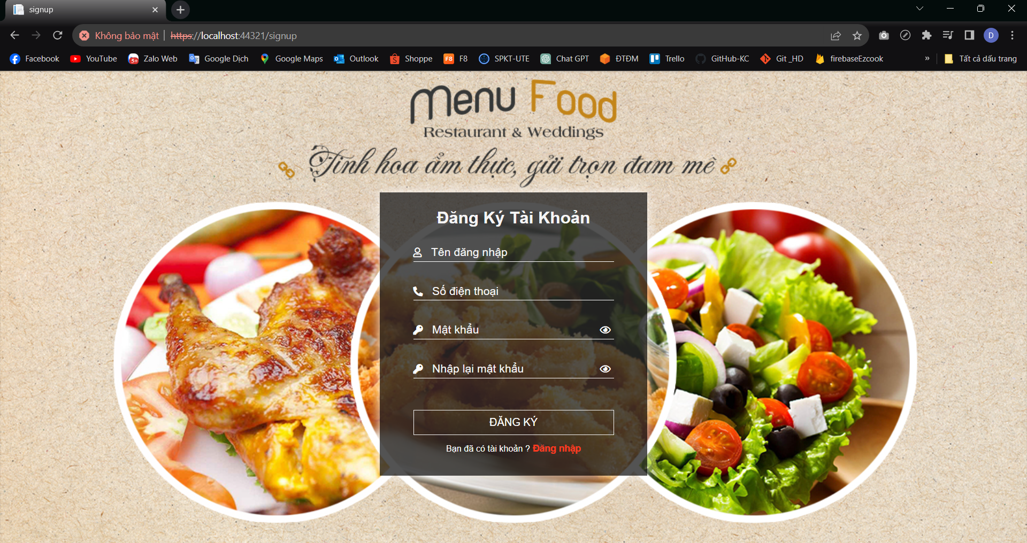

#### Đăng nhập

Hình 4. 2: Giao diện đăng nhập tài khoản

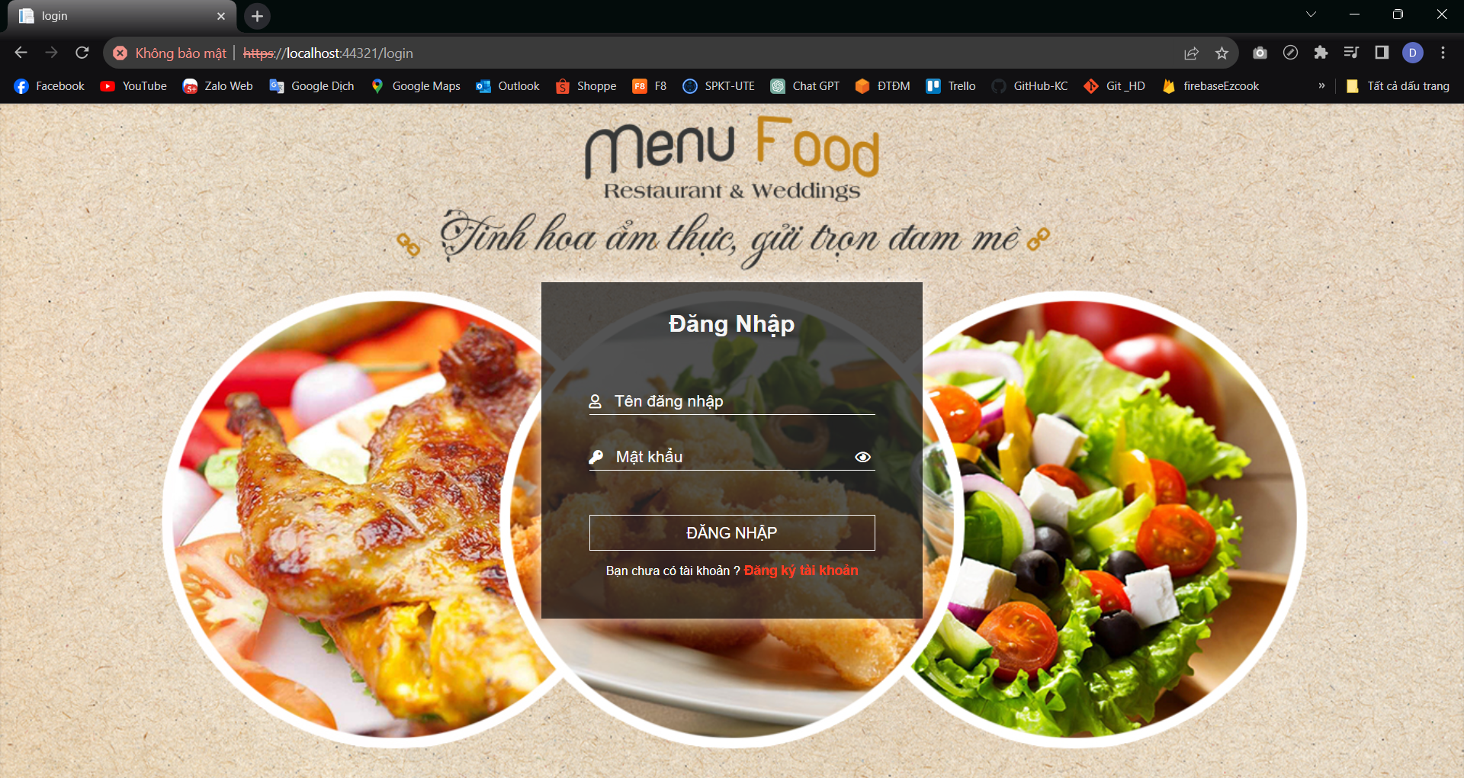

#### Trang chủ

Hình 4. 3: Giao diện trang chủ

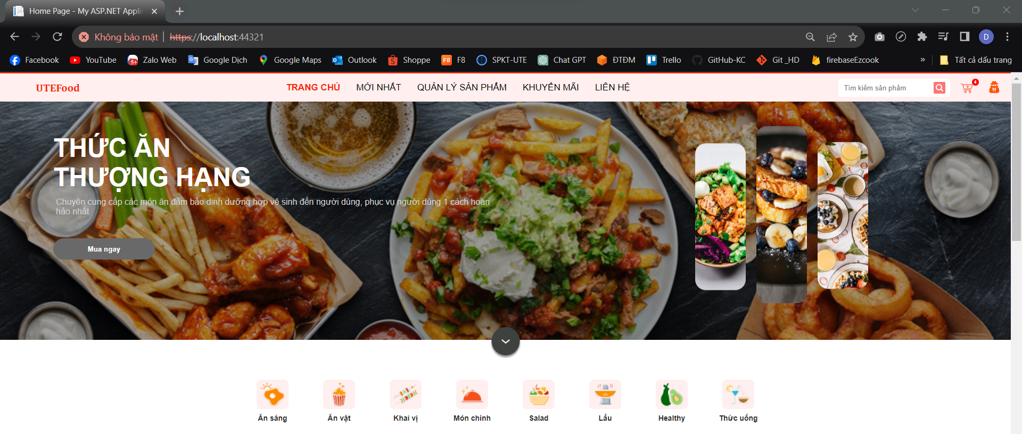

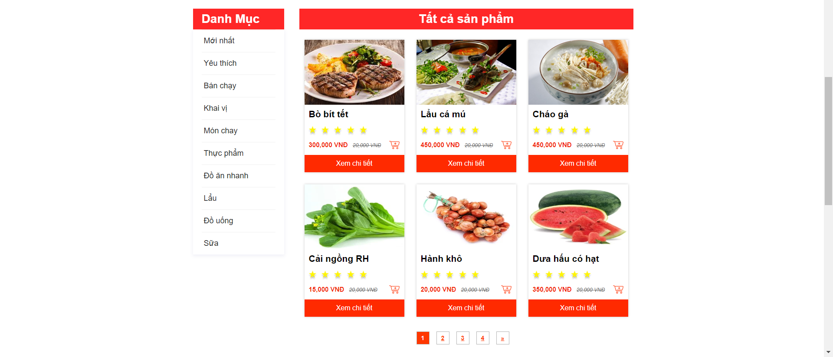

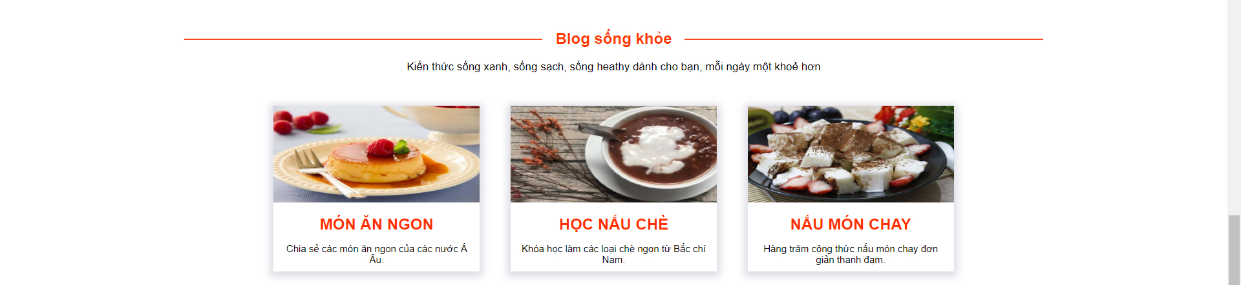

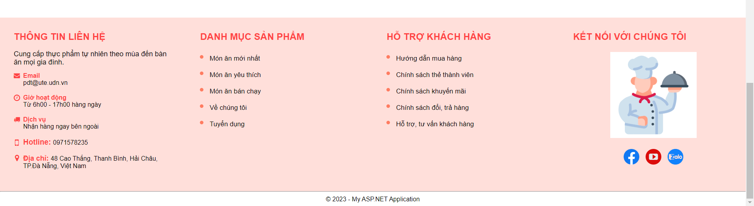

#### Hiển thị sản phẩm theo danh mục

Hình 4. 4: Giao diện hiển thị sản phẩm theo danh mục

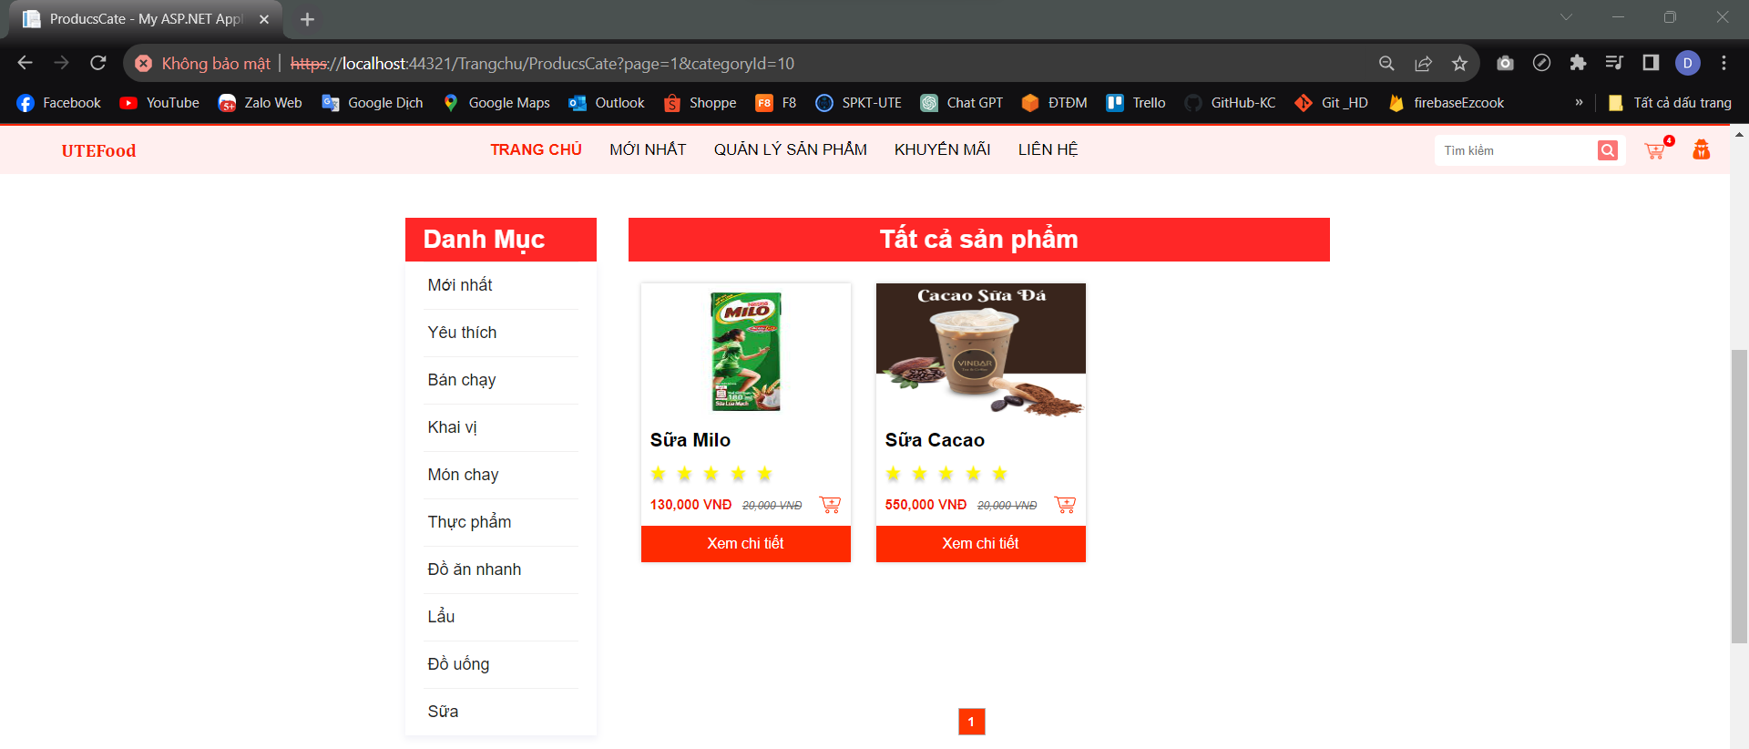

#### Chi tiết sản phẩm

Hình 4. 5: Giao diện chi tiết sản phẩm

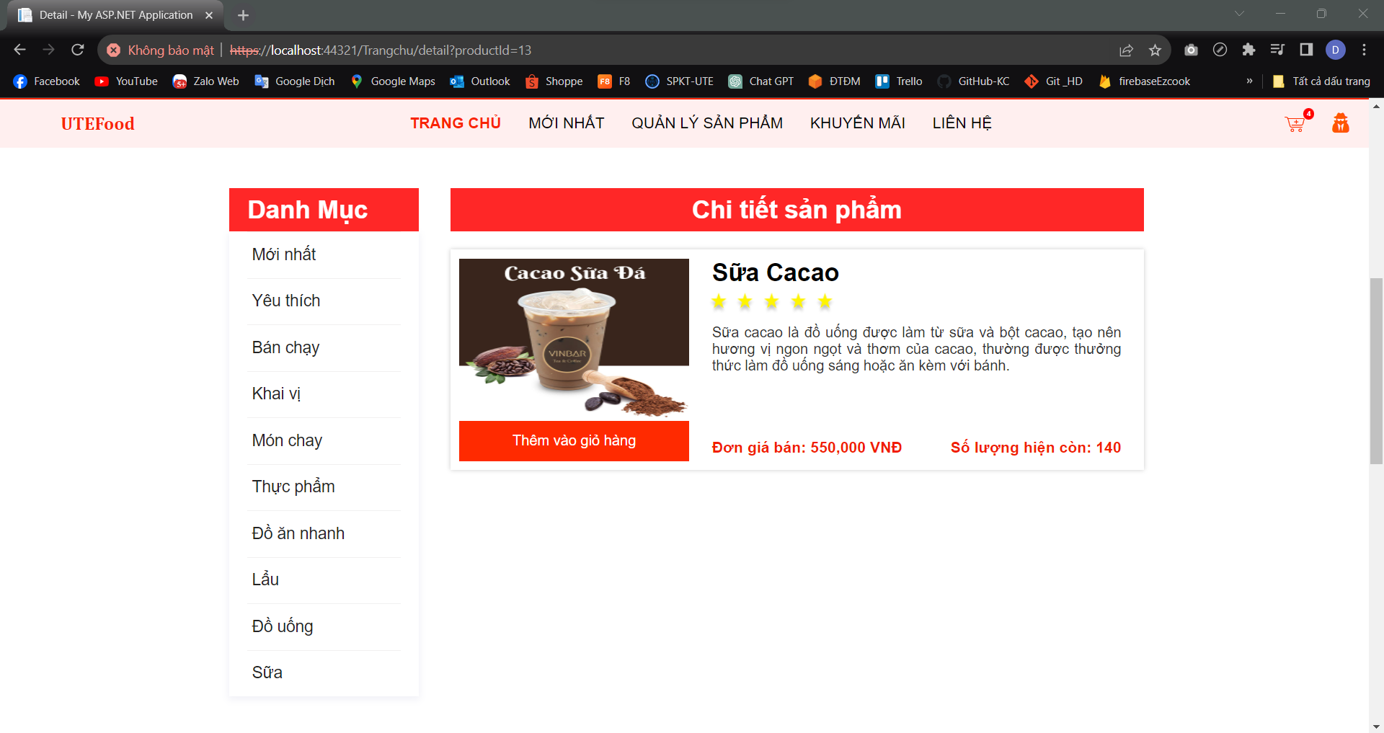

#### Giỏ Hàng

Hình 4. 6: Giao diện quản lý giỏ hàng

**\* Lúc chưa có sản phẩm được thêm vào**

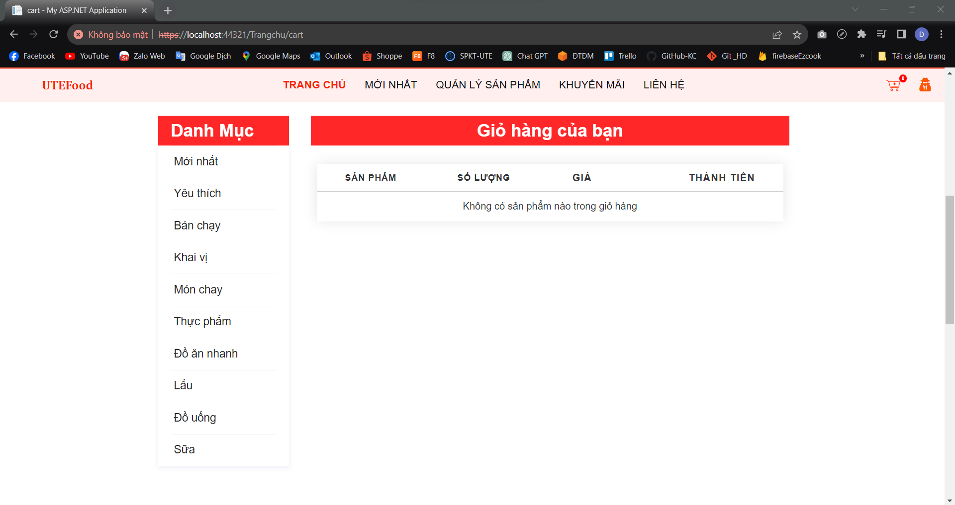

**\* Sau khi có sản phẩm được thêm vào**

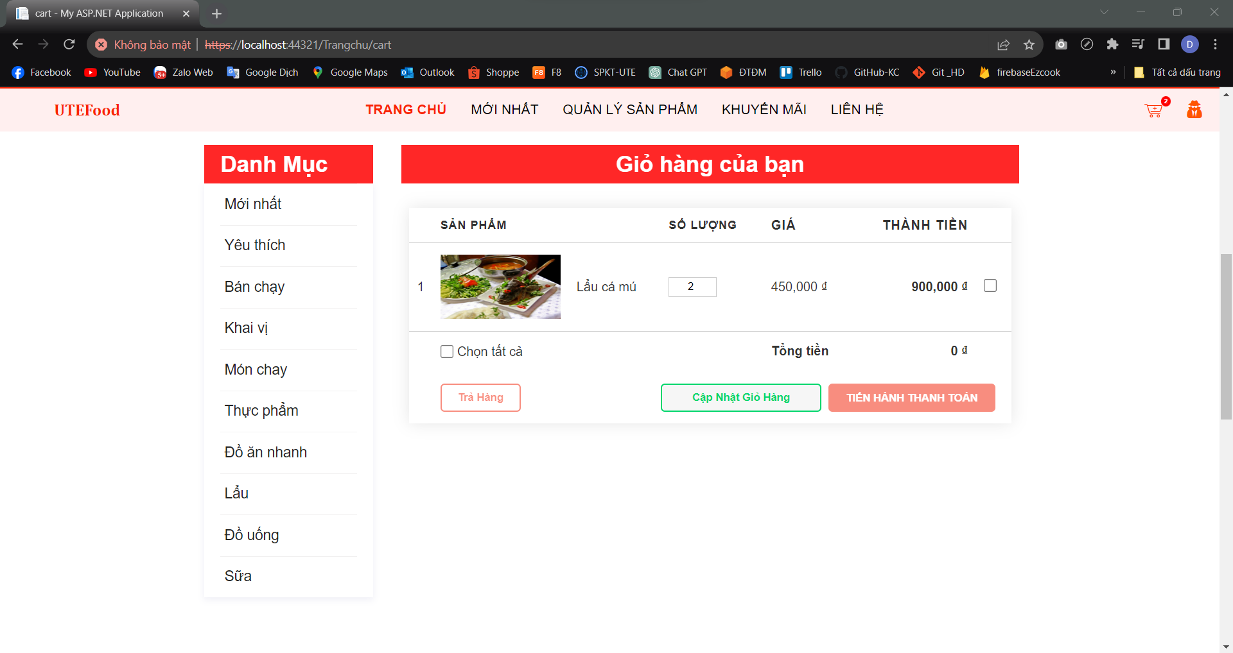

#### Quản lý sản phẩm

Hình 4. 7: Giao diện quản lý sản phẩm

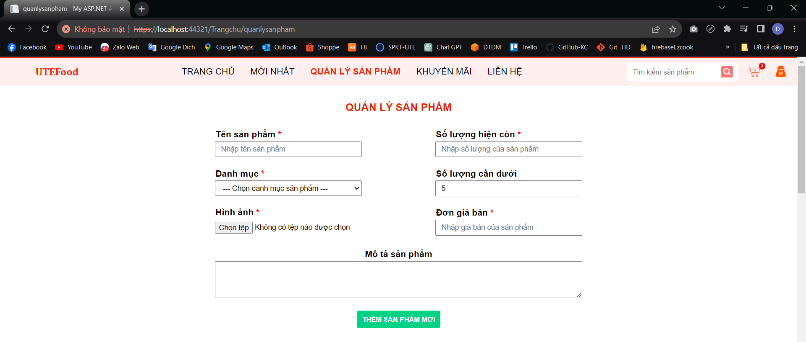

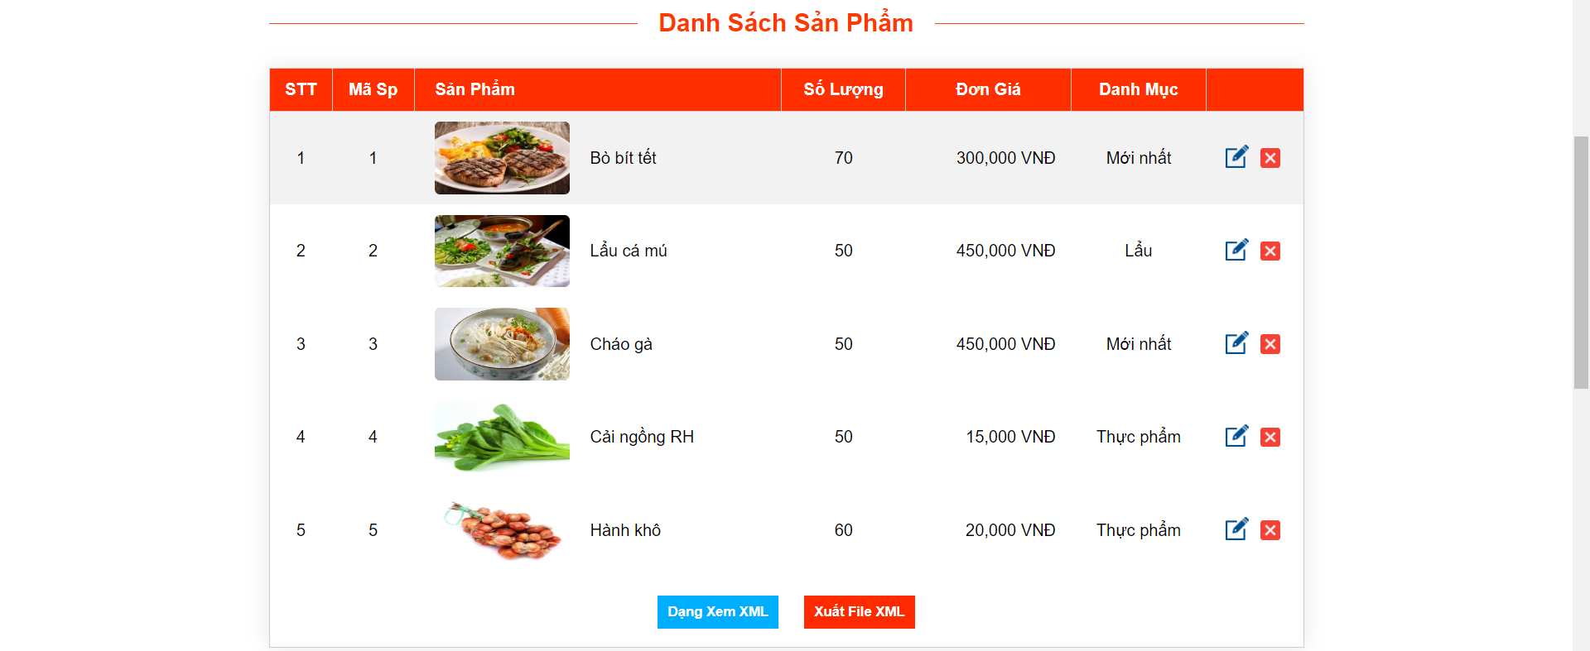

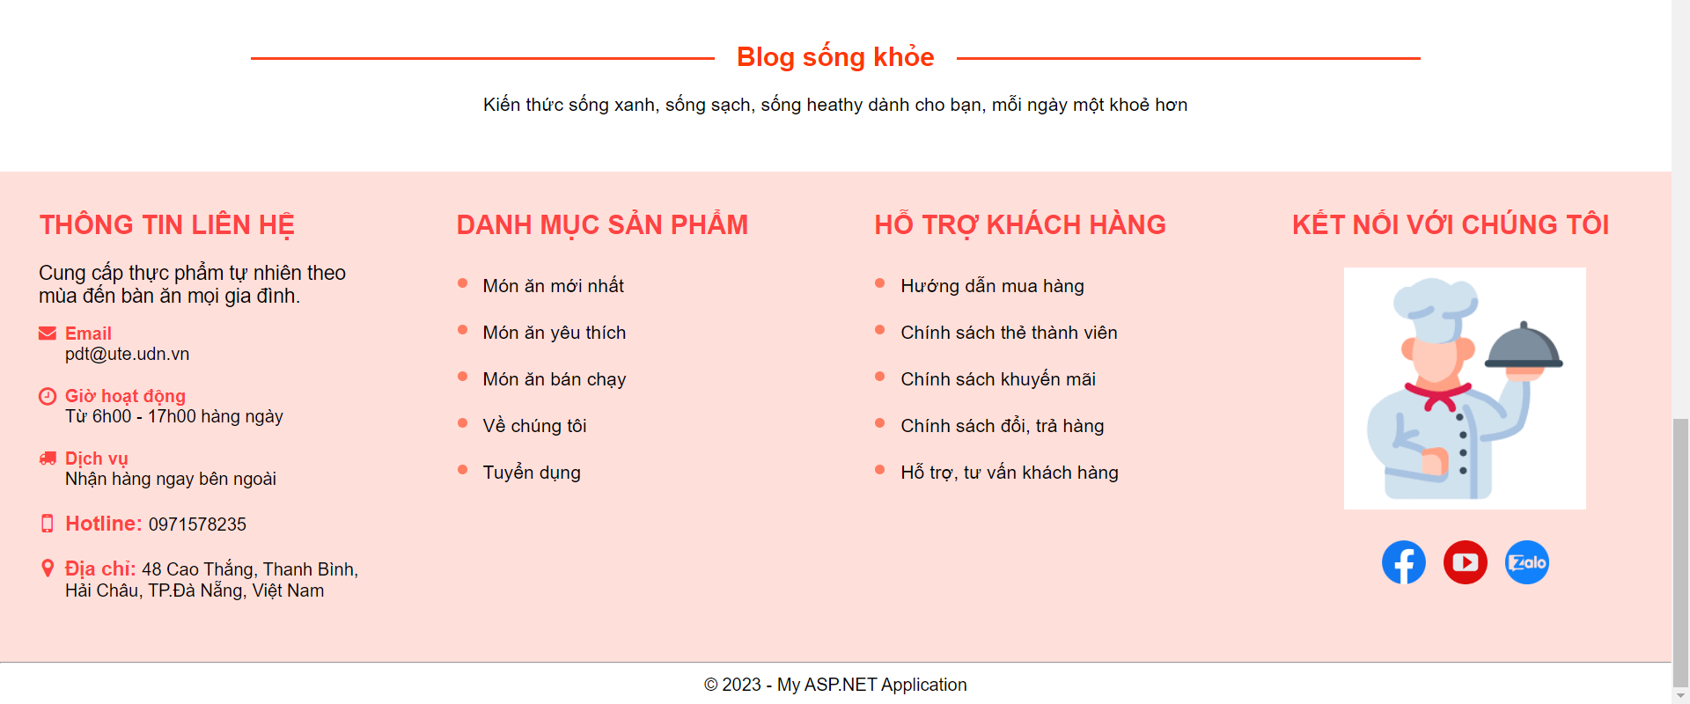

# CHƯƠNG 3: Kết Luận

Đây là lần đầu tiên nhóm chúng em áp dụng công nghệ XML vào việc thiết kế, xây dựng phần mềm để quản lý việc bán đĩa cho các cửa hàng. Vận dụng kiến thức đã được học ở trường, kết hợp với những tài liệu tham khảo trên mạng, sách báo, và đặc biệt là sự hướng dẫn của thầy nhóm chúng em đã hoàn thành bài tập lớn. Qua bài báo cáo chúng em muốn gửi lời cảm ơn tới giảng viên hướng dẫn thầy Ngô Lê Quân, rất cảm ơn thầy đã nhiệt tình giảng dạy và hướng dẫn chúng em hoàn thành bài tập lớn này. Vì kiến thức còn hạn chế và điều kiện về thời gian hơi gấp nên bài báo cáo không tránh khỏi thiếu sót. Vì thế, nhóm chúng em rất mong nhận được chỉ dẫn, bổ sung, sửa chữa, những đóng góp và sự cảm thông sâu sắc của thầy cũng như bạn bè để bài tập của chúng em được hoàn thiện hơn. Nhóm chúng em xin chân thành cảm ơn!